BAB 1
PENDAHULUAN

- Latar Belakang
Manusia (al-insan) merupakan mahluk Allah yang paling sempurna dan ciptaan yang terbaik di antara mahluk-mahluk ciptaannya. Tujuan diciptakannya manusia adalah untuk dijadikan khalifah di bumi. Sebagai seorang khalifah manusia harus mempunyai ilmu karena ilmu sangat diperlukan baik di dunia maupun di akherat. Landasan ini berdasarkan sebuah hadist sebagai berikut:
مَنْ أَرَادَ الدُّنْيَا فَعَلَيْهِ بِاْلعِلْمِ وَ مَنْ أَرَادَ ْالآخِرَةِ فَعَلَيْهِ بِاْلعِلْ
(رواه الطبراني) وَ مَنْ أَرَادَ هُمَا فَعَلَيْهِ بِاْلعِلْمِ
Artinya: Barang siapa yang menginginkan kehidupan dunia, maka ia harus memiliki ilmu, dan barang siapa yang menginginkan kehidupan akhirata itupun harus dengan ilmu, dan barang siapa yang menginginkan keduanya maka itupun harus dengan ilmu. (HR.Thabrani).

Untuk mendapatkan ilmu manusia harus belajar, kerena dengan belajar mereka akan mendapatkan ilmu. Allah SWT juga menyebutkan barang siapa yang mempunyai ilmu maka akan diangkat derajatnya beberapa derajat.

Al-Mujadalah Ayat 11 Allah SWT berfirman:

Artinya: “Niscaya Allah akan mengangkat (derajat) orang-orang yang beriman di antaramu dan orang-orang yang diberi ilmu pengetahuan beberapa derajat.”(QS. Al-Mujadilah:11).
Berbicara tentang ilmu tidak terlepas dari kata belajar. Slameto (2010:2) mengatakan bahwa belajar adalah usaha yang dilakukan seseorang untuk memperoleh suatu perubahan tingkah laku yang baru secara keseluruhan, sebagai hasil pengalamannya sendiri dalam interaksi dengan lingkungan. Belajar merupakan proses perubahan tingkah laku dalam diri seseorang, perubahan tingkah laku tersebut menyangkut perubahan yang bersifat pengetahuan (kognitif) dan keterampilan (psikomotorik) maupun yang menyangkut nilai-nilai dan sikap (afektif) (Sudjana, 2008:22-23). Jadi, belajar merupakan aktivitas seseorang untuk mengumpulkan sejumlah pengetahuan melalui latihan sehingga menghasilkan perubahan dan prilaku pada diri seseorang, hasil belajar bisa diperoleh melalui pendidikan dan pengalaman yang diperolehnya sendiri.
Keberhasilan proses belajar mengajar suatu mata pelajaran khususnya pada mata pelajaran matematika tidak terlepas dari persiapan siswa dan persiapan guru, siswa yang siap untuk belajar matematika akan merasa senang dan dengan penuh perhatian mengikuti serta memperhatika pelajaran tersebut, sedangkan siswa yang tidak siap untuk belajar matematika akan merasa tidak bersemangat dan bosan selama pembelajaran matematika berlangsung. Oleh karena itu guru harus berupaya memelihara dan mengembangkan minat atau kesiapan belajar siswa. Menghadapi hal tersebut, guru perlu melakukan sesuatu yaitu dengan menggunakan model yang tepat dalam melaksanakan proses pembelajaran dan yang dapat mengaktifkan siswa agar tetap berminat dan mau memusatkan perhatian pada saat pembelajaran matematika berlangsung.
Matematika merupakan ilmu yang penting, artinya matematika menjadi ilmu real yang dapat diaplikasikan secara langsung dalam kehidupan sehari-hari dalam berbagai bentuk, bahkan tanpa disadari bahwa ilmu matematika sering diterapkan untuk menyelesaikan masalah kehidupan. Sehingga matematika merupakan ilmu yang benar-benar menyatu dalam kehidupan sehari-hari dan mutlak dibutuhkan oleh setiap manusia, baik untuk dirinya sendiri maupun untuk berinteraksi dengan sesama manusia (Raodatul, 2011: 22). Pada umumnya pelajaran matematika dikalangan pelajar atau peserta didik kurang diminati, hal ini disebabkan oleh pembelajaran matematika yang bersifat menuntut adanya pemikiran yang lebih rumit. Padahal jika ditinjau lebih jauh lagi matematika merupakan ilmu yang mengasyikkan, karena di dalamnya mengandung pola-pola berpikir untuk dapat menyelesaikan suatu masalah. Sikap tidak menyukai matematika merupakan salah satu hambatan untuk belajar matematika yang efektif (Hudoyo, 1990:90).
Dalam pembelajaran matematika memerlukan tahap-tahap yang hierarkis, yakni bentuk belajar yang terstruktur dan terencana berdasarkan pada pengetahuan dan latihan sebelumnya, yang menjadi dasar untuk mempelajari materi selanjutnya. Misalnya dalam materi sistem persamaan linear dua variabel. Dalam materi ini terutama pada soal cerita terlebih dahulu siswa mampu membuat model matematika dari permasalahan yang diberikan sehingga memudahkan siswa untuk dapat menyelesaikan permasalahan tersebut.
Materi sistem persamaan linear dua variabel merupakan salah satu pokok bahasan yang diajarkan di kelas VIII semester I/ganjil di jenjang sekolah menengah pertama SMP/MTs. Permasalahan atau kendala yang sering terjadi dalam materi sistem persamaan linear dua variabel, kurangnya pemahaman siswa dalam menyelesaikan soal cerita, siswa kesulitan dalam membuat model matematikannya, sehingga siswa kesulitan dalam menyelesaikannya soal tersebut. Adanya kendala tersebut menjadi faktor yang mempengaruhi hasil belajar siswa pada mata pelajaran matematika.
Dari hasil wawancara yang dilakukan peneliti dengan guru matematika yang ada di MTs Sabilul Hasanah Banyuasin pada tanggal 25 April 2013. Di dapat informasi bahwa dalam pembagian kelas di MTs Sabilul Hasanah Banyuasin ini untuk kelas laki-laki dan kelas prempuan tidak digabung seperti di MTs/SMP pada umumnya, di MTs Sabilul Hasanah Banyuasin untuk kelas laki-laki memang ada kelas khusus untuk laki-laki begitupun sebaliknya kelas perempuan memang ada kelas khusus untuk perempuan, ini merupakan aturan yang berlaku di MTs Sabilul Hasanah Banyuasin. Untuk KKM pada mata pelajaran matematika adalah 68. Kendala-kendala yang sering mereka hadapi terutama pada materi sistem persamaan linear dua variabel adalah mereka kesulitan dalam menyelesaikan soal cerita dimana mereka tidak mampu dalam membuat model matematika dari permasalahan yang ada sehingga mereka tidak mampu untuk menyelesaikan permasalahan yang diberikan. Contoh permasalahan yang diberikan misalkan “Ani membeli 2 buah pensil dan 3 buah pena seharga Rp 11.000,00. Kemudia Ita membeli 3 buah pensil dan 4 buah pena, ia harus membayar Rp 15.500,00. Berpa harga satu buah pensil dan satu buah pena?”. Dari permasalahan yang diberikan mereka kesulitan dalam membuat model matematikanya akibatnya mereka tidak mampu untuk menyelesaikan soal tersebut.
Sedangkan hasil observasi yang dilakukan peneliti di MTs Sabilul Hasanah Banyuasin pada tanggal 25 April 2013 untuk mengetahui proses pembelajaran. Dimana proses pemmbelajaran masih menggunakan metode konvensional, dimana proses belajar mengajar yang dilaksanaka masih didominasi oleh guru siswa kurang terlibat aktif dalam proses pembelajaran.
Penggunaan metode konvensional yang biasa diterapkan oleh guru inilah yang menyebabkan siswa kurang aktif selama proses pembelajaran berlangsung, yang berakibat rendahnya hasil belajar matematika yang diperoleh siswa. Dalam mengatasi permasalahan yang muncul tersebut maka peneliti mencoba untuk menerapkan model pembelajaran aktif tipe team quiz dengan harapan dapat meningkatkan hasil belajar matematika siswa menjadi lebih baik.
Pembelajaran menggunakan model pembelajaran aktif tipe team quiz dapat membuat suana kelas menjadi menyenangkan dan menjadikan siswa aktif dalam proses pembelajaran karena dalam model pembelajaran aktif tipe team quiz ini mareka dapat saling memberikan arahan, dan saling memberikan pertanyaan dan jawaban untuk dapat memahami materi yang diberikan, kemudian diakhir pembelajaran diadakan pertandingan antar kelompok. Setiap anggota kelompok bertanggung jawab untuk menjawab quiz yang diberikan. Dengan pertandingan antar kelompok ini siswa termotivasi untuk senantiasa berusaha belajar agar dapat memperoleh nilai yang tinggi dalam pertandingan. Dengan adanya pertandingan ini diharapkan dapat meningkatkan hasil belajar siswa khususnya pada mata pelajaran matematika.
Selain itu team quiz juga dapat melatih kesiapan siswa dengan berbagai kemungkinan karena siswa tidak mengetahui soal yang akan diberikan oleh masing-masing kelompok. Menurut Silberman (2012:175) team quiz dapat meningkatkan rasa tanggungjawab siswa atas apa yang mereka pelajari dengan cara yang menyenangkan dan tidak membuat mereka takut.
Berdasarkan hasil penelitian terdahulu yang dilakukan oleh Jariyah Mar’atul (2011), Mita Hafilah (2011) dan Suprapti (2012) menyatakan bahwa model team quiz melalui pembelajaran aktif dan model pembelajaran aktif tipe team quiz dapat meningkatkan hasil belajar matematika siswa.
Berdasarkan uraian diatas peneliti bermaksud melakukan penelitian dengan judul yang sama tetapi dengan materi yang berbeda, sehingga peneliti ingin melakukan penelitian dengan judul : “Penerapan Model Pembelajaran Aktif Tipe Team Quiz Untuk Meningkatkan Hasil Belajar Matematika Siswa Kelas VIII di MTs Sabilul Hasanah Banyuasin”.

- Rumusan Masalah
    - Apakah penerapan model pembelajaran aktif tipe team quiz pada materi sistem persamaan linear dua variabel dapat meningkatkan hasil belajar matematika siswa kelas VIII di MTs Sabilul Hasanah Banyuasin?
    - Bagaimana aktivitas belajar siswa pada saat diterapkan model bembelajaran aktif tipe team quiz pada materi sistem persamaan linear dua variabel di MTs Sabilul Hasanah Banyuasin?

- Tujuan Penelitian
    - Mengetahui meningkat atau tidaknya hasil belajar siswa setelah diterapkan model pembelajaran aktif tipe team quiz pada materi sistem persamaan linear dua variabel di MTs Sabilul Hasanah Banyuasin
    - Mengetahui aktivitas belajar siswa selama proses pembelajaran dengan menggunakan model pembelajaran aktif tipe team quiz pada materi sistem persamaan linear dua variabel.

- Manfaat Penelitian
Adapun manfaat yang dapat di ambil dari penelitian ini adalah:
- Bagi siswa, dapat dijadikan sebagai sarana untuk mengidentifikasi kelemahan, mengetahui cara mengatasi masalah yang dihadapi agar dapat meningkatkan hasil belajar siswa pada pembelajaran matematika.
- Bagi guru matematika, sebagai bahan masukan yang bermanfaat tentang metode pembelajaran aktif tipe team quiz untuk dapat meningkatkan keaktifan dan hasil belajar siswa dalam pelajaran matematika.
- Bagi peneliti, dapat menambah wawasan dan pengetahuan tentang penerapan model pembelajaran aktif tipe team quiz di MTs Sabilul Hasanah Banyuasin.

BAB II
KAJIAN PUSTAKA

- Pembelajaran
Pembelajaran yang diidentikan dengan kata “mengajar” berasal dari kata dasar “ajar” yang berarti petunjuk yang diberikan kepada orang supaya diketahui (dituruti) ditambah dengan awalan “pe” dan akhiran “an” menjadi “pembelajaran” yang berarti proses,perbuatan,cara mengajar atau mengajarkan sehingga anak didik mau belajar.
Menurut undang-undang sistem pendidikan nasional No. 20 tahun 2003 pasal 1 ayat 20:805 pembelajaran adalah proses interaksi peserta didik dengan pendidik dan sumber belajar pada suatu lingkungan belajar. Selanjutnya Suherman dkk (2003:16) menyatakan bahwa pembelajaran adalah upaya penataan lingkungan yang memberi nuansa agar program belajar tumbuh dan berkembang secara optimal. Sehingga proses pembelajaran bersifat eksternal yang sengaja direncanakan dan bersifat rekayasa perilaku. Kemudian Hamzah dan Nurdin (2012:144) berpendapat bahwa pembelajaran adalah suatu aktivitas yang dengan sengaja untuk memodifikasi berbagai kondisi yang diarahkan untuk tercapainya suatu tujuan, yaitu tercapainya tujuan kurikulum.
Dari beberapa pendapat ahli diatas dapat disimpulkan bahwa pembelajaran adalah suatu proses belajar yang terancana, dinamis dan berkembang secara optimal sesuai dengan pengalaman siswa.

- Belajar Aktif (Active Learning)
- Pengertian Belajar Aktif (Active Learning)
Belajar aktif (active learning) merupakan pembelajaran yang mengarahkan kepada pengoptimalisasian pelibatan intelektual-emosional siswa dalam proses pembelajaran (Dimyati dan Mujiono, 2010:115). Sedangkan menurut Silberman (Kasinyo dan Abdurrahman 2009:225) mengemukan bahwa untuk belajar secara aktif siswa harus menggunakan semua alat indra, mulai dari telinga, mata, sekaligus berfikir untuk dapat mengolah informasi yang diperolehnya dan ditambah dengan mengerjakan sesuatu. Ketika belajar secara pasif, peserta didik mengalami proses tanpa rasa ingin tahu, tanpa pertanyaan dan tanpa daya tarik pada hasil.
Dari beberapa pendapat para ahli diatas dapat disimpulkan bahwa belajar aktif merupakan keterlibatan siswa dalam proses pembelajaran yang menuntut siswa untuk bersemangat selama proses belajar mengajar.

- Ciri-ciri Model Pembelajaran Aktif
Menurut Silberman (2012:9-10) bahwa ciri-ciri pembelajaran aktif adalah :
- Pengetahuan dialami, dipelajari, dan ditemukan oleh siswa
- Belajar dengan teman.
- Siswa melakukan sesuatu untuk memahami materi pembelajaran.
- Siswa membutuhkan informasi untuk memecahkan masalah.
- Siswa mengkomunikasikan sendiri hasil pemikiranya.
Sedangkan menurut Bonwell ( dikutip oleh hartono, 2009: 20 ) ciri-ciri pembelajaran aktif adalah:
- Penekanan proses pembelajaran bukan pada penyampaian informasi oleh pengajar melainkan pada pengembangan ketrampilan pemikiran analitis dan kritis terhadap topik atau permasalahan yang dibahas.
- Siswa tidak hanya mendengarkan penjelasan guru secara pasif tetapi mengerjakan sesuatu yang berkaitan dengan materi pembelajaran,
- Penekanan pada eksplorasi nilai-nilai dan sikap-sikap berkenaan dengan materi pembelajaran,
- Siswa lebih banyak dituntut untuk berpikir kritis, menganalisa dan melakukan evaluasi.
- Tipe-tipe Model Pembelajaran Aktif
Ada banyak tipe model pembelajaran yang dapat digunakan dalam menerapkan active learning (belajar aktif) dalam pembelajaran di sekolah. Mel Silberman (2012: 18-22) mengemukakan ada 101 tipe model pembelajaran yang dapat digunakan dalam pembelajaran aktif. Kesemuanya dapat diterapkan dalam pembelajaran di kelas sesuai dengan jenis materi dan tujuan yang diinginkan dapat dicapai oleh anak. Tipe tersebut antara lain Trading Place (tempat-tempat perdagangan), Who is in the Class?(siapa di kelas), Group Resume (resume kelompok), prediction (prediksi), TV Komersial, the company you keep (teman yang anda jaga), Question Student Have (Pertanyaan Peserta Didik), team quiz (kuis tim), reconnecting (menghubungkan kembali), dan lain sebagainya.
- Model Pembelajaran Aktif Tipe Team Quiz
Menurut Silberman (2012:9) model pembelajaran aktif tipe team quiz merupakan salah satu tipe model pembelajaran yang mampu meningkatkan keaktifan siswa dalam proses belajar. Dalam tipe ini siswa dibentuk dalam beberapa kelompok-kelompok dengan masing-masing anggota kelompok mempunyai tanggung jawab yang sama atas keberhasilan kelompoknya dalam memahami materi dan menjawab soal. Dalam tipe team quiz ini, diawali dengan guru menjelaskan materi, lalu siswa dibagi kedalam tiga kelompok besar. Semua anggota kelompok bersama-sama mempelajari materi tersebut, saling memberi arahan, saling memberikan pertanyaan dan jawaban untuk memahami mata pelajaran tersebut. Setelah selesai materi maka diadakan suatu pertandingan akademis. Dengan adanya pertandingan akademis ini maka terciptalah kompetisi antar kelompok, para siswa akan senantiasa berusaha belajar dengan motivasi yang tinggi agar dapat memperoleh nilai yang tinggi dalam pertandingan.

- Langkah-langkah Pembelajaran Aktif Tipe Team Quiz
Menurut Silberman (2012:175) ada 8 langkah yang harus dilakukan dalam model pembelajaran aktif tipe team quiz, langkah-langkahnya adalah sebagai berikut:
      - Pilihlah topik yang bisa disajikan dalam tiga segmen.
      - Bagilah siswa menjadi tiga tim.
      - Jeaskan format pelajaran dan mulailah penyajian materi.
      - Perintahkan tim A untuk menyiapkan kuis jawaban singkat. Kuis tersebut harus sudah siap dalam 5 menit. Tim B dan C menggunakan waktunya untuk memeriksa catatan mereka.
      - Tim A memberikan kuis kepada anggota tim B. Jika tim B tidak dapat menjawab kuis maka tim C yang akan akan menjawab kuis tersebuat.
      - Tim A mengarahkan pertanyan berikutnya kepada tim C, dan mengulang proses tersebut.
      - Ketika kuisnya selesai, lanjutkan dengan segmen kedua dari pelajaran anda, dan tunjuklah tim B sebagai pemandu kuis.
      - Setelah tim B menyelesaikan kuisnya, lanjutkan dengan segmen ketiga dari pelajaran anda, dan tunjukklah tim C sebagai pemandu kuis.
Sedangkan menurut Suprijono (2012: 114) ada 9 langkah yang harus dilakukan dalam pembelajaran aktif tipe team quiz, langkah-langkahnya adalah sebagai berikut:
- Memilih topik yang dapat disampikan dalam tiga bagian.
- Membagi siswa menjadi tiga kelompok.
- Menyampaikan format penyampaian pelajaran kemudian mulai menyampaikan materi (batasi penyampaian materi maksimal 10 menit).
- Kelompok A menyiapkan pertanyaan-pertanyaan tentang materi yang baru saja disampikan sedangkan kelompok B dan C menggunakan waktunya untuk melihat catatan mereka.
- Kelompok A memberikan pertanyaan kepada kelompok B, jika tidak dapat menjawab maka pertanyaan dilemparkan kepada kelompok C.
- Kelompok A memberikan pertanyaan kepada kelompok C, jika kelompok C tidak dapat menjawab maka pertanyaan dilemparkan kepada kelompok B.
- Melanjutkan pelajaran kedua dan kelompok B yang menjadi kelompok penanya.
- Menlanjutkan pelajaran ketiga dan kelompok C yang jadi kelompok penanya.
- Menyimpulkan.
Akan tetapi dalam penelitian ini peneliti melakukan sedikit modifikasi yaitu sebagai berikut:
- Diawali dengan pembagian kelompok terlebih dahulu, yang terdiri dari tiga kelompok.
- Guru menjelaskan skenario pembelajaran.
- Guru menyampaikan materi pemeblajaran.
- Selanjutnya guru meminta tim A untuk menyiapkan pertanyaan yang berkaitan dengan materi yang baru saja dipelajari, sedangkan untuk tim B dan C menggunakan waktunya untuk memeriksa catatan mereka.
- Selanjutnya guru meminta tim A untuk memeberikan pertanyaan kepada kelompok tim B, jika kelompok B tidak dapat menjawab pertanyaan dari tim A maka pertanyaannya dilemparkan kepada tim C. kemudian jika tim C juga tidak dapat menjawab pertanyaan tersebut maka pertantaanya akan dikembalikan lagi kepada tim A maka tim A yang bertanggung jawab untuk menjawab pertanyaanya tersebut.
- Selanjutnya jika tim A selesai memberikan pertanyaanya, maka dilanjutkan tim B yang akan memberikan pertanyaan kepada kelompok tim A dan tim C dengan proses yang sama seperti langkah sebelumnya.
- Setelah tim B menyelesaikan kuisnya maka dilanjutkan dengan tim C yang akan memamdu kuisnya, tim C memberikan kuisnya kepada tim A dan B.
- Setelah semua tim A, B, dan C menyelesaikan kuisnya, selanjutnya guru mengakhiri pelajaran dengan memberikan kepada salah satu anggota tim untuk menyimpulkan materi yang telah dipelajari.
- Kelebihan dan Kelemahan Model Pembelajaran Aktif Tipe Team Quiz
Menurut Silberman (2012:10) Dari uraian mengenai langkah-langkah model pembelajaran aktif tipe team quiz diatas terdapat kelebihan dan kelemahannya diantaranya:
      - Kelebihan
- Berpusat pada siswa
- Penekanan pada menemukan pengetahuan.
- Sangat menyenangkan
- Memperdayakan semua potensi dan indra peserta didik
      - Kelemahan
- Peserta didik kesulitan dalam mengutarakan pemikiranya, ketika tidak didampingi oleh pendidik.
- Mengembangkan kesadaran berkelompok memerlukan waktu yang panjang.
Untuk mengatasi kelemahan diatas sebaiknya: guru mendampingi peserta didik dalam mengutarakan pendapat mereka, dan batasi waktu kepada masing-masing kelompok untuk kembali ke kelompok mereka masing-masing.

- Hasil Belajar
      - Pengertian Belajar
Belajar merupakan proses perubahan tingkah laku pada diri individu karena adanya interaksi antara individu dengan lingkungannya yang memberikan manfaat pada dirinya.
Menurut Muhibbin (2006:68) “Belajar adalah tahapan perubahan tingkah laku individu yang relatif menetap sebagai hasil pengalaman dan interaksi dengan lingkungannya yang melibatkan proses kognitif “.
Menurut Slameto (2010:78) mengatakan bahwa “belajar adalah suatu proses usaha yang dilakukan individu untuk memperoleh suatu perubahan tingkah laku yang baru secara keseluruhan, sebagai hasil pengalaman individu itu sendiri dalam interaksi dengan lingkungan”
Menurut Ahmadi (1991:18) mengemukakan bahwa “secara psikologis belajar adalah proses perubahan perilaku berkat pengalaman dan pelatihan”, yang artinya tujuan kegiatan belajar adalah perubahan tingkah laku yang menyangkut pengetahuan, keterampilan, sikap, bahkan meliputi segenap aspek kehidupan.
Menurut Nasution (2009:3) bahwa belajar adalah aktivitas yang menghasilkan perubahan pada diri individu yang belajar, baik aktual maupun potensial.
Menurut Suryabrata (2009:45) bahwa “belajar adalah suatu proses yang menghasilkan perubahan perilaku yang dilakukan dengan sengaja untuk memperoleh pengetahuan, kecakapan, dan pengalaman baru kearah yang lebih baik”.
Dari beberapa pendapat para ahli diatas dapat disimpulkan bahwa belajar merupakan suatu proses perubahan tingkah laku pada diri seseorang akibat interaksi individu dengan lingkungan sekitar, aspek pengetahuan, keterampilan, dan perubahan sikap dalam diri siswa. Perubahan yang dimaksud dapat berupa pengetahuan, pemahaman keterampilan, kecakapan, kebiasaan, sikap dan tingkah laku serta perubahan aspek-aspek lainnya yang ada pada individu yang belajar.

      - Pengertian Hasil Belajar
Hasil belajar merupakan indikator keberhasilan yang dicapai siswa dalam usaha belajarnya. Hasil belajar adalah istilah yang digunakan untuk menyatakan tingkat keberhasilan yang akan dicapai seseorang setelah melalui proses belajar. Menurut Sudjana (2004:45) “Dalam proses belajar mengajar, tipe hasil belajar yang diharapkan dapat dicapai siswa penting diketahui oleh guru, agar para guru dapat merancang atau mendesain pengajaran secara tepat dan penuh arti.
Setiap proses belajar mengajar keberhasilannya diukur dari seberapa jauh hasil belajar yang dicapai siswa, disamping diukur dari prosesnya. Artinya, seberapa jauh tipe hasil belajar dimiliki siswa. Tipe hasil belajar harus nampak dalam tujuan pengajaran (tujuan instruksional), sebab tujuan itulah yang akan dicapai oleh proses belajar mengajar.
Menurut Mukhtar dan Yamin (2005:66) penilaian terhadap siswa (tes, ulangan, ujian) berdasarkan pada tujuan instruksional yang telah ditetapkan berdasarkan isi pelajaran yang diajarkan dalam proses belajar. Oleh sebab itu, janganlah menguji atau mengetes siswa dengan pertanyaan-pertanyaan yang isinya di luar itu, sebab kalau hal itu dilakukan, maka penilaian tersebut tidak valid dan sia-sia karena hasil tes tidak akan sebagus yang diharapkan.
Hamalik (1995:48) mengatakan bahwa hasil belajar adalah perubahan tingkah laku subyek yang meliputi kemampuan koginitif, afektif, dan psikomotorik dalam situasi tertentu berkat kemampuannya berulang-ulang. Sependapat dengan Hamalik, Benjamin S. Bloom (Sudjana, 2010:22) mengatakan bahwa hasil belajar ialah perubahan tingkah laku yang dibagi menjadi tiga ranah sebagai berikut :
a) Ranah kognitif, berkenaan dengan hasil belajar intelektual yang terdiri dari pengetahuan atau ingatan, pemahaman, aplikasi, analisis, sintesis, dan evaluasi.
b) Ranah afektif, berkenaan dengan sikap yang terdiri dari penerimaan jawaban atau reaksi dan penilaian.
c) Ranah psikomotorik, berkenaan dengan hasil belajar keterampilan dan kemampuan bertindak.
Dari beberapa penjelasan tentang hasil belajar di atas, dapat disimpulkan bahwa hasil belajar adalah perubahan tingkah laku subyek yang terjadi pada ranah kognitif, afektif, dan psikomotorik.
- Ranah kognitif adalah tujuan pembelajaran berkenanaan dengan proses yang berawal dari tingkat Mengingat sampai ke tingkatan yang lebih tinggi yakni Menciptakan.
Tabel 1
Daftar Kata Operasional Aspek Kognitif
No | Aspek Kognitif | Daftar Kata Operasional
1 | Pengetahuan | - Menyebutkan  - Menjelaskan  - Mengambar  - Membilang  - Mengidentifikasi
2 | Pemahaman | - Memperkirakan  - Mengkategorikan  - Mencirikan  - Menghitung  - Menguraikan
3 | Penerapan | - Mengurutkan  - Menentukan  - Menyesuaikan  - Melaksanakan  - Mengimplementasikan
4 | Analisis | - Mengukur  - Menelaah  - Mengorganisasikan  - Mendiferensiasikan  - Mendiagramkan
5 | Sintesis | - Mengecek  - Mengkritik  - Membandingkan  - Mengetes  - Memilih
6 | Evaluasi | - Merancang  - Membangun  - Merencanakan  - Memproduksi  - Menemukan
(Haryati,M :126:2103)
b) Ranah afektif adalah tujuan pembelajaran yang berkaitan dengan sikap, nilai-nilai interest, apresiasi (penghargaan) dan penyesuaian perasaan sosial,
c) Ranah psikomotorik adalah tujuan pembelajaran yang berkenaan dengan hasil belajar keterampilan dan kemampuan bertindak.
Pada penelitian ini peneliti akan mengukur tentang ranah kognitif. Yang terdiri dari tingkat penerapan dan tingkat analisis.
      - Faktor-Faktor yang Mempengaruhi Hasil Belajar
Menurut Munadi (Rusman, 2012:124) faktor-faktor yang mempengaruhi hasil belajar antara lain sebagai berikut :
a) Faktor Internal
- Faktor Fisiologis. Secara umum kondisi fisiologis, seperti kesehatan yang prima, tidak dalam keadaan lelah dan capek, tidak dalam keadaan cacat jasmani dan sebagainya. Hal tersebut dapat mempengaruhi peserta didik dalam menerima materi pelajaran.
- Faktor Psikologis. Setiap individu dalam hal ini peserta didik pada dasarnya memiliki kondisi psikologis yang berbeda-beda, tentunya hal ini turut mempengaruhi hasil belajarnya. Beberapa faktor psikologis meliputi intelegensi (IQ), perhatian, minat, bakat, motif, motivasi, kognitif dan daya nalar peserta didik.
b) Faktor Eksternal
- Faktor Lingkungan. Faktor lingkungan dapat mempengaruhi hasil belajar. Faktor lingkungan ini meliputi lingkungan fisik dan lingkungan sosial. Lingkungan alam misalnya suhu, kelembaban dan lain-lain. Belajar pada tengah hari di ruangan yang kurang akan sirkulasi udara akan sangat berpengaruh dan akan sangat berbeda pada pembelajaran pada pagi hari yang kondisinya masih segar dan dengan ruangan yang cukup untuk bernafas lega.
- Faktor Instrumental. Faktor-faktor instrumental adalah faktor yang keberadaan dan penggunaannya dirancang sesuai dengan hasil belajar yang diharapkan. Faktor-faktor ini diharapkan dapat berfungsi sebagai sarana untuk tercapainya tujuan-tujuan belajar yang direncanakan. Faktor-faktor instrumental ini berupa kurikulum, sarana dan guru.

Menurut Sunarto (2009) faktor-faktor yang mempengaruhi hasil belajar antara lain :
a) Faktor Intern
Faktor intern adalah faktor-faktor yang berasal dari dalam diri seseorang yang dapat mempengaruhi hasil belajarnya. Diantara faktor-faktor intern yang dapat mempengaruhi hasil belajar seseorang antara lain :
- Kecerdasan/intelegensi
- Bakat
- Minat
- Motivasi
b) Faktor Ekstern
Faktor ekstern adalah faktor-faktor yang dapat mempengaruhi hasil belajar seseorang yang sifatnya berasal dari luar diri seseorang tersebut. Yang termasuk faktor-faktor ekstern antara lain :
- Keadaan lingkungan keluarga
- Keadaan lingkungan sekolah
- Keadaan lingkungan masyarakat

- Indikator Hasil Belajar
Pada hakikatnya hasil belajar adalah hasil akhir yang diharapkan dapat dicapai setelah seorang belajar. Adapun hasil belajar tersebut menurut para ahli dikelompokan sebagai berikut, yaitu menurut Gagne sebagaimana yang dikutip oleh Slameto (2010:15) menyatakan bahwa hasil akhir belajar dibedakan menjadi lima aspek, yaitu keterampilan motorik, strategi kognitif, informasi verbal, sikap dan strategi afektif. Sedangkan menurut Ahmad Tafsir (2008:34-35) bahwa hasil belajar atau bentuk perubahan tingkah laku yang diharapkan itu merupakan suatu target atau tujuan pembelajaran yang meliputi tiga aspek, yaitu: a) mengetahui (knowling), b) terampil melaksanakan atau mengerjakan yang ia ketahui itu (doing),c) melaksanakan yang ia ketahui secara rutin dan konsekuen (being). Pendapat diberikan Benjamin S. Bloom (Sudjana, 2010:22) bahwa hasil belajar klasifikasikan ke dalam tiga ranah yaitu: a) ranah kognitif (cognitive domain), b) ranah afektif (affective domain), dan c) ranah psikomotor (psychomotor domain)
Berdasakan ketiga pendapat tersebut, penulis lebih sependapat dengan Benjamin S. Bloom karena ketiga ranah yang diajukan lebih mudah terukur, dalam artian bahwa untuk mengetahui hasil belajar yang dimaksud mudah dan dapat dilaksanakan. Dari pendapat Benjamin S. Bloom Ranah kognitif kata kerja operasional sebagai berikut :
- Pengetahuan disebut $C_{1}$adalah mengingat kembali pengetahuan yang pernah tersimpan mengingat ini merupakan proses berpikir yang paling rendah.
- Pemahaman disebut $C_{2 }$adalah kemampuan seseorang untuk mengerti atau memahami sesuatu setelah sesuatu itu diketahui dan diingat. Dengan kata lain, memahami adalah mengetahui tentang sesuatu dan dapat melihatnya dari berbagai segi. Seorang peserta didik dikatakan memahami sesuatu apabila ia dapat memberikan penjelasan atau memberi uraian yang lebih rinci tentang hal itudengan kata-katanya sendiri
- Penerapan disebut $C_{3}$ Adalah kesanggupan seseorang untuk menerapkan atau menggunakan ide-ide umum, tata cara ataupun metode – metode, prinsip – prinsip, rumus – rumus, teori – teori, dansebagainya, dalam situasi baru dan konkret
- Analisis disebut $C_{4}$ adalah kemampuan seseorang untuk merinci atau menguraikan suatu bahan atau keadaan menurut bagian – bagianyang lebih kecil dan mampu memahami hubungan diantara bagian- bagian atau faktor – faktor yang satu dengan yang lain.
- Sintesis disebut $C_{5}$ adalah menguraikan bahan/materi kedalam berbagai bagiannya dan menentukan bagaimana antar bagian terkait satu dengan lainnya serta bagaimana keseluruhan terpadu dalam mencapai tujuan..
- Evaluasi disebut $C_{6}$ adalah membuat penilaian sesuatu berdasarkan standar atau kriteria .
Dari penjelasan beberapa aspek hasil belajar pada ranah kognitif di atas, yang diterapkan pada penelitian ini adalah untuk mengetahui hasil belajar ranah kognitif pada indikator penerapan dan analisis.

- Aktivitas Belajar
Belajar adalah aktifitas mental/psikis, yang langsung dalam interaksi aktif dengan lingkungan, yang menghasilkan perubahan-perubahan dalam pengetahuan sdan pemahaman, keterampilan dan ni lai sikap. Perubahan itu bersifat secara relative konstan dan berbekas (Wingkel, 1999: 53). Menurut Sardiman (2005: 97) bahwa dalam kegiatan belajar, siswa harus aktif berbuat dengan kata lain bahwa belajar sangat diperlukan adanya aktivitas, tanpa adanya aktivitas proses belajar mengajar tidak mengkin berlangsung dengan baik.
Menurut Hamalik (2003: 171) pengajaran yang efektif adalah pengajaran yang menyediakan kesempatan belajar sendiri atau melakukan aktivitas sendiri. Aktivitas adalah kemampuan untuk melakukan sesuatu dengan penuh kemauan. Dalam pembelajaran terjadi aktivitas belajar. Menurut Sudjana (Martin, 2006: 54) aktivitas siswa dalam proses belajar mengajar dilihat dari turut serta siswa dalam hal melaksanakan tugas belajarnya, terlihat dalam pemecahan masalah, bertanya kepada siswa lain dan guru, berusaha mencari informasi untuk memecahkan masalah, melaksanakan diskusi kelompok sesuai petunjuk guru, menilai kemampuan dirinya dan hasil-hasil yang diperolehnya, melatih diri dalam memecahkan soal atau masalah sejenis, kesempatan menggunakan atau menerapkan apa yang telah diperoleh dalam menyelesaikan tugas atau persoalan yang dihadapi.
Menurut Bahri (2011: 38) dalam belajar, seseorang tidak akan dapat menghindarkan diri dari suatu situasi. Situasi akan menentukan aktivitas apa yangakan dilakukan dalam rangka belajar. Bahkan situasi itulah yang mempengaruhi dan menentukan aktivitas belajar apa yang akan dilakukan kemudian. Setiap situasi dimanapun dan kapanpun memberikan kesempatan belajar kepada seseorang. Aktivitas belajar tersebut meliputi:
  - Mengdengarkan, seperti mendengarkan penjelasan guru.
  - Memandang, seperti memandang papan tulis.
  - Meraba, membau, mencicipi atau mengecap.
  - Menulis dan mencatat, seperti memulis dan mencatat hasil dari diskusi.
  - Membaca, seperti membaca buku pelajaran atau bahan ajar lain.
  - Membuat ikhtisar atau ringkasan dan menggarisbawahi.
  - Mengangamati tabel-tabel, diagram-diagram dan bagan-bagan.
  - Menyusun paper atau kertas kerja.
  - Mengingat.
  - Berfikir.
  - Latihan atau praktek.
Sedangkan menurut Usman (2004: 22) mengemukan bahwa aktivitas belajar adalah jasmani maupun aktivitas mental yang dapat digolongkan kedalam lima hal, yaitu:
      - Aktivitas visual (visual activities), seperti membaca, melipat gambar-gambar, melakukan eksperimen, dan lain-lain.
      - Aktivitas lisan ( oral activities), seperti menemukakan pendapat, bertanya, diskusi, dan sebagainya.
      - Aktivitas mendengar (listening activities), seperti mengdengarkan penjelas guru, mendengarkan diskusi, dan lain-lain.
      - Aktivitas gerak (motor activities), seperti senam, menari, dan lain-lain.
      - Aktivitas menulis (wraiting activities), seperti menulis laporan, menulis cerita, mengerjakan tes, menyalin, dan lain-lain.
Selain itu Paul D. Dierich (Hamalik 2009: 172) membagi aktivitas belajar dalam 8 kelompok, yakni aktivitas:
- Aktivitas visual seperti membaca, melihat gambar-gambar, mengamati ekperimen, demostrasi, pameran, mengamati orang lain bekerja, dan sebagainya.
- Aktivitas lisan seperti bercerita, mengemukan suatu fakta atau prinsip, menghubungkan suatu kejadian, member saran, wawancara, interupsi, mengajukan pertanyaan, diskusi dan sebagainya.
- Aktivitas mendengar seperti mendengarkan penjelasan guru, mengdengarkan percakapan atau diskusi kelompok, mendengarkan suatu permainan, mendengarkan radio dan sebagainya.
- Aktivitas menulis seperti menulis cerita, menulis laporan, memeriksa karangan, membuat rangkuman, mengerjakan tes, mengisi angket, membuat makalah, mencatat dan sebagainya.
- Aktivitas menggambar seperti memnggambar, membuar grafik, diagram, peta dan pola.
- Aktivitas metrik seperti melakukan percobaan, memilih alat-alat, melaksanakan pameran, menari dan berkebun.
- Aktivitas mental seperti merenungkan, mengingat, memecahkan masalah, menganalisis, membuat keputusan dan sebagainya.
- Aktivitas emosional seperti minat, membedakan, berani, tenang, dan lain-lain.
Dari uraian di atas, penulis mengelompokkan aktivitas siswa menjadi tiga kelompok yaitu:
- Kegiatan-kegiatan visual dengan deskriptor:
        - Memperhatikan saat pembelajaran
        - Menanggapi penjelasan guru.
- Kegiatan-kegiatan lisan dengan deskriptor:
- Berdiskusi/bekerjasama dalam kelompok/ tim
- Memberikan pertanyaan kepada kelompok lain.
- Menjawab pertanyaan dari kelompok lain.
- Kegiatan-kegiatan menulis dengan deskriptor:
- Dapat mengerjakan soal latihan yang telah diberikan.
- Menulis jawaban dari hasil pertanyaan.
- Mencatat kesimpulan dari materi yang telah diberikan.

- Kajian Materi Sistem Persamaan linear Dua Variabel (SPLDV)
SK : Memahami sistem persamaan linear dua variabel
KD : 1. Menyelesaikan sistem persamaan linear dua variabel
- Membuat model matematika dari masalah yang berkaitan dengan sistem persamaan linear dua variabel
- Menyelesaikan model matematika dari masalah yang berkaitan dengan sistem persamaan linear dua variabel.
Indikator : 1. Siswa dapat menyebutkan perbedaan dari persamaan linear dua variabel dan sistem persamaan linear dua variabel.
- Siswa dapat menentukan penyelesaian sistem persamaan linear dua variabel.
- Siswa dapat membuat model matematika dari masalah yang berkaitan dengan sistem persamaan linear dua variabel.
- Siswa dapat menentukan penyelesaian model matematika dari masalah yang berkaitan dengan sistem persamaan linear dua variabel.
Sebelum mempelajari sistem persamaan linear dua variabel terlebih dahulu kita tahu apa pengertian dari sistem persamaan linear dan sistem persamaan linear dua variabel.
      - Pengertian sistem persamaan linear (SPL)
Sistem persamaan linear adalah dua persamaan atau lebih yang menggunakan variabel-variabel yang sama.
      - Pengertian Sistem persamaan linear dua variabel (SPLDV)
Sistem persamaan linear dua variabel (SPLDV) adalah sistem persamaan yang memiliki dua variabel dan masing-masing variabel berpangkat satu. Bentuk umumnya adalah :
a₁x + b₁y = c₁
a₂x + b₂y = c₂

Tanggal :………

Keterangan:
a, b, c $∈R$ dan a$≠0, b≠0$
a = koefisien x
b = koefisien y
c = konstanta.
Contoh :
2x + 3y = 14
x + y = 8.
      - Menyelesaikan sistem persamaan linera dua variabel
Untuk menyelesaikan sistem persamaan linear dua variabel dapat dilakukan dengan metode subtitusi, eliminasi, dan metode grafik.
          - Pengertian metode subtitusi
Penyelesaian SPLDV menggunakan metode subtitusi dilakukan dengan cara menyatakan salah satu variabel ke dalam variabel lainnya pada salah satu persamaan, kemudian mensubtitusikannya ke persamaan yang lain.
Langkah-langkah untuk menyelesaikan SPLDV dengan menggunakan metode subtitusi.
- Ubahlah salah satu persamaan sedemikian sehingga satu ruas hanya memuat satu variabel dengan koefisien satu.
- Gantilah salah satu variabel pada persamaan yang lain dengan persamaan yang diperoleh pada langkah sebelumnya.

Contoh :
Soal | Jawaban
Tentukan penyelesaian sistem persamaan linear dua variabel berikut ini dengan menggunakan metode subtitusi 3x - 2y = 15 dan x - y = 6 | 3x - 2y = 15 …. (1)  x - y = 6  $→x=6+y$ …… (2)  Kemudian $x=6+y$ disubtitusikan ke persamaan (1) sehingga :  3x - 2y = 15  $$→3 \left(6+y\right)- 2y=15$$  $$→18+3y-2y=15$$  $$→y=-3$$  Kemudian y = -3 disubtitusikan ke persamaan (2) sehingga  $x=6+y$  $$→x=6+(-3)$$  $$→x=3$$  Jadi, himpunan penyelesaiannya adalah $\left\{(3,-3)\right\}.$
  - Pengertian metode eliminasi
Penyelesaian SPLDV dengan metode eliminasi dilakukan dengan cara menghilangkan salah satu variabelnya.
Langkah-langkah dalam menyelesaikan SPLDV menggunakan metode eliminasi.
- Menyamakan koefisien variabel yang akan kita hilangkan.
- Jumlahkan atau kurangkan kedua persamaan yang diketahui agar koefisien dari variabel yang akan dihilangkan bernilai 0.

Contoh:
Soal | Jawaban
Tentukan penyelesaian sistem persamaan linear dua variabel berikut menggunakan metode eliminasi x - y = 5 dan x + 2y = 26. | Langkah 1. Mengeliminasi x  x - y = 5  x + 2y = 26 -3y = 21  y = -7  Langkah 2. Mengeliminasi y  x - y = 5 × 2 2x - 2y = 10  x + 2y = 26 × 1 x + 2y = 26  3x = 36  x = 12  jadi, himpunan penyelesaiannya adalah $\left\{(12, -7)\right\}.$
  - Pengertian metode grafik
Penyelesaiaan SPLDV dengan menggunakan metode grafik adalah dengan cara menggambar grafik kedua persamaan pada satu bidang Cartesius. Koordinat titik potong kedua grafik merupakan penyelesaian dari sistem persamaan tersebut.
Langkah-langkah dalam menyelesaiakan SPLDV menggunakan metode grafik.
- Gambar masing-masing garis yang dinyatakan oleh persamaan.
- Tentukan koordinat titik potong garis yang merupakan penyelesaiaan dari sistem persamaan linear.

Contoh:
Soal | Jawaban
Tentukan penyelesaian sistem persamaan linear dua variabel berikut menggunakan metode grafik x + y = 4 dan 3x + y = 6. | - x + y = 4 b. 3x + y = 6  X 0 4  Y 4 0  ( x, y) (0,4) (4,0)  x 0 2  y 6 0  (x,y) (0,6) (2,0)  Grafik yang menunjukkan sistem persamaan x + y = 4 dengan 3x + y = 6 sebagai berikut.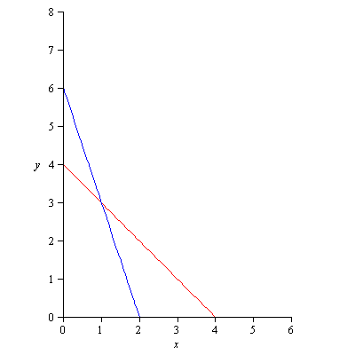  Pada grafik di atas tampak bahwa koordinat titik potong kedua garis adalah (1, 3). Dengan demikian, himpunan penyelesaiannya adalah {(1, 3)}.

- Membuat Model Matematika dari Masalah yang Berkaitan dengan Sistem persamaan Linear Dua Variabel.
Dalam kehidupan sehari-hari diperoleh suatu pernyataan yang mengandung sistem persamaan linear dua variable cara yang harus dilaksanakan kita harus merubah dahulu pernyataan-pernyataan dalam soal ke bentuk suatu system persamaan-persamaan linear.pernyataan-pernyataan harus kita analisa secara hati-hati dan bentuk suatu kalimat matematika atau model matematika ke dalam bentuk suatu sistem persamaan-persamaan baru yang kita cari himpunan penyelesaianya untuk sistem persamaan tersebut dari penafsiran soal aslinya.
Langkah-langkah membuat sistem persamaan linear dari model matematika dari masalah sehari-hari:
- Identifikasi masalah.
- Menggunakan huruf kecil sebagai variabel untuk membuat permisalan dalam menggantikan harga barang, banyak benda, atau yang lain.
- Menuliskan sistem persamaan yang sesuai dengan masalah (Purifyispury, 2012: 12).
Contoh:
Soal | Jawaban
Susi membeli 4 buah buku tulis dan 2 buah pensil, ia harus membayar Rp 20.000,00. Ita membeli 2 buah buku tulis dan 3 buah pensil dengan harga Rp 14.000,00. Berapa harga 1 buah buku tulis dan 1 buah pensil? | Penyelesaian:  Misalkan :  x = buku tulis, dan  y = pensil  maka diperoleh model matematikanya adalah sebagai berikut:  4x + 2y = 20.000  2x + 3y = 14.000
- Menyelesaikan Model Matematika dari Masalah yang Berkaitan dengan Sistem Persamaan Linear Dua Variabel.
Untuk menyelesaikan soal cerita ada beberapa langkah yang harus kita lakukan sebagai berikut:
      - Menyelesaikan sistem persamaan dengan mencari nilai-nilai dari variabel dengan cara-cara tertentu (subtitusi, eliminasi, dan grafik) tersebut.
      - Memeriksa kebenaran dari hasil perhitungan.
      - Membuat kesimpulan. (Purifyispury, 2012: 12)

Contoh :
Soal | Jawaban
Susi membeli 4 buah buku tulis dan 2 buah pensil, ia harus membayar Rp 20.000,00. Ita membeli 2 buah buku tulis dan 3 buah pensil dengan harga Rp 14.000,00. Berapa harga 1 buah buku tulis dan 1 buah pensil? | Penyelesaian:  Misalkan:  x = buku tulis, dan  y = pensil.  Maka diperoleh persamaan:  4x + 2y =20.000 ×1 4x + 2y = 20.000  2x + 3y = 14.000 × 2 4x + 6y = 150.000  -4y = -8.000  y = 2.000  kemudian subtitusikan x = 2.000 ke salah satu persamaan maka:  4x + 2y = 20.000  - 4x + 2(2.000) = 20.000  - 4x + 4.000 = 20.000  - 4x = 16.000  - x = 4.000  Jadi, harga sebuah buku tulis dan sebuah pensil adalah Rp 4.000 dan y = 2.000
- Kajian Penelitian yang Relavan Terdahulu
Dalam penelitian ini penulis menggunakan beberapa hasil penelitian yang relavan,diantaranya adalah:
      - Hasil penelitian yang dilakukan oleh Hafilah, Mita (2011) yang berjudul “Pengaruh Metode Belajar Aktif Tipe Quiz Team Terhadap Hasil Belajar Siswa di SMP Daarul Aitam Palembang”. Dari hasil penelitian yang dilakukan oleh mita, bahwa model pembelajaran aktif tipe quiz team ini dapat meningkatkan hasil belajar matematika.
      - Hasil penelitian yang dilakukan oleh Mar’atul,Jariyah (2011) yang berjudul “Peningkatan Hasil Belajar Matematika Melalui Active Learning Dengan Metode Kooperatif Tipe Quis Team Pada Materi Himpunan Kelas VII MTsN Ngunut Ponorogo”. Dari hasil penelitian yang dilakukan oleh mita, bahwa model pembelajaran aktif tipe quiz team ini dapat meningkatkan hasil belajar matematika.
      - Hasil penelitian yang dilakukan oleh Suprapti (2012) yang berjudul “Peningkatkan Hasil Belajar Matematika Pada Materi Logika Matematika Dengan Menggunakan Quiz Team Siswa Kelas X.1 SMA Bakti Ponorogo”. Dari hasil penelitian yang dilakukan oleh mita, bahwa model pembelajaran aktif tipe quiz team ini dapat meningkatkan hasil belajar matematika.
Tabel 2
Perbedaan Penelitian yang dilakukan Oleh
Peneliti dengan Penelitian yang Terdahulu
No | Penelitian | Jenis penelitian | Fokus | Metode Pembelajaran | Materi | Subjek Penelitian
1 | Daria, Isnaini  (2013) | Eksperimen | Hasil belajar | Team Quiz | SPLDV | Kelas VIII
2 | Hafilah, Mita  (2011) | Eksperimen murni | Hasil belajar | Quiz Team | Himpunan | Kelas VII
3 | Mar’atul,  Jariyah (2011) | Eksperimen | Hasil belajar | Quiz Team | Himpunan | Kelas VII
4 | Suprapti (2012) | Eksperimen | Hasil belajar | Quiz Team | Logika matematika | Kelas X

- Hipotesis Penelitian
Hipotesa dalam penelitian ini adalah penerapan model pembelajaran aktif tipe team quiz pada materi sistem persamaan linear dua variabel dapat meningkatkan hasil belajar matematika siswa kelas VIII di MTs Sabilul Hasanah Banyuasin.

BAB III
METODOLOGI PENELITIAN

- Jenis Penelitian
Jenis penelitian ini adalah penelitian experimental. Dikatakan penelitian experimental karena dalam penelitian ini, peneliti ingin mencari pengaruh dari perlakuan/treatment yang diberikan kepada sampel (Sugiyono, 2012:107).
Tujuan penelitian eksperimental adalah untuk menetapkan hukum kausal atau sebab-akibat (Emzir,2010:63). Penelitian ini menggunakan data kuantitatif yang bertujuan untuk mengetahui gambaran dengan menggunakan pembelajaran aktif tipe team quiz dalam pembelajaran matematika di MTs Sabilul Hasanah Banyuasin yang dilihat melalui hasil belajar.

- Desain Penelitian
Penelitian ini menggunakan desain Pretest-Posttest Control Group Design. Dasar pemilihan desain ini adalah karena peneliti ingin melihat hasil belajar siswa sebelum dan sesudah diterapkannya model pembelajaran. Perlakuan yang diberikan dalam penelitian ini adalah model pembelajaran aktif tipe team quiz, sedangkan aspek yang diukurnya adalah hasil belajar. Desainnya jika digambarkan adalah sebagai berikut:
E O₁ X O₂
K O₃ X O₄

(Sugiyono 2012:112)

Keterangan :
E : Kelas Eksperimen, yaitu kelas yang menggunakan model pembelajaran team quiz.
K : Kelas Kontrol, yaitu kelas yang menggunakan model pembelajaran konvensional.
X : Treatment (Penggunaan Model Pembelajaran team quiz).
O₁ dan O₃ : Tes awal untuk melihat kemampuan awal siswa sebelum treatment dilakukan.
O₂ dan O₄ : Tes akhir untuk melihat kemampuan akhir siswa setelah treatment dilakukan.
Pada desain ini terdapat dua kelompok yang diberikan dua perlakuan yang berbeda, kelompok pertama diberi perlakuan dengan menggunakan model pembelajaran aktif tipe team quiz dan kelompok kedua diberi perlakuan dengan menggunakan metode konvensional. Kedua sampel tersebut diberikan pretest terlebih dahulu tujuan dari pemberian pretest adalah untuk melihat nilai awal yang diperoleh dari masing-masing siswa. Untuk kedua sampel diberikan treatmen sebanyak 2 kali pertemuan, kemudian terakhir diberikan posttest untuk mengetahui hasil akhir yang diperoleh dari masing-masing siswa. Pengaruh adanya perlakuan (treatment) adalah perbandingan antara hasil pengukuran kelompok yang diberi perlakuan dengan hasil pengukuran kelompok yang tidak diberi perlakuan atau dapat ditulis dengan (O₂:O₄).

- Variabel Penelitian
Variabel adalah objek penelitian atau apa yang menjadi titik perhatian suatu penelitian (Arikunto, 2010:161). Menurut Sugiono (2010: 161) variabel terbagi menjadi dua bagian yaitu variabel bebas dan variabel terikat, variabel bebas adalah variabel yang mempengaruhi atau yang menjadi sebab perubahan atau timbulnya variabel terikat sedangkan variabel terikat adalah variabel yang dipengaruhi atau yang menjadi akibat, karena adanya variabel bebas. Variabel bebas dalam penelitian ini adalah model pembelajaran aktif tipe team quiz. Sedangkan Variabel terikatnya adalah hasil belajar matematika siswa.

- Definisi Operasional Variabel Penelitian
Berikut ini merupakan definisi dari variabel penelitian:
- Model Pembelajaran tipe team quiz ini siswa dibentuk dalam kelompok-kelompok dengan masing-masing anggota kelompok mempunyai tanggungjawab yang sama atas keberhasilan kelompoknya dalam memahami materi dan menjawab soal. Dalam tipe team quiz ini, diawali dengan guru membagi siswa menjadi tiga kelompok. Semua anggota kelompok bersama-sama mempelajari materi yang telah diberikan, saling memberi arahan, saling memberikan pertanyaan dan jawaban untuk memahami mata pelajaran tersebut. Setelah selesai materi maka diadakan suatu pertandingan akademis. Model pembelajaran ini akan dilaksanakan selama 2 kali pertemuan, sebelum memberi perlakuan kepada siswa guru memberikan soal pretest terlebih dahulu kepada siswa, kemudian baru diberikan perlakuan berupa model pembelajaran aktif tipe team quiz.
- Hasil belajar matematika siswa adalah penguasaan setelah dilaksanakannya proses pembelajaran yang diwujudkan dalam bentuk nilai atau angka. Hasil belajar siswa matematika siswa yang dimaksud adalah hasil tes yang dilakukan setelah proses pembelajaran yang berbentuk soal uraian tentang materi yang sudah dipelajari.

- Populasi dan Sampel
    - Populasi
Populasi adalah keseluruhan subjek penelitian. Adapun yang menjadi populasi dalam penelitian ini adalah keseluruhan siswa kelas VIII MTs Sabilul Hasanah angkatan 2013 – 2014, yang terdiri dari empat kelas dengan jumlah populasi sebanyak 82 orang siswa.
Tabel 3
Data Populasi Siswa Kelas VIII
No. | Kelas | Jenis Kelamin
 |  | Laki-laki | Perempuan
1. | VIII.1 | 20
2. | VIII.2 |  | 18
3. | VIII.3 |  | 21
4. | VIII.4 | 23

    - Sampel
Sampel adalah bagian dari jumlah dan karakteristik yang dimiliki oleh populasi tersebut (Sugiyono, 2012:118). Teknik pengambilan sampel dikelompokkan menjadi dua yaitu, Probality Sampling dan Nonprobality Sampling. Nonprobality Sampling adalah teknik pengambilan sampel yang tidak memberikan peluang/kesempatan yang sama bagi setiap unsur (anggota) populasi untuk dipilih menjadi anggota sampel (Sugiyono, 2012:122). Teknik ini meliputi, Sampling sistematis, kuota, aksidental, purposive, jenuh, dan snowball. Dalam penelitian ini akan menggunakan Nonprobality Sampling jenis purposive. Alasan penulis menggunakan teknik sampling ini adalah karena berdasarkan atas pertimbangan tertentu. Pertimbangan yang dimaksud adalah karena mayoritas yang mengajar di MTs Sabilul Hasanah Banyuasin kebanyakan guru perempuan. Selain itu menurut guru matematika yang mengajar di MTs Sabilul Hasanah Banyuasin untuk kelas perempuan lebih mudah untuk dikoordiner untuk diterapkan model pembelajaran. Peneliti mengambil sampel 2 kelas dari 4 kelas yang ada, kelas VIII.3 sebagai kelas eksperimen yang diajarkan dengan model pembelajaran aktif tipe team quiz dan kelas VIII.2 sebagai kelas kontrol menggunakan model pembelajaran konvensional.
Tabel 4
Data Sampel Siswa Kelas VIII
No. | Kelas | Jenis kelamin
 |  | Perempuan
1. | VIII.3 | 21
2. | VIII.2 | 18

- Prosedur Penelitian
Penelitian ini dilakukan melalui tiga tahapan kegiatan sebagai berikut:
- Tahap Persiapan
Langkah-langkah yang dilakukan dalam tahap ini adalah sebagai berikut:
- Mengidentifikasi permasalahan
- Merencanakan pembelajaran (RPP), bahan ajar, serta alat dan bahan yang akan digunakan dalam penelitian
- Melakukan observasi ketempat penelitian
- Melakukan perizinan tempat untuk penelitian
- Menentukan dan memilih populasi dan sampel penelitian
- Menyusun instrumen penelitian
- Melakukan uji coba instrumen yang akan digunakan untuk mengetahui kualitasnya.
- Analisis kualitas/kriteria instrument
- Merevisi instrumen apabila diperlukan
- Tahap pelaksanaan
- Kelas Eksperimen
Langkah-langkah yang akan dilakukan di dalan kelas eksperimen, yaitu sebagai berikut:
- Memberikan tes awal (pretest) terlebih dahulu untuk mengetahui nilai awal pada kelas tersebut.
- Membagi kelas menjadi beberapa kelompok yang terdiri dari 6 - 7 siswa yang heterogen.
- Melaksanakan kegiatan pembelajaran pada kelas tersebut dengan menggunakan model pembelajaran aktif tipe team quiz. pada materi sistem persamaan linear dua variabel.
- Memberikan posttest pada akhir pembelajaran yang akan dilaksanakan secara individu di kelas tersebut.
- Kelas Kontrol
Langkah-langkah yang akan dilaksanakan di dalam kelas kontrol, yaitu sebagai berikut:
- Memberikan tes awal (pretest) terlebih dahulu untuk mengetahui nilai awal pada kelas tersebut.
- Melaksanakan kegiatan pembelajaran pada kelas tersebut dengan menggunakan metode konvensional pada materi sistem persamaan linear dua variabel.
- Memberikan posttest pada akhir pembelajaran yang akan dilaksanakan individu di kelas tersebut
- Tahap Akhir
Langkah-langkah yang akan dilakukan dalam tahap ini, yaitu sebagai berikut:
- Memberikan skor pada lembar jawaban masing-masing siswa
- Menghitung skor rata-rata pretest dan posttest yang diperoleh siswa
- Melaporkan hasil penelitian dan pembahasannya kepada dosen pembimbing.

- Teknik Pengumpulan Data
Teknik pengumpulan data yang digunakan dalam penelitian ini adalah teknik observasi dan tes.
a). observasi
Data observasi yang digunakan dalam penelitian ini untuk melihat aktivitas belajar siswa selama diterapkan model pembelajaran aktif tipe team quiz. Lembar observasi aktivitas belajar siswa ini hanya dilakukan di kelas eksperimen, lembar observasi ini terdiri dari tiga indikator, yaitu sebagai berikut:
Tabel 5
Lembar Observasi Siswa
No | Indikator | Deskriptor
1 | Kegiatan-kegiatan visual | - memperhatikan saat pembelajaran  - menanggapi penjelasan guru
2 | Kegiatan-kegiatan lisan | - bekerjasama dalam kelompok/tim  - memberikan pertanyaan kepada kelompok lain  - menjawab pertanyaan dari kelompok lain
3 | Kegiatan-kegiatan menulis | - dapat mengerjakan soal latihan  - menulis jawaban dari hasil pertanyaan  - mencatat kesimpulan dari materi yang telah diberikan

Lembar observasi yang digunakan dalam kegiatan proses belajar mengajar ini terlebih dahulu dikunsultasikan dengan pembimbing disesuaikan dengan kebutuhan yang diperlukan dalam model pembelajaran aktif tipe team quiz.
b). Tes
Tes adalah cara yang dapat dipergunakan atau prosedur yang perlu ditempuh dalam rangka pengukuran dan penilaian di bidang pendidikan, yang berbentuk pemberian tugas atau serangkaian tugas baik berupa pertanyaan-pertanyaan yang harus dijawab atau perintah-perintah yang harus dikerjakan oleh testee, sehingga data yang diperoleh dari hasil pengukuran tersebut dapat dihasilkan nilai yang melambangkan tingkah laku atau prestasi testee, nilai mana dapat dibandingkan dengan nilai-nilai yang dicapai oleh testee lainnya atau dibandingkan dengan nilai standar tertentu (Sudijono, 2009:67). Instrumen tes dalam penelitian ini berupa tes tertulis. Tes tertulis adalah jenis tes dimanan tester dalan mengajukan butir-butir pertanyaan atau soalnya dilakukan secara tertulis dan testee memberikan jawabannya juga secara tertulis (Sudijono, 2009:75). Tes tertulis ini berupa soal-soal berbentuk uraian yang berkaitan dengan mata pelajaran. Tes dalam penelitian ini dibagi menjadi dua bagian, yaitu pretest dan posttest. Dalam soal pretest dan posttest, konsep dan materinya sama yang berbeda hanya angka pada masing-masing soal pretest dan posttest tesebut.
Pretest yang digunakan untuk mengetahui kemampuan awal yang diperoleh dari masing-masing siswa selain itu untuk melihat apakah ada perbedaan yang signifikan kemampuan awal siswa antara kedua kelas tersebut.
Sebelum test diberikan kepada sampel, soal tes terlebih dahulu diujicobaka kepada kelas yang sudah mempelajari materi sistem persamaan linear dua variabel yaitu kelas IX. Kemudian dilakukan uji validasi, uji reliabilitas, dan tingkat kesukaran.
1. Uji Validitas
Validitas adalah suatu ukuran yang menunjukkan tingkat-tingkat kevalidan atau kesahihan sesuatu instrumen (Arikunto, 2010:211). Dalam penelitian ini ada tiga istrumen yang akan divaliditas yaitu: RPP, LKS, dan Soal Pretest dan posttest. Untuk validitas RPP dan LKS menggunakan validitas konstruksi. Validitas konstruksi adalah suatu validitas yang ditilik dari segi susunan, kerangka atau rekaannya (Sudijono, 2009:166). Untuk menguji validitas konstruksi, dapat digunakan pendapat dari ahli (judgment experts). Dalam hal ini setelah instrumen dikonstruksi tentang aspek-aspek yang akan diukur dengan berlandaskan teori tertentu, maka selanjutnya dikonsultasikan dengan ahli. Para ahli diminta pendapatnya tentang instrumen yang telah disusun itu. Mungkin para ahli akan memberikan keputusan, yaitu instrumen dapat digunakan tanpa perbaikan, ada perbaikan, dan mungkin dirombak total. Kemudian setelah diperbaiki maka pendapat tersebut dihitung dan dikelompokkan berdasarkana kriteria berikut.
Tabel 6
Kriteria validitas

Skor | Kategori
1 | Sangat Tidak Valid
2 | Tidak Valid
3 | Kurang Valid
4 | Valid
5 | Sangat Valid

Kemudian untuk validitas soal pretest dan soal posttest digunakan uji coba instrumen. Rumus yang digunakan adalah Korelasi Product Moment.
$r_{xy}=\frac{n\sum{XY-\left(\sum{X}\right)\left(\sum{Y}\right)}}{\sqrt{\left\{n\sum{X^{2}-{\left(\sum{X}\right)}^{2}}\right\}\left\{n\sum{Y^{2}{\left(\sum{Y}\right)}^{2}}\right\}}}$ (Sugiyono, 2012:255)
Keterangan :
r_{xy} = koefisien Korelasi Product Moment
X = skor tiap pertanyaan/item
Y = skor total
n = jumlah responden
Kemudian hasil r_{xy} yang didapat dari perhitungan dibandingkan dengan harga tabel r product moment. Harga r_{tabel} dihitung dengan taraf signifikasi 5% dan n sesuai dengan responden. Jika r_{xy} > r_{tabel,} maka dapat dinyatakan butir soal tersebut valid. Untuk menentukan tingkat (derajat) validitas alat evaluasi dapat digunakan kriteria seperti dibawah ini:
Tabel 7
Kriteria Validitas
Interval | Kriteria
0,80 $<$ r_{xy} ≤ 1,00 | Sangat tinggi
0,60 $<$ r_{xy} ≤ 0,80 | Tinggi
0,40 $<$ r_{xy} ≤ 0,60 | Sedang
0,20 $<$ r_{xy} ≤ 0,40 | Rendah
0,20 $<$ r_{xy} ≤ 0,00 | Sangat rendah
r_{xy} ≤ 0,00 | Tidak valid  (Arikunto, 2008: 29)
        - Uji Reliabilitas
Suatu instrumen disebut reliabilitas apabila instrumen yang digunakan berapa kali untuk mengukur obyek yang sama akan menghasilkan data yang sama (Sugiyono, 2012:173). Pengujian reliabilitas dengan internal consistency, dilakukan dengan cara mecobakan instrumen sekali saja kemudian yang data diperoleh dianalisis dengan teknik tertentu. Untuk mengetahui reliabilitas perangkat tes bentuk uraian digunakan rumus Alpha.
(Arikunto, 2010:239)
Keterangan :
r₁₁ = reliabilitas instrumen
k = banyaknya butir pertanyaan atau banyaknya soal
= jumlah varians butir/item
= varians total
Rumus varians :
= (Arikunto, 2010:227)
Kemudian hasil yang didapat dari perhitungan dibandingkan dengan harga tabel r product moment. Harga r_{tabel} dihitung dengan taraf signifikasi 5% dan n sesuai dengan jumlah butir soal. Jika r₁₁ > r_{tabel,} maka dapat dinyatakan butir soal tersebut reliabel.
Tabel 8
Kriteria Reabilitas
Interval | Kriteria
r₁₁ $≤$0,20 | Sangat rendah
0,20 $≤$ r₁₁ ≤ 0,40 | Rendah
0,40 $≤$ r₁₁ ≤ 0,60 | Sedang
0,60 $≤$ r₁₁ ≤ 0,80 | Tinggi
0,80 $≤$ r₁₁ ≤ 1,00 | Sangat tinggi
(Arikunto, 2008:109)
- Tingkat Kesukaran
Menurut Depdikbud (1993:22), tingkat kesukaran soal adalah peluang untuk menjawab benar suatu soal pada tingkat kemampuan tertentu yang biasanya dinyatakan dalam bentuk indeks. Indeks tingkat kesukaran ini pada umumnya dinyatakan dalam bentuk proporsi yang besarnya berkisar antara 0,00 – 1,00.
Menurut Depdikbud (1993:23), Rumus untuk menghitung tingkat kesukaran soal uraian adalah:
TK = $\frac{\overline{x}}{S_{m}}$
Keterangan:
TK = Tingkat kesukaran
$\overline{x}$ = skor rata-rata siswa untuk soal nomor butir soal
$S_{m}$ = skor maksimum yang telah ditetapkan pada pedoman penskoran.
Tabel 9
Kriteria Tingkat Kesukaran
Interval | Kriteria
0,00 – 0,30 | Sukar
0,30 – 0,70 | Sedang
0,70 – 1,00 | Mudah
(Depdikbud, 1993: 23)
- Teknik Analisis Data
  - Analisis Data Obseravasi
Data observasi ini digunakan untuk mengamati aktivitas belajar siswa selama diterapkan model pembelajaran aktif tipe team quiz berlangsung. Analisis skor untuk setiap indikator dapat dihitung dengan rumus:
S = $\frac{R}{N} x 100$ (Purwanto, 2010:112)

Keterangan:
S : Nilai yang diharapkan (dicari)
R : Jumlah skor dari indikator observasi
N : Skor maksimum dari indikator observasi.

Tabel 10
Kriteria Penilaian Aktivitas Belajar Siswa
Skor | Katagori
80 – 100 | Sangat aktif
60 – 79 | Aktif
40 – 59 | Cukup aktif
20 – 39 | Kurang aktif
0 – 19 | Tidak aktif
( Modifikasi Riduwan, 2004:138)
- Analisis Data Tes
Analisis ini digunakan untuk menarik kesimpulan yang merupakan jawaban yang tepat dari permasalahan yang diajukan. Analisis data dalam penelitian ini dilakukan dengan menggunakan uji statistik terhadap hasil data pretes, posttes dan indeks gain (Normalized gain) dari kelas eksperimen dan kelas kontrol. Indeks gain ini dihitung dengan rumus indeks gain dari Meltzer dalam Herlanti (2006: 71) yaitu :
$N-gain=\frac{Skor Posttes-Skor Pretes}{Skor ideal-Skor Pretest}$
Keterangan:
N- Gain = nilai tingkatan dari hasil pretes dan posttes.
Skor pretes = nilai yang diperoleh dari hasil tes awal sebelum peroses pembelajaran.
Skor posttest = nilai yang diperoleh dari hasil tes akhir setelah peroses pembelajaran.
Skor ideal = Nilai keseluruhan dari soal.
Nilai N-gain yang diperoleh akan diuji menggunakan uji t. Uji t digunakan untuk menguji rumusan hipotesa yang dikemukan dalam penelitian ini. Adapun uji statistik yang digunakan adalah uji t yang terlebih dahulu dianalisis dengan uji homogenitas dan uji normalitas. Berikut langkah-langkah yang akan ditempuh untuk data pretest, posttes dan indeks gain:
- Uji Normalitas
Uji normalitas digunakan untuk mengetahui kenormalan distribusi data nilai tes kelompok eksperimen dan kelompok kontrol, baik itu data nilai pretes, posttes maupun indeks gain. Untuk mengetahui apakah data berdistribusi normal, maka digunakan uji kemiringan kurva, yaitu sebagai berikut.
$K_{m}=\frac{\overline{X}-M_{o}}{s}$ (Sudjana, 2005:109)

Dimana:
$M_{o}=b+p \left(\frac{b_{1}}{b_{2}+ b_{3}}\right)$ (Sudjana, 2005:77)

Data dikatakan normal apabila harga Km terletak antara -1 sampai +1 (-1 < Km < +1).
Keterangan:
Km = koefisien normalitas (kemirigan)
$M_{o}$ = modus
$\overline{x}$ = nilai rata-rata
s = simpagan baku
b = batas bawah kelas modus
p = panjang interval kelas
$b_{1}$ = frekuensi kelas modus dikurangi frekuensi kelas interval dengan tanda kelas yang lebih kecil sebelum kelas modus
$b_{2}$ = frekuensi kelas modus dikurangi frekuensi kelas interval dengan tanda kelas yang lebih besar sesudah kelas modus.

- Uji Homogenitas
Uji homogenitas data dilakukan untuk memperoleh bahwa sampel penelitian berangkat dari kondisi yang sama atau homogen, yang selanjutnya untuk menentukan statistik uji t yang akan digunakan dalam pengujian hipotesis. Untuk menguji sampel dalam penelitian ini penulis menggunakan uji Bartlett dengan persamaan shi-kuadrat. Untuk mempermudahkan perhitugan maka satu-satuan yang digunakan disusun dalam tabel dibawah ini.

Tabel 11
Harga-harga yang diperlukan untuk uji Bartlett

Sampel ke | Dk | $$s_{i}^{2}$$ | Log $s_{i}^{2}$ | (dk) Log $s_{i}^{2}$
1 | $\left(n_{1}- 1\right)$ | $$s_{1}^{2}$$ | Log $s_{1}^{2}$ | $\left(n_{1}- 1\right)$Log $s_{1}^{2}$
2 | $\left(n_{2}- 1\right)$ | $$s_{2}^{2}$$ | Log $s_{2}^{2}$ | $\left(n_{2}- 1\right)$Log $s_{2}^{2}$
.
.
.
K | $\left(n_{k}- 1\right)$ |  | Log $s_{k}^{2}$ | $\left(n_{k}- 1\right)$Log $s_{k}^{2}$
Jumlah | $$\sum{\left(n_{1}- 1\right)}$$ | - | - | $$\sum{\left(n_{i}- 1\right)\operatorname{Log}{s_{i}^{2}}}$$

Dari data di atas dapat dihitung harga yang diperlukan, yaitu:
- Varians gabungan dari semua sampel
$s_{gab}^{2}$ = $\frac{\sum{\left(n_{i}- 1\right)s_{i}^{2}}}{\sum{\left(n_{i}- 1\right)}}$ (Sudjana, 2005:263)
- Harga satuan B
B = ($\operatorname{Log}{s_{gab}^{2}}$) . $\sum{\left(n_{i}- 1\right)}$ (Sudjana, 2005:263)
- Uji Bartlett menggunakan chi-kuadrat
$x^{2}=(\ln{10) \left\{B- \sum{\left(n_{i}- 1\right)\operatorname{Log}{s_{i}^{2}}}\right\}}$ (Sudjana, 2005:263)
Keterangan:
$x^{2}$ = koefisien homogenitas (chi-kuadrat)
B = uji Barlet
n = banyak sampel
s = simpagan baku
dengan taraf $α$= 5%, dk = k – 1 dan dicari dalam tabel chi kuadrat dengan kriteria pengujian sebagai berikut:
jika $x^{2}$ hitung > $x^{2}$ tabel, berarti tidak homogen
jika $x^{2}$ hitung < $x^{2}$ tabel, berarti homogen.
- Uji T-Test
Dengan menggunakan statistika uji t rumusan hipotesis dalam uji t pada penelitian ini adalah sebagai berikut:
      - Data pretes kelas eksperimen dan kelas kontrol
Pada data ini uji t dilakukan untuk mengetahui bahwa kemampuan awal siswa pada kelas eksperimen dan kelas kontrol adalah sama
Adapun hipotesis yang akan diuji adalah sebagai berikut:
$H_{0}$ : tidak ada perbedaan yang signifikan antara rata-rata kemampuan awal siswa pada kelas eksperimen dan kelas kontrol
$H_{a} :$ada perbedaan yang signifikan antara rata-rata kemampuan awal siswa pada kelas eksperimen dan kelas kontrol
      - Data posttes kelas eksperimen dan kelas kontrol
Pada data ini uji t dilakukan untuk mengetahui bahwa kemampuan akhir setelah diberikan treatment pada kelas eksperimen dan kelas kontrol adalah berbeda. Adapun hipotesis yang akan diuji adalah sebagai berikut:
$H_{0}$ : tidak adanya perbedaan yang signifikan antara kemampuan akhir siswa pada kelas eksperimen dan kelas kontrol
$H_{a} :$adanya perbedaan yang signifikan antara kemampuan akhir siswa pada kelas eksperimen dan kelas kontrol
      - Data indeks gain kelas eksperimen dan kelas kontrol
Pada data ini uji t dilakukan untuk mengetahui jawaban dari hipotesis yang peneliti ajukan. Adapun hipotesis yang akan diuji adalah sebagai berikut:
H₀ : penerapan model pembelajaran aktif tipe team quiz tidak dapat meningkatkan hasil belajar siswa pada materi sistem persamaan linear dua variabel dikelas VIII DI MTs Sabilul Hasanah Banyuasin.
H_{a} : penerapan model pembelajaran aktif tipe team quiz dapat meningkatkan hasil belajar siswa pada materi sistem persamaan linear dua variabel kelas VIII DI MTs Sabilul Hasanah Banyuasin.
Uji t yang akan dilakukan harus berdasarkan uji normalitas dan uji homogenitas. Uji t dilakukan dengan rumus sebagai berikut:
t = $\frac{\overline{x_{1}}- \overline{x_{2}}}{s \sqrt{\frac{1}{n_{1}}+ \frac{1}{n_{2}}}}$ (Sudjana, 2005:239)
Dengan
$s^{2}= \frac{\left(n_{1}- 1\right)s_{1}^{2} + \left(n_{2}-1\right)s_{2}^{2}}{n_{1}+ n_{2}- 2}$ (Sudjana, 2005:239)
Dimana:
t = perbedaan rata-rata kedua simpagan
$\overline{x_{1}}$ = nilai rata-rata posttest kelas eksperimen
$\overline{x_{2}}$= nilai rata-rata posttest kelas kontrol
$s=$simpagan baku gabungan
$s_{1}$ = simpagan baku kelas eksperimen
$s_{2}$ = simpagan baku kelas kontrol
$n_{1}$ = jumlah kelas eksperimen
$n_{2}$ = jumlah kelas kontrol
Kriteria pengujian yang berlaku adalah jika $t_{hitung}< t_{tabel}$maka H_{o} diterimah dengan menentukan dk = $n_{1}+n_{2}-2$, taraf signifikan $α=5\%$ dan peluang $\left(1- α\right)$.

BAB IV
HASIL PENELITIAN DAN PEMBAHASAN
- Hasil Penelitian
- Deskripsi Hasil Validasi Instrumen Penelitian
- Perencanaan
- Validasi Instrumen Penelitian
Sebelum melakukan penelitian, peneliti terebih dahulu melakukan validasi instrumen penelitian. Validasi digunakan untuk mendapatkan instrumen penelitian yang berkriteria valid. Instrumen penelitian yang divalidasi diantaranya :
- Rencana Pelaksanaan Pembelajaran (RPP)
Rencana Pelaksanaan Pembelajaran (RPP) dalam penelitian ini divalidasi dengan membuat lembar validasi, kemudian RPP dikonsultasikan ke pakar matematika (validator) untuk mendapatkan saran dari pakar tersebut. Pakar yang terlibat dalam validasi RPP ini adalah 1 orang Dosen Matematika dan 1 orang Guru Matematika. Kemudian peneliti merevisi RPP tersebut berdasarkan saran yang telah diberikan oleh para pakar. Diantara saran yang diberikan oleh para validator mengenai kevalidan RPP dalam penelitian ini antara lain dapat dilihat pada tabel diawah ini :

Tabel 12
Komentar/Saran Validator Mengenai RPP
Validator | Komentar/Saran
M. Win Afgani, M.Pd (Dosen IAIN Raden Fatah Palembang) | Penulisan sumber belajar pada RPP dibuat seperti penulisan daftar pustaka.
Eman Nuramsyah, S.Pd (Guru Matematika MTs Sabilul Hasanah Banyuasin) | Tambahkan contoh soal di penjelasan materi sistem persamaan linear dua variabel pada materi pembelajaran.

Dari hasil perhitungan didapat nilai rata-rata total validasi yang diberikan oleh para validator terhadap RPP sebesar 4,40 (valid). Sehingga RPP pada materi pokok sistem persamaan linear dua variabel ini telah memenuhi aspek kevalidan.
- Lembar Kerja Siswa (LKS)
Lembar Kerja Siswa (LKS) dalam penelitian ini divalidasi dengan membuat lembar validasi, kemudian LKS dikonsultasikan ke pakar matematika (validator) untuk mendapatkan saran dari pakar tersebut. Pakar yang terlibat dalam validasi LKS ini adalah 1 orang Dosen Matematika dan 1 orang Guru Matematika. Kemudian peneliti merevisi LKS tersebut berdasarkan saran yang telah diberikan oleh para pakar. Diantara saran yang diberikan oleh para validator mengenai kevalidan LKS dalam penelitian ini antara lain dapat dilihat pada tabel dibawah ini :

Tabel 13
Komentar/Saran Validator Mengenai LKS
Validator | Komentar/Saran
M. Win Afgani, M.Pd  (Dosen IAIN Raden Fatah Palembang) | Baik
Eman Nuramsyah, S.Pd  (Guru Matematika MTs Sabilul Hasanah Banyuasin) | Baik
Dari hasil perhitungan didapat nilai rata-rata total validasi yang diberikan oleh para validator terhadap LKS sebesar 4,18 (valid). Sehingga LKS pada materi pokok sistem persamaan linear dua variabel ini telah memenuhi aspek kevalidan.
- Soal Tes (Pretest )
Soal tes (pretest) dalam penelitian ini di validasi dengan membuat lembar validasi, kemudian soal tes (pretest) dikonsultasikan ke pakar matematika (validator) untuk mendapatkan saran dari pakar tersebut. Pakar yang terlibat dalam validasi soal tes (pretest) ini adalah 1 orang Dosen Matematika dan 1 orang Guru Matematika. Kemudian peneliti merevisi soal tes (pretest) tersebut berdasarkan saran yang telah diberikan oleh para pakar. Diantara saran yang diberikan oleh para validator mengenai kevalidan soal tes (pretest) dalam penelitian ini antara lain dapat dilihat pada tabel dibawah ini :
Tabel 14
Komentar/Saran Validator Mengenai
Soal Tes (Pretest)
Validator | Komentar/Saran
M. Win Afgani, M.Pd  (Dosen IAIN Raden Fatah Palembang) | Tambahkan Aspek Kognitif
Eman Nuramsyah, S.Pd  (Guru Matematika MTs Sabilul Hasanah Banyuasin) | Baik

Dari hasil perhitungan didapat nilai rata-rata total validasi yang diberikan oleh para validator terhadap soal tes (pretest) sebesar 4,10 (valid). Sehingga soal tes (pretest) pada materi sistem persamaan linear dua variabel ini telah memenuhi aspek kevalidan.
- Soal Tes (Posttest )
Soal tes (posttest) dalam penelitian ini di validasi dengan membuat lembar validasi, kemudian soal tes (posttest) dikonsultasikan ke pakar matematika (validator) untuk mendapatkan saran dari pakar tersebut. Pakar yang terlibat dalam validasi soal tes (posttest) ini adalah 1 orang Dosen Matematika dan 1 orang Guru Matematika. Kemudian peneliti merevisi soal tes (posttest) tersebut berdasarkan saran yang telah diberikan oleh para pakar. Diantara saran yang diberikan oleh para validator mengenai kevalidan soal tes (posttest) dalam penelitian ini antara lain dapat dilihat pada tabel dibawah ini:
Tabel 15
Komentar/Saran Validator Mengenai
Soal Tes (Posttest)
Validator | Komentar/Saran
M. Win Afgani, M.Pd  (Dosen IAIN Raden Fatah Palembang) | Tambahkan Aspek Kognitif
Eman Nuramsyah, S.Pd  (Guru Matematika MTs Sabilul Hasanah Banyuasin) | Baik

Dari hasil perhitungan didapat nilai rata-rata total validasi yang diberikan oleh para validator terhadap soal tes (posttest) sebesar 4,10 (valid). Sehingga soal tes (posttest) pada materi sistem persamaan linear dua variabel ini telah memenuhi aspek kevalidan.
(2) Hasil Analisis Uji Instrumen
a. Uji Validitas
- Soal Pretest
Setelah dilakukan uji validitas oleh pakar, soal tes tersebut diujicobakan kepada 10 orang siswa kelas IX untuk menguji secara empirik kevalidan soal tes. Dalam hal ini yang diujicobakan soal pretest. Uji validitas dilakukan dengan cara menghitung korelasi masing-masing pertanyaan (item) dengan skor totalnya. Rumus korelasi yang dipergunakan adalah korelasi product moment. Hasil ujicoba soal pretest dapat dilihat pada tabel dibawah ini :
Tabel 16
Hasil Validasi Soal Pretest
Nilai | Hasil Validasi | Kriteria
r_{1a} | 0,815 | Valid
r_{1b} | 0.820 | Valid
r₂ | 0,846 | Valid
r₃ | 0,987 | Valid
r₄ | 0,712 | Valid

Dari hasil ujicoba ini dapat disimpulkan bahwa soal pretest pada materi sistem persamaan linear dua variabel pada penelitian ini adalah berkriteria valid.

- Soal Posttest
Setelah dilakukan uji validitas oleh pakar, soal tes tersebut diujicobakan kepada 10 orang siswa kelas IX untuk menguji secara empirik kevalidan soal tes. Dalam hal ini yang diujicobakan soal posttest. Uji validitas dilakukan dengan cara menghitung korelasi masing-masing pertanyaan (item) dengan skor totalnya. Rumus korelasi yang dipergunakan adalah korelasi product moment. Hasil ujicoba soal posttest dapat dilihat pada tabel dibawah ini :
Tabel 17
Hasil Validasi Soal Posttest
Nilai | Hasil Validasi | Kriteria
r_{1a} | 0,771 | Valid
r_{1b} | 0.890 | Valid
r₂ | 0,731 | Valid
r₃ | 0,765 | Valid
r₄ | 0,805 | Valid

Dari hasil ujicoba ini dapat disimpulkan bahwa soal posttest pada materi sistem persamaan linear dua variabel pada penelitian ini adalah berkriteria valid.

b. Uji Reliabilitas
1. Soal Pretest
Untuk melihat apakah instrumen soal pretest cukup dapat dipercaya untuk digunakan sebagai alat pengukur data, maka dilakukan uji reliabilitas. Rumus yang digunakan adalah rumus Alpha. Dari perhitungan didapat r₁₁ = 0,917 dan r_{tabel} = 0,6319 maka r₁₁ > r_{tabel}. Ini berarti instrument soal pretest pada materi sistem persamaan linear dua variabel adalah reliable.
2. Soal Posttest
Untuk melihat apakah instrumen soal posttest cukup dapat dipercaya untuk digunakan sebagai alat pengukur data, maka dilakukan uji reliabilitas. Rumus yang digunakan adalah rumus Alpha. Dari perhitungan didapat r₁₁ = 0,793 dan r_{tabel} = 0,6319 maka r₁₁ > r_{tabel}. Ini berarti instrument soal posttest pada materi sistem persamaan linear dua variabel adalah reliable.

- Tingkat Kesukaran
- Soal Pretest
Tingkat kesukaran digunakan untuk mengetahui derajat kesukaran atau taraf kesulitan yang dimiliki oleh masing-masing butir item tersebut. Hasil tingkat kesukaran dapat dilihat pada tabel dibawah ini:

Tabel 18
Hasil Tingkat Kesukaran Pretest

Soal | Hasil tingkat kesukaran | Kriteria
1a | 0,85 | Mudah
1b | 0,09 | Sukar
2 | 0,91 | Mudah
3 | 0,772 | Mudah
4 | 0,24 | Sukar

Dari hasil uji tingkat kesukaran dapat disimpulkan bahwa soal pretest hasil belajar pada materi sistem persamaan linear dua variabel pada penelitian ini adalah mudah dan sukar.
- Soal Posttest
Tingkat kesukaran digunakan untuk mengetahui derajat kesukaran atau taraf kesulitan yang dimiliki oleh masing-masing butir item tersebut. Hasil tingkat kesukaran dapat dilihat pada tabel dibawah ini:
Tabel 19
Hasil Tingkat Kesukaran Posttest

Soal | Hasil tingkat kesukaran | Kriteria
1a | 0.09 | Sukar
1b | 0,85 | Mudah
2 | 0,85 | Mudah
3 | 0,62 | Sedang
4 | 0,38 | Sedang

Dari hasil uji tingkat kesukaran dapat disimpulkan bahwa soal posttest hasil belajar pada materi sistem persamaan linear dua variabel pada penelitian ini adalah mudah, sedang dan sukar.
- Deskripsi Pelaksanaan Penelitian
Penelitian ini dilakukan di MTs Sabilul Hasanah Banyuasin tahun ajaran 2013/2014 pada tanggal 23 November 2013 sampai 28 November 2013 dengan materi Sistem Persamaan Linier Dua Variabel (SPLDV). Sebelum melakukan penelitian di MTs Sabilul Hasanah, terlebih dahulu peneliti melakukan observasi dan wawancara di sekolah tersebut pada tanggal 25 April 2013. Populasi dalam penelitian ini adalah seluruh kelas VIII MTs Sabilul Hasanah Banyuasin, kemudian untuk sampelnya peneliti menggunakan dua sampel yaitu sampel pertama kelas eksperimen dan sempel kedua sebagai kelas kontrol. Untuk kelas Eksperimen adalah kelas VIII.3 dengan jumlah 21 siswa dan untuk kelas kontrol adalah kelas VIII.2 dengan jumlah 18 siswa. Adapun metode yang digunakan dalam penelitian ini adalah metode eksperimen.
Pembelajaran ini dilaksanakan sebanyak empat kali pertemuan dengan dua kali perlakuan dan dua kali tes, dimana pada setiap pertemuan berlangsung selama 2 x 40 menit baik untuk kelas eksperimen maupun kelas kontrol. Tes awal dilakukan untuk mengukur sejauh mana pemahaman siswa terhadap materi yang akan di ajarkan dan tes akhir dilakukan untuk mengetahui ketuntasan hasil belajar siswa secara perorangan dalam memahami materi sistem persamaan linier dua variabel dengan menggunakan model pembelajaran aktif tipe team quiz.

b. Deskripsi Pelaksanaan Penelitian Pada Kelas Eksperimen
1. Pertemuan Pertama
Pada pertemuan pertama peneliti memberikan soal pretest kepada masing-masing siswa, untuk dikerjakan oleh mereka, pretest ini bertujuan untuk melihat kemampuan awal dari masing-masing siswa, sebelum dilakukan proses pembelajaran, soal tes yang diberikan berupa tes uraian yang terdiri dari 5 soal. Sebelum melalukan proses pembelajaran yang akan dilaksanakan,Peneliti pertama-tama memberikan informasi tentang proses pembelajaran yang akan digunakan yaitu model pembelajaran aktif tipe team quiz dan cara pelaksanaannya. Setelah itu peneliti membagi siswa dalam beberapa kelompok terbentuklah tiga kelompok dengan masing-masing anggota kelompok terdiri dari 6-7 orang siswa.
- pertemuan kedua
Pada pertemuan kedua ini peneliti meminta siswa untuk kembali kekelompok mereka masing-masing setelah itu peneliti menyampaikan pokok-pokok materi sistem persamaan linear dua variabel,Kemudian peneliti menyampaikan tujuan pembelajaran dan indikator yang harus dicapai yaitu menyebutkan perbedaan dari persamaan linear dua variabel dengan sistem persamaan linear dua variabel, menentukan himpunan penyelesaian sistem persamaan linear dua variabel dengan metode grafik, subtitusi, dan eliminasi. Setelah itu peneliti meminta siswa mengingat kembali tentang persamaan linear satu variabel dan persamaan garis lurus yang telah dipelajari sebelumnya. Kemudian peneliti menyampaikan informasi singkat tentang topik pembelajaran yang mencakup pokok-pokok inti dari materi yang akan dibahas yaitu, menentukan himpunan penyelesaian sistem persamaan linear dua variabel dengan metode grafik, substitusi, dan eliminasi. Kemudian peneliti memberikan LKS kepada setiap kelompok untuk dikerjakan. Selanjutnya masing-masing anggota kelompok secara bersama-sama mengerjakan dan mendiskusikan LKS tersebut. Setelah selesai, peneliti memberikan waktu 10 menit kepada masing-masing kelompok untuk mengulang kembali meteri yang telah diberikan untuk dipahami agar dapat membuat dan menjawab pertanyaan untuk diberikan kepada kelompok lain, kemudian peneliti meminta tim A untuk memberikan quiz kepada tim B, peneliti mendampingi mereka dalam membuat quiz, kemudian tim A memberikan quiz kepada tim B.
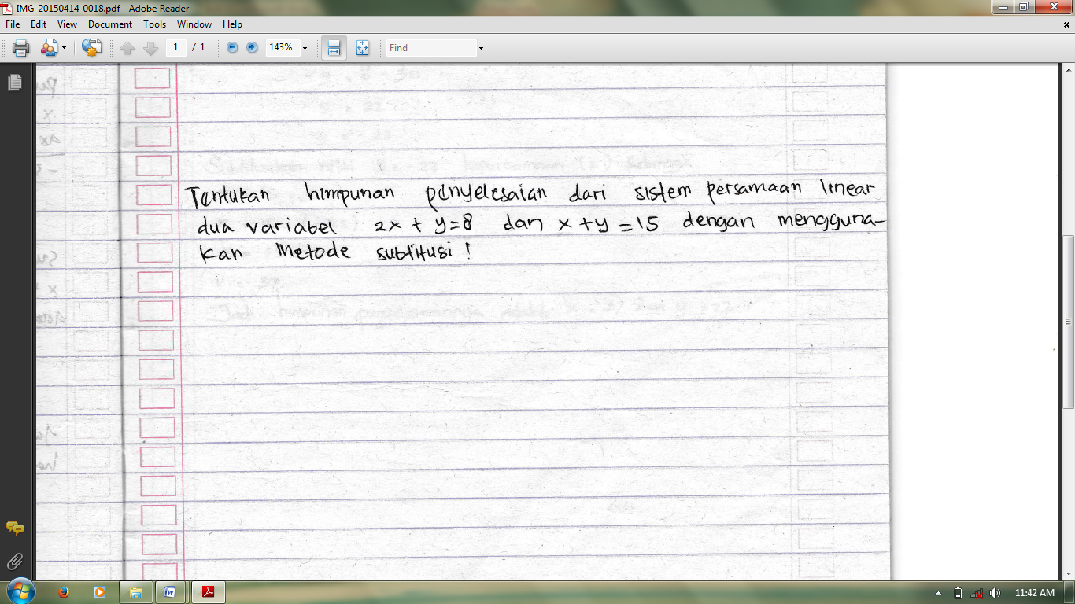
Gambar 1. Quiz dari tim A untuk tim B.
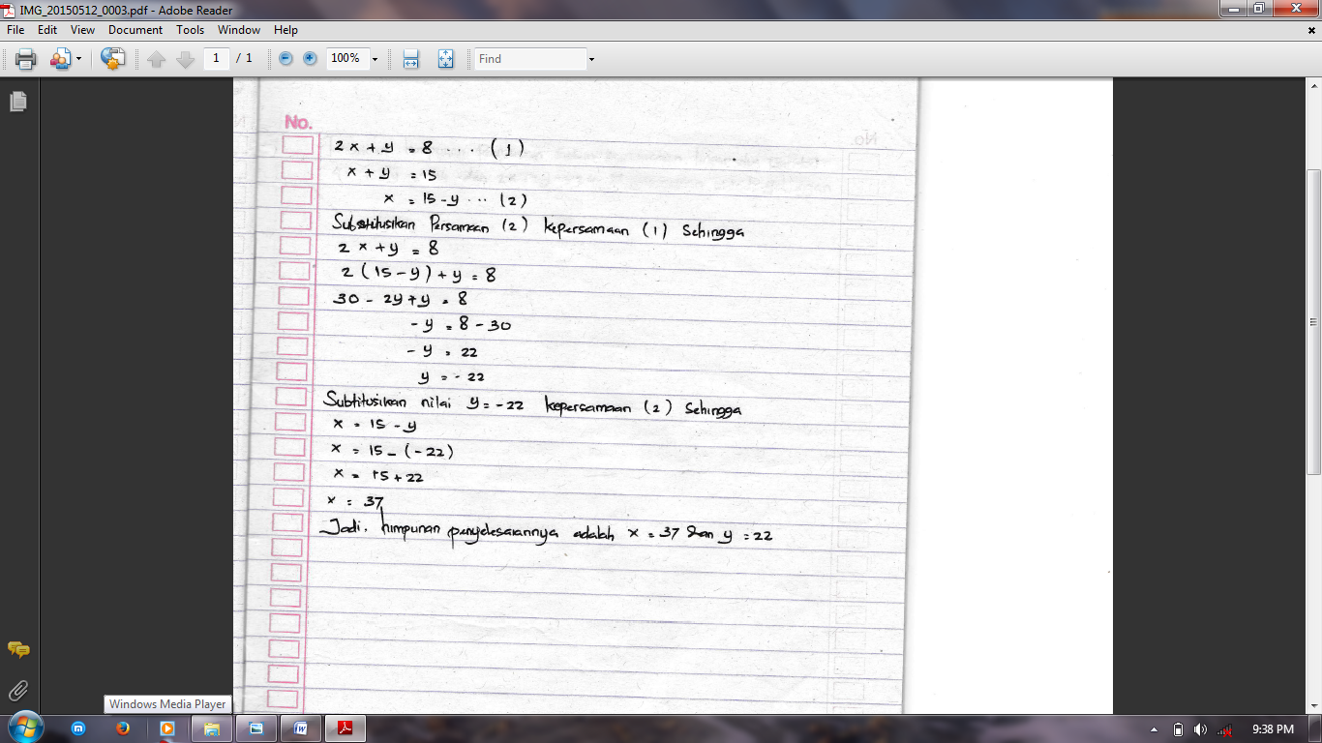
Gambar 2. Jawaban dari tim B
Karena tim B menjawab quiz dengan benar maka selanjutnya tim A memberikan quiz kepada tim C, quiz tim A untuk tim C
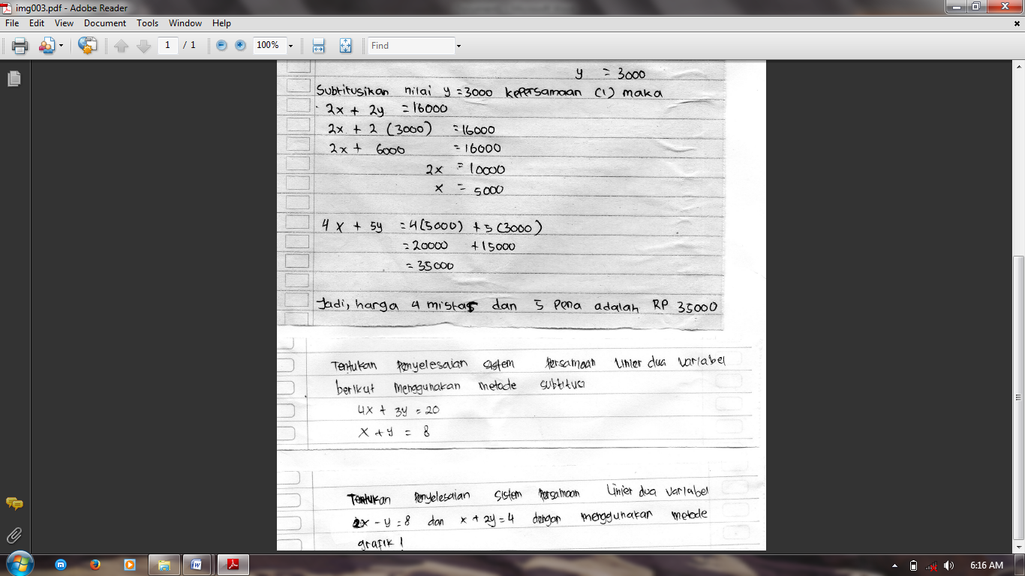
Gambar 3. Quiz dari tim A untuk tim C
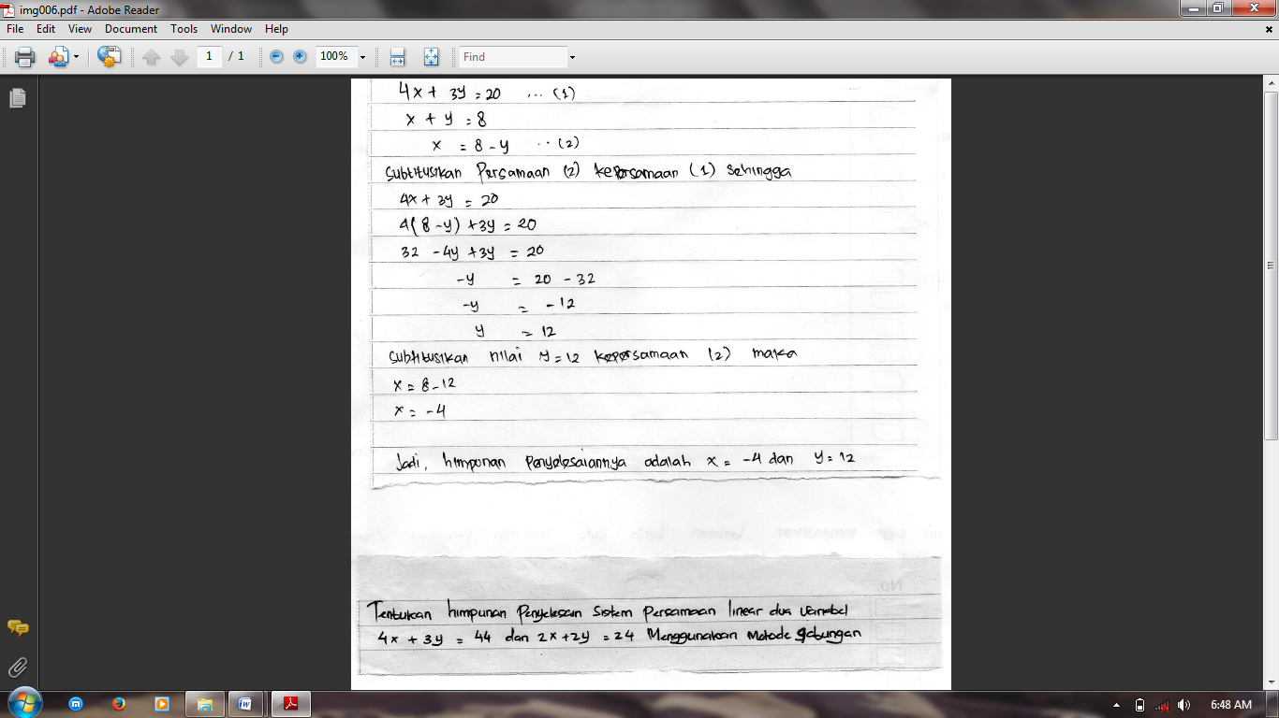
Gambar 4. Jawaban dari tim C
Karena tim C menjawab quiz dengan benar maka dilanjutkan dengan segmen kedua yaitu giliran tim B yang akan memberikan quiz kepada tim A dan tim C. Quiz tim B untuk tim A
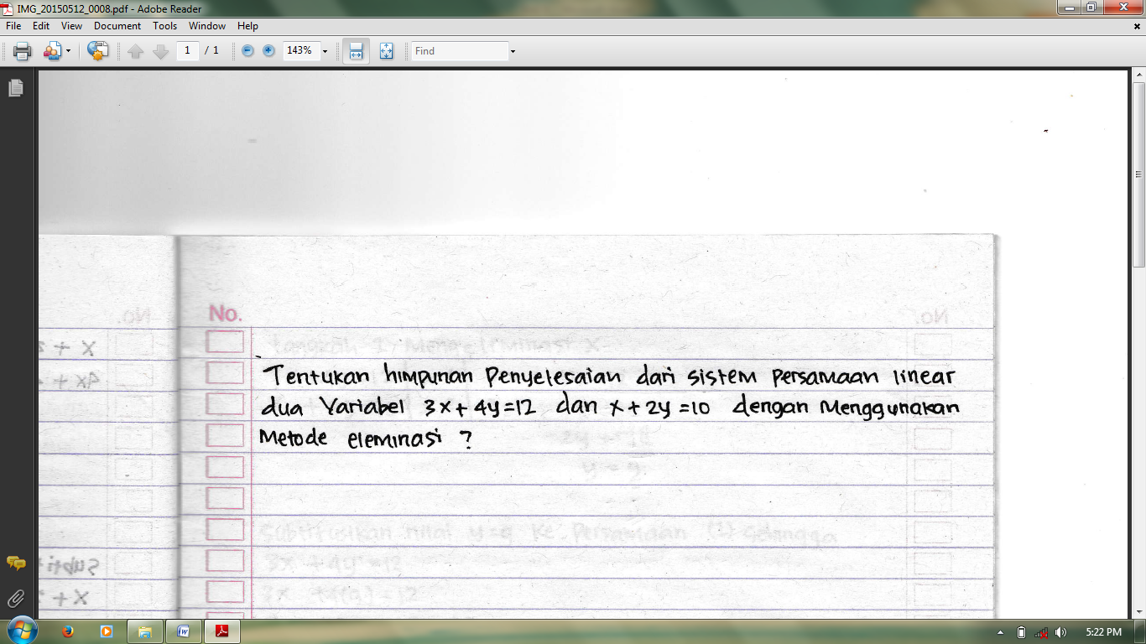
Gambar 5. Quiz dari tim B untuk tim A
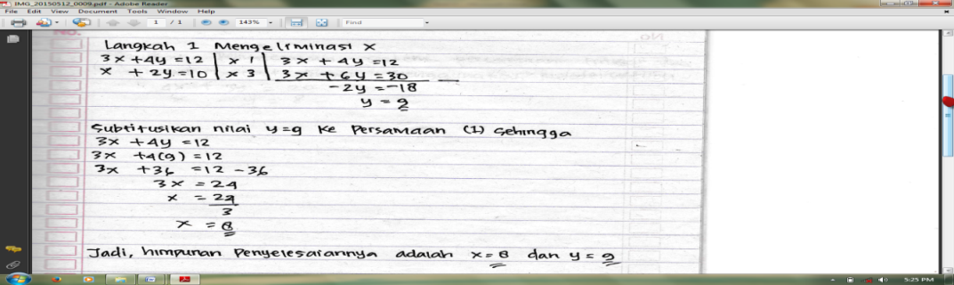
Gambar 6. Jawaban dari tim A
Karena jawaban dari tim A kurang tepat maka tim B melemparkan quiznya kepada tim C.
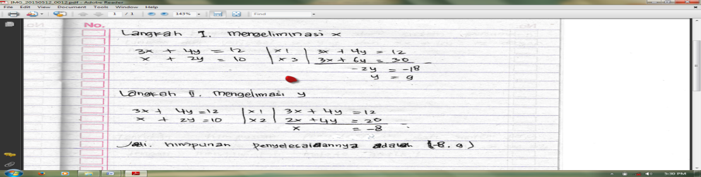
Gambar 7. Jawaban dari tim C
Karena jawaban quiz dari tim C benar maka dilanjutkan dengan segmen ketiga yaitu giliran tim C yang akan memberikan quiznya kepada tim A dan tim B, dengan terlebih dahulu tim C memberikan quiz kepada tim A.
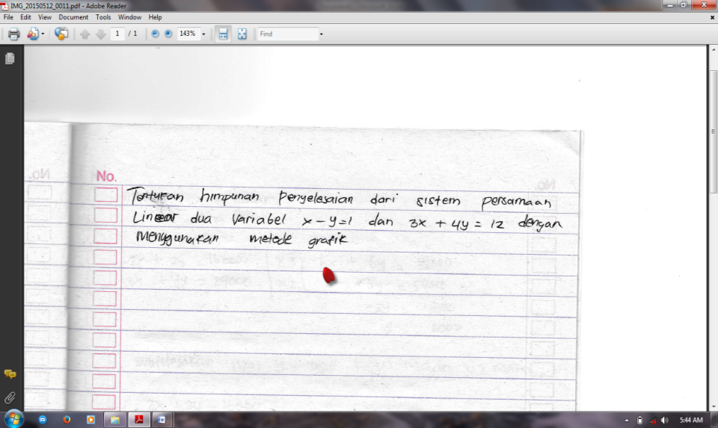
Gambar 8. Quiz tim C untuk tim A
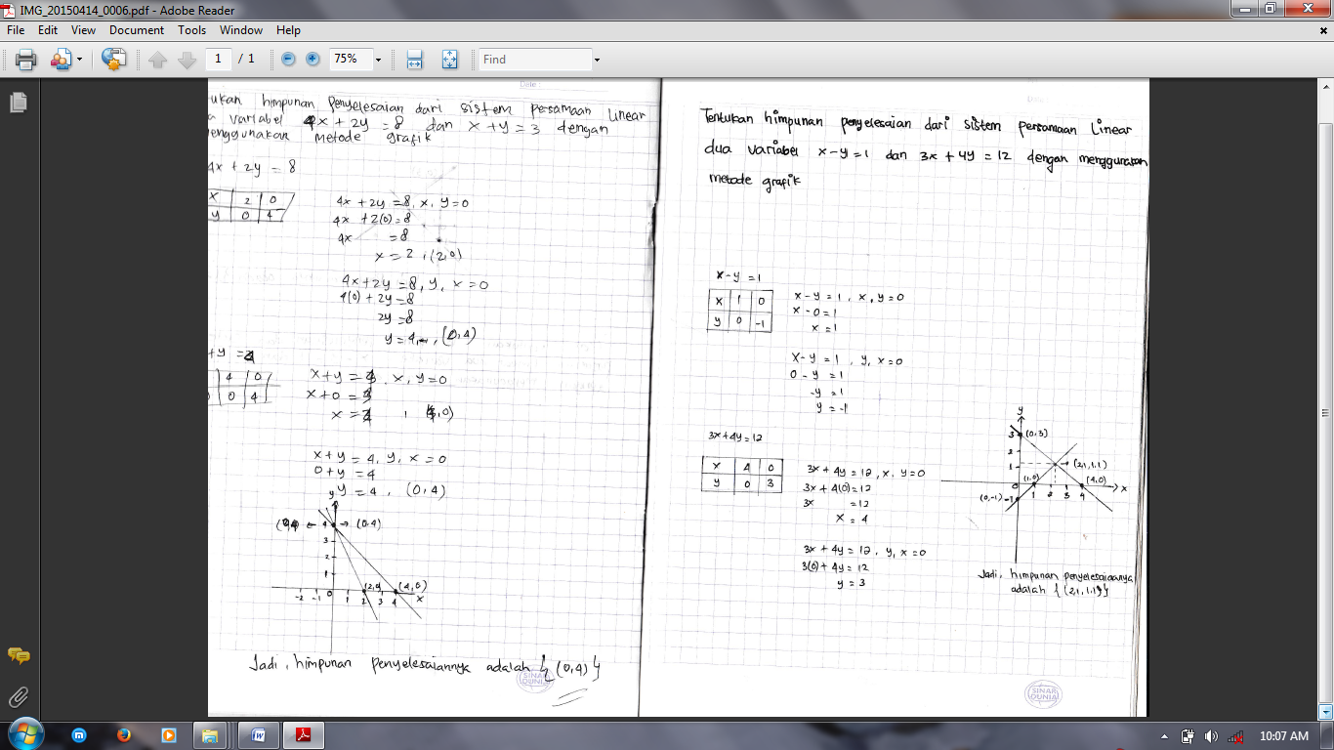
Gambar 9. Jawaban kuis tim A
Karena jawaban tim A benar maka selanjutnya tim C memberikan quiznya kepada tim B.
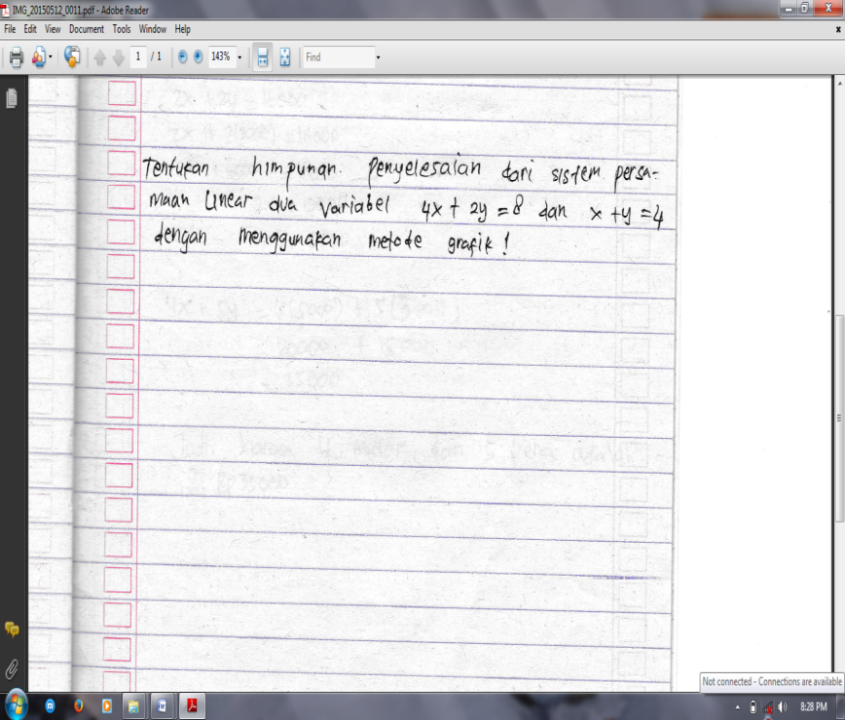
Gambar 10. Quiz tim C untuk tim B
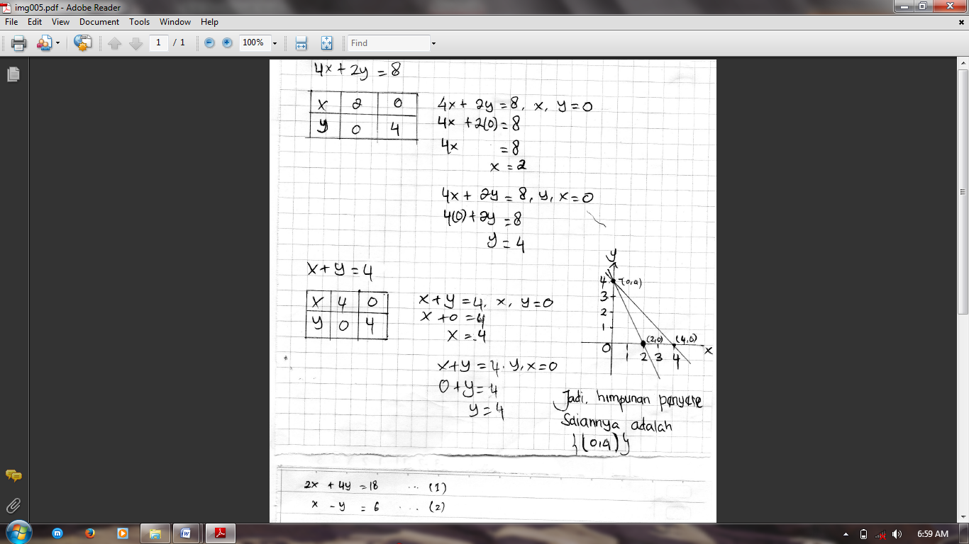
Gambar 11. Jawaban dari tim B
Karena tim B menjawab quiz dengan benar langkah selanjutnya adalah penutup dimana peneliti memberikan penghargaan berupa skor kepada masing-masing tim yang menjawab quiz dengan benar. Selanjutnya peneliti dan siswa merangkum materi pembelajaran pada hari tersebut dan peneliti memberikan pekerjaan rumah kepada setiap siswa untuk dikerjakan secara individu serta mempelajari terlebih dahulu mengenai materi yang akan dibahas pada pertemuan selanjutnya.
- Pertemuan Ketiga
Peneliti memulai proses pembelajaran pada pertemuan ketiga ini dengan menyampaikan tujuan pembelajaran dan indikator yang harus dicapai yaitu membuat model matematika dari masalah yang berkaitan dengan sistem persamaan linear dua variabel dan menyelesaikan model matematika dari masalah yang berkaitan dengan sistem persamaan linear dua variabel. Setelah itu peneliti meminta siswa mengingat kembali tentang menyelesaikan sistem persamaan linear dua variabel dengan metode gabungan dan memotivasi siswa dengan menjelaskan manfaat jika menyelesaikan sistem persamaan liner dua variabel ini dikuasai dengan baik akan mempermudah siswa dalam menyelesaikan masalah yang berkaitan dengan sistem persamaan linear dua variabel dalam kehidupan sehari-hari. Kemudian peneliti menyampaikan informasi singkat tentang topik pembelajaran yang mencakup pokok-pokok inti dari materi yang akan dibahas yaitu, membuat model matematika dari masalah yang berkaitan dengan sistem persamaan linear dua variabel dan menyelesaikan model matematika dari masalah yang berkaitan dengan sistem persamaan linear dua variabel. Selanjutnya sama seperti pertemuan kedua, peneliti mengkoordinasi setiap siswa untuk bergabung bersama kelompoknya masing-masing yang telah dibentuk. Selanjutnya peneliti memberikan LKS yang telah dipersiapkan sebelumnya untuk dikerjakan oleh masing-masing kelompok. Peneliti. Masing-masing anggota kelompok secara bersemangat mengerjakan dan mendiskusikan LKS tersebut, setelah selesai peneliti memberika waktu 10 menit kepada masing-masing kelompok untuk mengulang kembali meteri yang telah diberikan untuk dipahami agar dapat membuat dan menjawab pertanyaan kelompok lain, peneliti mendampingi mereka dalam membuat quiz, selanjutnya peneliti meminta tim A untuk memimpin quiz tersebut tim A memberikan quiznya kepada tim B dan tim C, dengan terlebih dahulu tim A memberikan quiz kepada tim B.
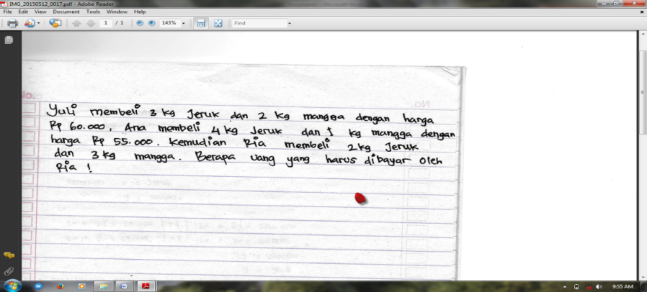
Gambar 12. Quiz tim A untuk Tim B

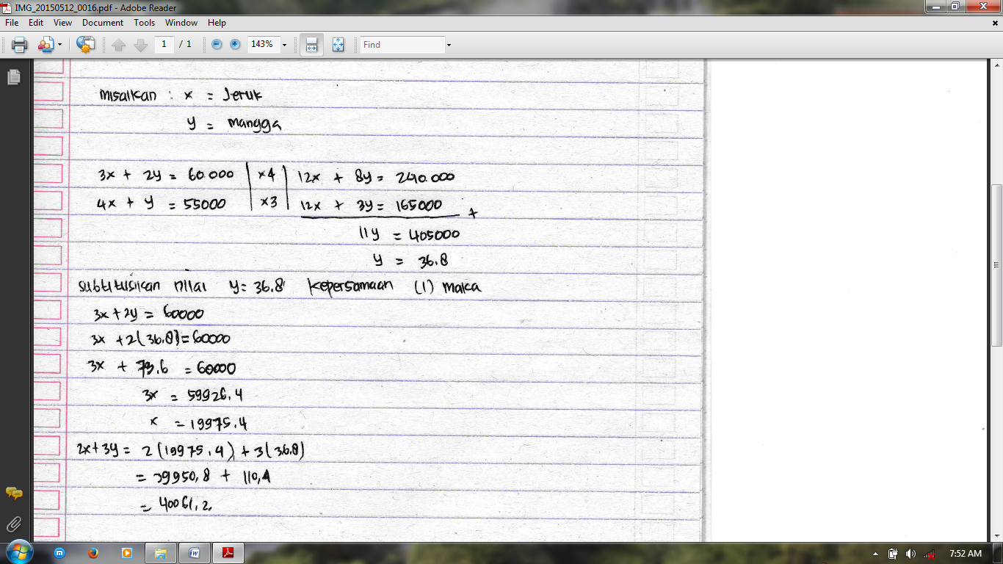
Gambar 13. Jawaban dari tim B
Karena jawaban dari tim B kurang tepat maka kuis dilemparkan kepada tim C.
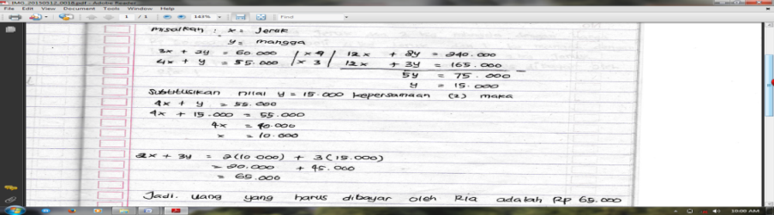
Gambar 14. Jawaban dari tim C
Karena jawaban tim C benar, maka dilanjutkan kesegmen kedua dimana pada segmen kedua ini tim B yang akan memandu kuis, dengan terlebih dahulu tim B memberikan kuisnya kepada Tim A.
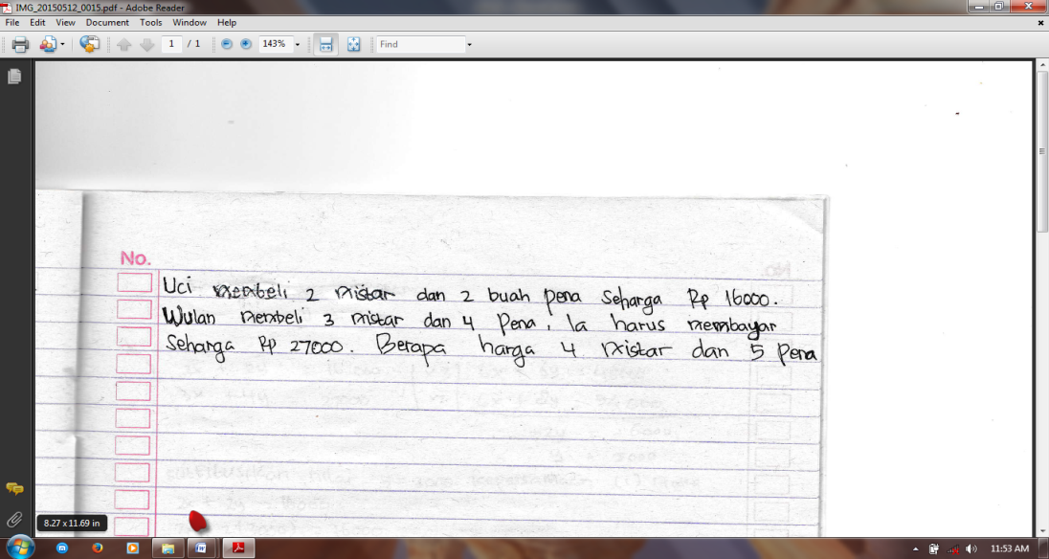
Gambar 15. Quiz dari tim B untuk tim A

Gambar 16. Jawaban dari tim A
Karena tim A menjawab quiz dengan benar maka tim B memberikan quiz kepada tim C.
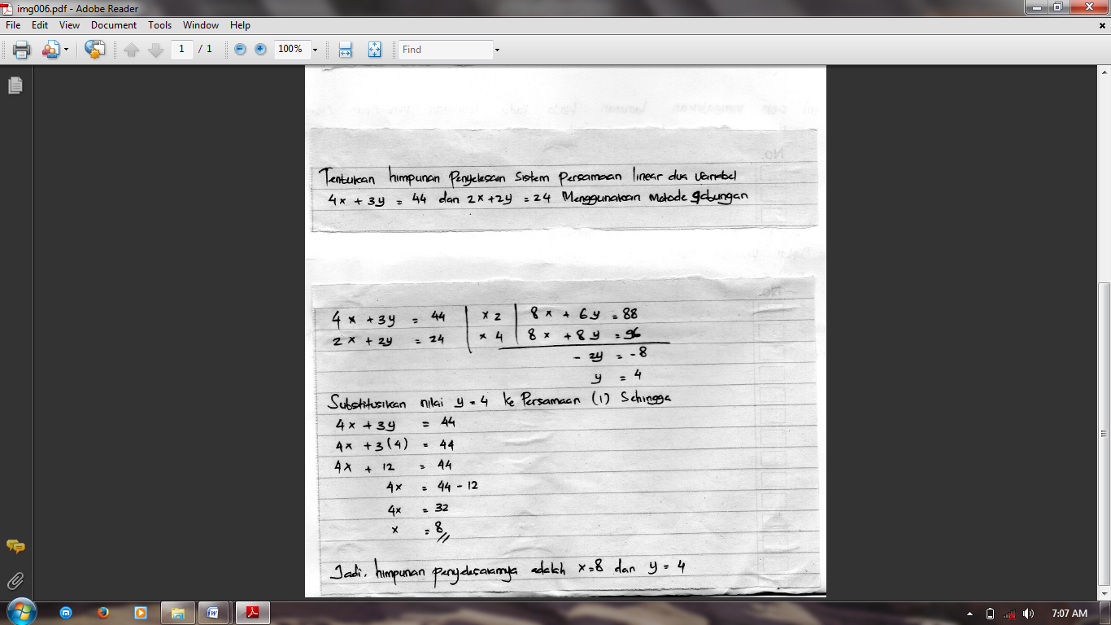
Gambar 17. Quiz dari tim B untuk tim C

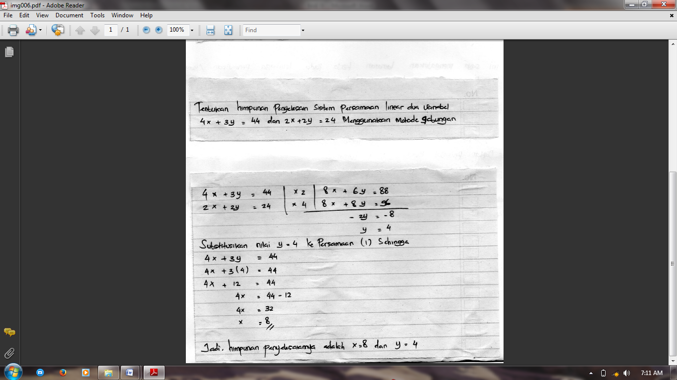
Gambar 18. Jawaban quiz dari tim C
Karena jawaban tim C benar maka selanjutnya tim C yang akan memandu kuis, tim C memberikan kuis kepada tim A dan Tim B dengan terlebih dahulu tim C memberikan quiz kepada tim A.
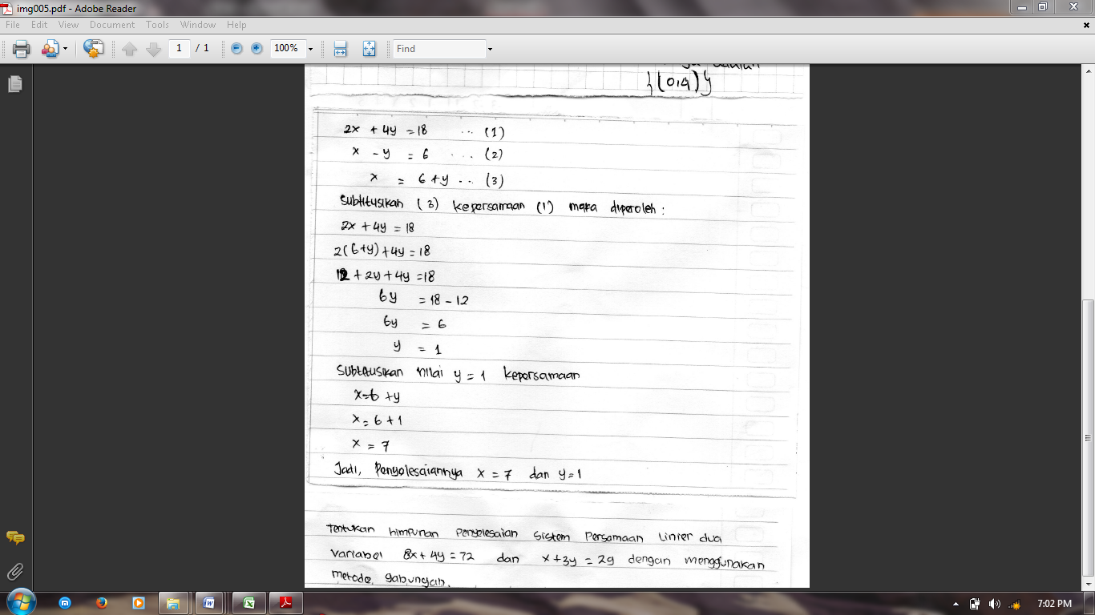
Gambar 19. Quiz dari tim C untuk tim A
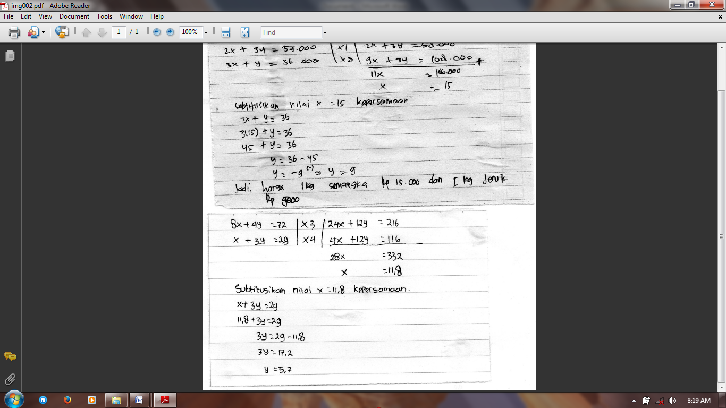
Gambar 20. Jawaban dari tim A
Karena jawaban dari tim A kurang tepat maka quiz dilemparkan kepada tim B.
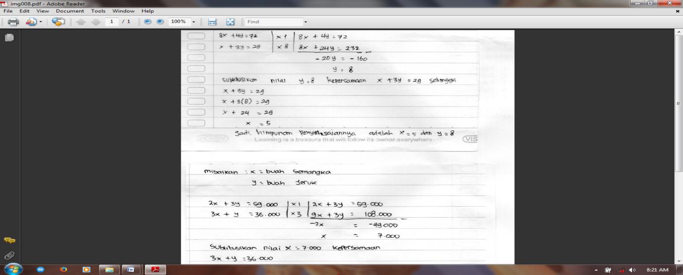
Gambar 21. Jawaban dari tim B
Karena tim B menjawab quiz dengan benar langkah selanjutnya, peneliti memberikan penghargaan berupa skor kepada masing-masing kelompok yang menjawab quiz dengan benar. Selanjutnya peneliti dan siswa merangkum materi pembelajaran pada hari tersebut dan peneliti memberikan pekerjaan rumah kepada setiap siswa untuk dikerjakan secara individu. Peneliti memberitahu siswa bahwa akan diadakan tes akhir (posttest), peneliti meminta siswa untuk mengulang kembali materi yang telah diberikan.

- Pertemuan keempat
Setelah selesai dua kali pertemuan maka pada pertemuan keempat ini peneliti mengadakan posttest. Posttest bertujuan untuk mengetahui hasil yang diperoleh siswa setelah diterapkan model pembelajaran aktif tipe team quiz. Peneliti mengambil data hasil belajar matematika siswa yaitu dari nilai posttest siswa setelah diadakan pembelajaran pada pertemuan sebelumnya selama dua kali pertemuan. Data diambil dengan cara memberikan soal posttest berupa tes uraian yang terdiri dari 5 soal.
c. Deskripsi Pelaksanaan Pada Kelas Kontrol
1. Pertemuan Pertama
Pada pertemuan pertama peneliti memberikan soal pretest kepada masing-masing siswa, untuk dikerjakan oleh mereka, pretest ini bertujuan untuk melihat kemampuan awal dari masing-masing siswa, sebelum dilakukan proses pembelajaran, soal tes yang diberikan berupa tes uraian yang terdiri dari 5 soal. Sebelum melalukan proses pembelajaran yang akan dilaksanakan.
- Pertemuan Kedua
Peneliti memulai proses pembelajaran pada pertemuan kedua ini dengan menyampaikan pokok-pokok materi sistem persamaan linear dua variabel, Kemudian peneliti menyampaikan tujuan pembelajaran dan indikator yang harus dicapai yaitu menyebutkan perbedaan dari persamaan linear dua variabel dengan sistem persamaan linear dua variabel, menentukan himpunan penyelesaian sistem persamaan linear dua variabel dengan metode grafik, substitusi, dan eliminasi. Setelah itu peneliti meminta siswa mengingat kembali tentang persamaan linear satu variabel dan persamaan garis lurus yang telah dipelajari sebelumnya. Kemudian peneliti menyampaikan informasi singkat tentang topik pembelajaran yang mencakup pokok-pokok inti dari materi yang akan dibahas yaitu, menentukan himpunan penyelesaian sistem persamaan linear dua variabel dengan metode grafik, substitusi, eliminasi, dan gabungan. Selanjutnya peneliti menjelaskan materi pembelajaran kepada siswa, jika ada siswa yang kurang paham dengan materi yang disampaikan maka peneliti mempersilahkan untuk bertanya. Setelah peneliti selesai memjelaskan materi kepada siswa maka peneliti memberikan latihan soal yang ada di buku paket, kemudian siswa mengerjakan latihan soal yang diberikan guru. Setelah semua selesai, peneliti memberikan pekerjaan rumah berupa soal-soal yang ada di buku paket.
- Pertemuan Ketiga
Peneliti memulai proses pembelajaran pada pertemuan ketiga ini dengan menyampaikan tujuan pembelajaran dan indikator yang harus dicapai yaitu membuat model matematika dari masalah yang berkaitan dengan sistem persamaan linear dua variabel dan menyelesaikan model matematika dari masalah yang berkaitan dengan sistem persamaan linear dua variabel. Setelah itu peneliti meminta siswa mengingat kembali tentang menyelesaikan sistem persamaan linear dua variabel dengan metode gabungan dan memotivasi siswa dengan menjelaskan manfaat jika menyelesaikan sistem persamaan liner dua variabel ini dikuasai dengan baik akan mempermudah siswa dalam menyelesaikan masalah yang berkaitan dengan sistem persamaan linear dua variabel dalam kehidupan sehari-hari.
Selanjutnya sama seperti pertemuan pertama dan kedua, peneliti menjelaskan materi kepada jika ada siswa yang tidak mengerti peneliti mempersilahkan untuk bertanya. Setelah peneliti selesai menjelaskan materi, siswa diberi latihan soal yang ada di buku paket, kemudian siswa mengerjakan latihan soal yang diberikan guru. Setelah semua selesai, peneliti dan siswa merangkum materi pembelajaran pada hari tersebut dan peneliti memberikan pekerjaan rumah berupa soal-soal yang ada dalam buku paket.
- Pertemuan keempat
Setelah selesai dua kali pertemuan maka pada pertemuan keempat ini peneliti mengadakan posttest. Posttest bertujuan untuk mengetahui hasil yang diperoleh siswa setelah diterapkan model pembelajaran. Peneliti mengambil data hasil belajar matematika siswa yaitu dari nilai posttest siswa setelah diadakan pembelajaran pada pertemuan sebelumnya selama dua kali pertemuan. Data diambil dengan cara memberikan soal posttest berupa tes uraian yang terdiri dari 5 soal.

(4) Deskripsi Data Penelitian
i. Observasi.
Data observasi diperoleh dari hasil observasi terhadap 21 siswa Di kelas VIII.3 MTs Sabilul Hasanah Banyuasin yang diajarkan menggunakan metode pembelajaran aktif tipe team quiz. Observasi dilakukan oleh 2 observer. Pada pertemuan pertamadan kedua untuk melihat datanya dapat dilihat dalam tabel berikut:
Tabel 20
Lembar observasi aktivitas belajar siswa
Interval Nilai | Frekuensi
 | Pertemuan 1 | Pertemuan 2
80 – 100 | 5 | 10
60 – 79 | 10 | 11
40 – 59 | 5 | 0
20 – 39 | 1 | 0
0 – 19 | 0 | 0
Jumlah siswa | 21 | 21
Rata-rata | 67,26 | 79, 16

Dari tabel di atas terlihat bahwa pada pertemuan pertama siswa yang mendapatkan nilai 80-100 sebanyak 5 orang, nilai 60-79 sebanyak 10 orang, nilai 40-59 sebanyak 5 orang, nilai 20-39 sebanyak 1 orang dan ≤19 tidak ada. Pada pertemuan kedua siswa yang mendapatkan nilai 80-100 sebanyak 10 orang, nilai 60-79 sebanyak 11 orang, nilai 40-59 dan ≤ 19 tidak ada. Rekapitulasi lembar observasi selengkapnya dapat dilihat pada lampiran.
- Data Hasil Pretest Kelas ekperimen
Data hasil pretest kelas eksperimen diperoleh dari hasil tes kelas eksperimen, tes tersebut dilaksanakan pada pertemuan pertama sebelum kelas eksperimen dikenakan pembelajaran dengan model pembelajaran aktif tipe team quiz, tes tersebut sebanyak 5 soal yang terlebih dahulu divalidasi. Tes tersebut diikuti oleh 21 siswa, setiap butir soal dibuat berdasarkan indikator hasil belajar pada materi sistem persamaan linear dua variabel. Tes tersebut bertujuan untuk mengetahui apakah kemampuan awal kedua kelas homogen.
Berdasarkan data pretes dan posttes tersebut maka diperoleh data peningkatan (N-gain) hasil belajar matematika siswa kelas VIII di MTs sabilul Hasanah Banyuasin. Dimana dari data indeks gain inilah peneliti akan menggunkannya untuk menjawab hipotesis dari penelitian ini. Data hasil pretest dapat dilihat pada lampiran.

- Data Hasil Pretest Kelas Kontrol
Data hasil pretest kelas eksperimen diperoleh dari hasil tes kelas eksperimen, tes tersebut dilaksanakan pada pertemuan pertama sebelum kelas eksperimen dikenakan pembelajaran dengan model pembelajaran aktif tipe team quiz, tes tersebut sebanyak 5 soal yang terlebih dahulu divalidasi. Tes tersebut diikuti oleh 21 siswa, setiap butir soal dibuat berdasarkan indikator hasil belajar pada materi sistem persamaan linear dua variabel. Tes tersebut bertujuan untuk mengetahui apakah kemampuan awal kedua kelas homogen.

- Data Hasil Posttest Kelas Eksperimen
Data hasil posttest kelas eksperimen diperoleh dari hasil tes kelas eksperimen, tes tersebut dilaksanakan pada pertemuan keempat sesudah kelas eksperimen dikenakan pembelajaran dengan model pembelajaran aktif tipe team quiz, tes tersebut sebanyak 5 soal yang terlebih dahulu divalidasi. Tes tersebut diikuti oleh 21 siswa, setiap butir soal dibuat berdasarkan indikator hasil belajar pada materi sistem persamaan linear dua variabel. Tes tersebut bertujuan untuk mengetahui apakah kemampuan akhir kedua kelas homogen.

- Data Hasil Posttest Kelas Kontrol
Data hasil posttest kelas kontrol diperoleh dari hasil tes kelas kontrol, tes tersebut dilaksanakan pada pertemuan keempat sesudah kelas kontrol dikenakan pembelajaran dengan model pembelajaran konvensional, tes tersebut sebanyak 5 soal yang terlebih dahulu divalidasi. Tes tersebut diikuti oleh 21 siswa, setiap butir soal dibuat berdasarkan indikator hasil belajar pada materi sistem persamaan linear dua variabel. Tes tersebut bertujuan untuk mengetahui apakah kemampuan akhir kedua kelas homogen.

Vi. Data Nilai N-Gain Kelas Eksperimen
Data n-gain diperoleh dari hasil posttest dan hasil pretest kelas eksperimen, berdasarkan data pretes dan posttes tersebut maka diperoleh data peningkatan (N-gain) hasil belajar matematika siswa kelas VIII di MTs sabilul Hasanah Banyuasin. Dimana dari data indeks gain inilah peneliti akan menggunkannya untuk menjawab hipotesis dari penelitian ini. Data hasil tes hasil belajar dapat dilihat pada lampiran.

Vii. Data Nilai N-Gain Kelas Kontrol
Data n-gain diperoleh dari hasil posttest dan hasil pretest kelas kontrol, berdasarkan data pretes dan posttes tersebut maka diperoleh data peningkatan (N-gain) hasil belajar matematika siswa kelas VIII di MTs sabilul Hasanah Banyuasin. Dimana dari data indeks gain inilah peneliti akan menggunkannya untuk menjawab hipotesis dari penelitian ini. Data hasil tes hasil belajar dapat dilihat pada lampiran.

- Hasil Analisis Data Penelitian
- Data Observasi
Data Observasi yang diperoleh dari hasil pengamatan aktivitas belajar siswa yang dilakukan selama dua kali pertemuan, setelah data terkumpul maka dicari nilai rata-rata dari observasi setiap pertemuan dan nilai rata-rata seluruh pertemuan kemudian dikelompokkan berdasarkan kriteria sangat aktif, aktif, cukup aktif, kurang aktif dan tidak aktif. Dari hasil observasi aktivitas siswa pada materi sistem persamaan linear dua variabel yang dilakukan terhadap siswa di kelas VIII.3 MTs Sabilul Hasanah Banyuasin dengan ini dapat dilihat pada tabel berikut ini:
Tabel 21
Hasil Observasi Siswa pada Pertemuan Pertama

Rentang Skor | Frekuensi | Persentase | Kriteria
80-100 | 5 | 23.81% | Sangat Aktif
60-79 | 10 | 47, 62 % | Aktif
40-59 | 5 | 23,81 % | Cukup Aktif
20-39 | 1 | 4.76 % | Kurang Aktif
< 19 | 0 | 0 % | Tidak Aktif
Jumlah | 21 | 100 %

Dari tabel diatas dapat dilihat bahwa hasil perhitungan observasi aktivitas belajar siswa pada pertemuan pertama tegolong aktif dengan frekuensi 10 orang (47, 62%), tergolong sangat aktif dengan frekuensi 5 orang(23, 81%), dan yang tergolong kurang aktif dengan frekuensi 5 orang (23, 81%), sedangkan pada kriteria cukup aktif dan tidak aktif dengan frekuensi 0 (0%).
Tabel 22
Hasil Observasi Siswa pada Pertemuan Kedua

Rentang Skor | Frekuensi | Persentase | Kriteria
80-100 | 10 | 47, 62 % | Sangat Aktif
60-79 | 11 | 52, 38 % | Aktif
40-59 | 0 | 0 % | Cukup Aktif
20-39 | 0 | 0 % | Kurang Aktif
< 19 | 0 | 0 % | Tidak Aktif
Jumlah | 21 | 100%

Dari tabel di atas dapat dilihat bahwa hasil perhitungan observasi aktivitas belajar siswa pada pertemuan kedua tegolong aktif dengan frekuensi 11 orang (52, 38%), tergolong sangat aktif dengan frekuensi 10 orang (47, 62%), tergolong cukup aktif, kurang aktif, dan tidak aktif dengan frekuensi 0 (0%).

Tabel 23
Rata-rata Perindikator Aktivitas Belajar Siswa
Pertemuan | indikator lembar observasi |  |  |  |  | Jumlah | Rata-rata
 | Ikut serta dalam pembelajaran |  | Aktif dalam kelompok team quiz |  | Aktif dalam menulis
Pertemuan 1 | 69, 04 |  | 65, 07 |  | 68, 25 | 202, 36 | 67, 45
Pertemuan 2 | 66, 67 |  | 77,77 |  | 88,88 | 233,32 | 77,77
Jumlah | 135, 71 |  | 142, 84 |  | 157, 13 |  | 72,61
Rata-rata | 67, 85 |  | 71, 42 |  | 78, 56 | 72.61

Dari tabel di atas terlihat bahwa hasil perhitungan rata-rata perindikator aktivitas belajar siswa pada pertemuan pertama skor tertinggi terletak di ikut serta dalam pembelajaran dengan rata-rata 69,04, dan skor terendah terletak di aktif dalam kelompok team quiz rata-rata 65,07. Pada pertemuan kedua skor tertinggi terletak pada aktif dala menulis dengan rata-rata 88, 88 dan skor terendah terletak di ikut serta dalam pembelajaran dengan rata-rata 66, 67.
Tabel 24
Rata-rata Skor Aktivitas Belajar Siswa Tiap Pertemuan
Pertemuan | Rata-rata Skor | Kriteria
Pertemuan 1 | 67, 45 | Aktif
Pertemuan 2 | 77,77 | Aktif
Jumlah | 145, 22 | Aktif
Rata-rata | 72, 61

Dari tabel di atas terlihat bahwa perhitungan observasi aktivitas belajar siswa pada pertemuan pertama sampai pertemuan kedua tergolong dalam kriteria aktif yaitu dengan rata-rata 72, 61. Rekapitulasi hasil selengkapnya dapat dilihat pada lampiran.

- Data Tes
- Analisis Uji Normalitas Data Pretest
- Kelas Eksperimen
Uji normalitas bertujuan untuk mengetahui apakah data yang diperoleh dari penelitian berasal dari data yang berdistribus normal atau tidak, ketentuannya adalah data dikatakan berdistribusi normal jika -1< $km$ <1.
Berdasarkan hasil pretest penelitian dari kelas eksperimen sebelum diberikan perlakuan pembelajaran dengan menggunakan model pembelajaran aktif tipe team quiz yang diikuti oleh siswa/i berjumlah 21 orang siswi. Dari data hasil pretest siswa tersebut, adapun rentangannya adalah 20, banyak kelasnya 6, dan panjang kelas adalah 4, berikut adalah daftar distribusi frekuensi pada tabel.
Tabel 25
Distribusi Frekuensi Kelas Eksperimen

Interval | F | Xi | Fxi | Xi - $\overline{X}$ | (Xi - $\overline{X}$ )² | f (Xi - $\overline{X}$)²
10-13 | 4 | 11.5 | 46 | -9.33333 | 87.11111 | 348.4444
14-17 | 1 | 15.5 | 15.5 | -5.33333 | 28.44444 | 28.44444
18-21 | 4 | 19.5 | 78 | -1.33333 | 1.777778 | 7.111111
22-25 | 10 | 23.5 | 235 | 2.666667 | 7.111111 | 71.11111
26-29 | 0 | 27.5 | 0 | 6.666667 | 44.44444 | 0
30-33 | 2 | 31.5 | 63 | 10.66667 | 113.7778 | 227.5556
 | 21 |  | 437.5 |  |  | 682.6667
Rata-rata |  |  |  |  |  | 20.83
Simpagan baku |  |  |  |  |  | 5.84
Modus |  |  |  |  |  | 23
Kemiringan |  |  |  |  |  | - 0.3716

Karena nilai kemiringan adalah -0.3716 berarti -1< km < 1, maka data pretest tersebut berasal dari data yang berdistribusi normal.
- Kelas Kontrol
Hasil pretest penelitian dari kelas kontrol sebelum diberikan perlakuan pembelajaran dengan menggunakan model pembelajaran konvesional yang diikuti oleh siswa/i berjumlah 18 orang siswi. Dari data hasil pretest siswa tersebut, adapun rentangannya adalah 25, banyak kelasnya 6, dan panjang kelas adalah 5, berikut adalah daftar distribusi frekuensi pada tabel.
Tabel 26
Distribusi Frekuensi Kelas Kontrol

Interval | F | Xi | Fxi | Xi - $\overline{X}$ | (Xi - $\overline{X}$ )² | f (Xi - $\overline{X}$)²
10-14 | 2 | 12 | 24 | -11.9444 | 142.6698 | 285.3395
15-19 | 5 | 17 | 85 | -6.94444 | 48.22531 | 241.1265
20-24 | 3 | 22 | 66 | -1.94444 | 3.780864 | 11.34259
25-29 | 1 | 27 | 27 | 3.055556 | 9.33642 | 9.33642
30-34 | 6 | 32 | 192 | 8.055556 | 64.89198 | 389.3519
35-39 | 1 | 37 | 37 | 13.05556 | 170.4475 | 170.4475
 | 18 |  | 431 |  |  | 1106.944
Rata-rata |  |  |  |  |  | 23.94
Simpagan baku |  |  |  |  |  | 8.06
Modus |  |  |  |  |  | 32
Kemiringan |  |  |  |  |  | 0.9988

Karena nilai kemiringan adalah 0.9988 berarti -1< km < 1, maka data pretest tersebut berasal dari data yang berdistribusi normal.
- Uji Homogenitas Data Pretest
Uji homogenitas digunakan untuk mengetahui apakah sampel yang digunakan dalam penelitian merupakan sampel yang homogen, ketentuannya menggunakan uji Bartlett dengan persamaan chi-kuadrat. Untuk mempermudah perhitungan maka satu-satuan yang digunakan disusun dalam tabel, sebagai berikut:
Tabel 27
Harga –harga yang dibutuhkan untuk uji Bartlett

Sampel ke | Dk | $$s_{i}^{2}$$ | Log $s_{i}^{2}$ | (dk) Log $s_{i}^{2}$
1 | 21 | 34.133 | 1.5331 | 32.1951
2 | 18 | 25.845 | 1.4123 | 25.4214
∑ | 39 | - | - | 57.6165
Variansi gabungan |  |  |  | 30.3077
Harga satuan B |  |  |  | 57.780
$x^{2}$_{hitung} |  |  |  | 0.3765

$α=5\%$ dari tabel distribusi chi-kuadrat dengan dk = 1, didapat $x^{2}$tabel = 3.84, karena 0.3765 < 3.84, berarti kedua sampel tersebut homogen. Perhitungan lengkap dapat dilihat pada lampiran.

- Uji T-Test data pretest kelas eksperimen dan kelas kontrol
Hasil perhitungan menunjukkan bahwa data hasil belajar matematika siswa kelas eksperimen dan kelas kontrol sebelum diberikan perlakuan berdistribusi normal dan homogen. Pengujian hipotesis ini akan membawa kepada kesimpulan untuk menerima hipotesis atau menolak hipotesis. Hipotesis yang diuji adalah sebagai berikut:
H_{o} : Tidak terdapat perbedaan yang signifikan antara kemampuan awal kelas eksperimen dan kelas kontrol
H_{a} : Terdapat perbedaan yang signifikan antara kemampuan awal kelas eksperimen dan kelas kontrol.
Hipoteisi tersebut akan diujikan dengan menggunakan uji-t. Dari analisis diperoleh nilai untuk menghitung statistik uji t. Diketahui : n₁ = 21 n₂ = 18 dan s₁ = 5. 842 , s₂ = 5.084.
Keterangan:
n₁ = jumlah siswa di kelas eksperimen
n₂ = jumlah siswa di kelas kontrol
s₁ = simpangan baku kelas eksperimen
s₂ = simpangan baku kelas kontrol
maka
S² = $\frac{\left(n_{1}-1\right)S_{1}^{ 2}+\left(n_{2}-1\right)S_{2}^{ 2}}{n_{1}+n_{2}-2}$ = $\frac{\left(\left(21-1\right){\left(5.842\right)}^{2}+\left(18-1\right){\left(5.084\right)}^{2} \right)}{21+18-2}$
= $\frac{682.57928+439.39995}{37}$
= $\frac{1121.97923}{37}$ = 30.32376
S = $\sqrt{30.32376297 }$= 5,5067
Didapat simpangan baku (s) gabungan antara hasil pretest kelas eksperimen dengan kelas kontrol adalah 5.5067 Selanjutnya peneliti melakukan pengujian hipotesis dengan rumus sebagai berikut:
t = $\frac{{\overline{x}}_{1}-{\overline{x}}_{2}}{s\sqrt{\frac{1}{n_{1}}+\frac{1}{n_{2}}}}$= $\frac{23.94-20.83}{5.50 \sqrt{\frac{1}{21}+\frac{1}{18}}}$ = $\frac{3.11}{5.50 \sqrt{0.9}}$ = $\frac{3.11}{5.50 (0.9)}$ = $\frac{3.11}{4.95}$ = 0.63
Setelah mendapatkan t_{hitung} = 0.63 maka langkah selanjutnya peneliti mencari t_{tabel} dengan tingkat signifikansi = 0.05, dk (derajat kebebasan) =$n_{1}+n_{2}-2$, dan peluang 1 – α,
$t_{tabel}$ = $t_{\left(1-α\right)\left(n_{1}+n_{2}-2\right)}$= $t_{\left(1-0.05\right)\left(21+18-2\right)}$= $t_{\left(0.95\right)\left(37\right)}$
Karena $t_{\left(0.95\right)\left(37\right)}$ tidak terdapat pada tabel distribusi t, maka besarnya ditentukan menggunakan rumus interpolasi, diketahui: ${dk}_{1}$ = 39 , ${dk}_{min}$ = 30, ${dk}_{maks}$ = 40, $t_{min}$ = 1.67, $t_{maks}$ = 1.70, sebagai berikut:
I = $t_{min}-\left(t_{min}-t_{maks}\right)\frac{{dk}_{1}-{dk}_{min}}{{dk}_{maks}-{dk}_{min}}$ (Abott dalam Mulyono, 2009:2)
I = 1.70 – (1.70 − 1.69) $\frac{39-30}{40-30}$
I = 1.70 – (0.01) $\frac{9}{10}$
I = 1.70 – 0.009
I = 1.691
Berdasarkan perhitungan didapat t_{hitung} = 0.63 dan t_{tabel} = 1.691. Karena t_{hitung} = 0.63 < 1.691 = t_{tabel} maka H₀ diterima. Jadi hipotesis dalam penelitian ini yang menyatakan tidak terdapat perbedaan yang signifikan antara kemampuan awal kelas eksperimen dan kelas kontrol. Dengan demikian diketahui bahwa varians kedua kelompok yang dibandingkan homogen.

- Analisis Uji Normalitas Data Posttest
- Kelas Eksperimen
Hasil posttest penelitian dari kelas eksperimen sesudah diberikan perlakuan pembelajaran dengan menggunakan model pembelajaran aktif tipe team quiz yang diikuti oleh siswa/i berjumlah 21 orang siswi. Dari data hasil posttest siswa tersebut, adapun rentangannya adalah 35, banyak kelasnya 6, dan panjang kelas adalah 6, berikut adalah daftar distribusi frekuensi pada tabel.
Tabel 28
Distribusi Frekuensi Kelas Eksperimen

Interval | F | Xi | Fxi | Xi - $\overline{X}$ | (Xi - $\overline{X}$ )² | f (Xi - $\overline{X}$)²
65-70 | 2 | 67.5 | 135 | -18.2857 | 334.3673 | 668.7347
71-76 | 3 | 73.5 | 220.5 | -12.2857 | 150.9388 | 452.8163
77-82 | 2 | 79.5 | 159 | -6.28571 | 39.5102 | 79.02041
83-88 | 3 | 85.5 | 256.5 | -0.28571 | 0.081633 | 0.244898
89-94 | 7 | 91.5 | 640.5 | 5.714286 | 32.65306 | 228.5714
95-100 | 4 | 97.5 | 390 | 11.71429 | 137.2245 | 548.898
 | 21 |  | 1801.5 |  |  | 1978.286
Rata-rata |  |  |  |  |  | 85.79
Simpagan baku |  |  |  |  |  | 9.95
Modus |  |  |  |  |  | 91.93
Kemiringan |  |  |  |  |  | -0.6171

Karena nilai kemiringan adalah -0.6171 berarti -1< km < 1, maka data posttest tersebut berasal dari data yang berdistribusi normal.

- Kelas Kontrol
Hasil posttest penelitian dari kelas kontrol sesudah diberikan perlakuan pembelajaran dengan menggunakan model pembelajaran konvesional yang diikuti oleh siswa/i berjumlah 18 orang siswi. Dari data hasil posttest siswa tersebut, adapun rentangannya adalah 35, banyak kelasnya 6, dan panjang kelas adalah 6, berikut adalah daftar distribusi frekuensi pada tabel.
Tabel 29
Distribusi Frekuensi Kelas Kontrol

Interval | F | Xi | Fxi | Xi - $\overline{X}$ | (Xi - $\overline{X}$ )² | f (Xi - $\overline{X}$)²
65-70 | 3 | 67.5 | 202.5 | -14.3333 | 205.4444 | 616.3333
71-76 | 4 | 73.5 | 294 | -8.33333 | 69.44444 | 277.7778
77-82 | 3 | 79.5 | 238.5 | -2.33333 | 5.444444 | 16.33333
83-88 | 1 | 85.5 | 85.5 | 3.666667 | 13.44444 | 13.44444
89-94 | 5 | 91.5 | 457.5 | 9.666667 | 93.44444 | 467.2222
95-100 | 2 | 97.5 | 195 | 15.66667 | 245.4444 | 490.8889
 | 18 |  | 1473 |  |  | 1882
Rata-rata |  |  |  |  |  | 81.83
Simpagan baku |  |  |  |  |  | 11.00
Modus |  |  |  |  |  | 90
Kemiringan |  |  |  |  |  | -0.7428

Karena nilai kemiringan adalah -0.7428 berarti -1< km < 1, maka data posttest tersebut berasal dari data yang berdistribusi normal.

- Uji Homogenitas Data Posttest
Uji homogenitas digunakan untuk mengetahui apakah sampel yang digunakan dalam penelitian merupakan sampel yang homogen, ketentuannya menggunakan uji Bartlett dengan persamaan chi-kuadrat. Untuk mempermudah perhitungan maka satu-satuan yang digunakan disusun dalam tabel, sebagai berikut:
Tabel 30
Harga –harga yang dibutuhkan untuk uji Bartlett

Sampel ke | Dk | $$s_{i}^{2}$$ | Log $s_{i}^{2}$ | (dk) Log $s_{i}^{2}$
1 | 21 | 98.91 | 1.995 | 41.900
2 | 18 | 110.7 | 2.0441 | 36.794
∑ | 39 | - | - | 78.694
Variansi gabungan |  |  |  | 104.35
Harga satuan B |  |  |  | 78.721
$x^{2}$_{hitung} |  |  |  | 0.0621

$α=5\%$ dari tabel distribusi chi-kuadrat dengan dk = 1, didapat $x^{2}$tabel = 3.84, karena 0.621 < 3.84, berarti kedua sampel tersebut homogen. Perhitungan lengkap dapat dilihat pada lampiran.

- Uji T-Test data posttest kelas eksperimen dan kelas kontrol
Hasil perhitungan menunjukkan bahwa data hasil belajar matematika siswa kelas eksperimen dan kelas kontrol sebelum diberikan perlakuan berdistribusi normal dan homogen. Pengujian hipotesis ini akan membawa kepada kesimpulan untuk menerima hipotesis atau menolak hipotesis. Hipotesis yang diuji adalah sebagai berikut:
$H_{0}$ : tidak adanya perbedaan yang signifikan antara kemampuan akhir siswa pada kelas eksperimen dan kelas kontrol setelah mendapatkan perlakuan
$H_{a} :$ ada perbedaan yang signifikan antara kemampuan akhir siswa pada kelas eksperimen dan kelas kontrol setelah mendapatkan perlakuan.
Hipoteisi tersebut akan diujikan dengan menggunakan uji-t. Dari analisis diperoleh nilai untuk menghitung statistik uji t. Diketahui : n₁ = 21 n₂ = 18 dan s₁ = 9.95 , s₂ = 11.84.
Keterangan:
n₁ = jumlah siswa di kelas eksperimen
n₂ = jumlah siswa di kelas kontrol
s₁ = simpangan baku kelas eksperimen
s₂ = simpangan baku kelas kontrol
maka
S² = $\frac{\left(n_{1}-1\right)S_{1}^{ 2}+\left(n_{2}-1\right)S_{2}^{ 2}}{n_{1}+n_{2}-2}$ = $\frac{\left(\left(21-1\right){\left(9.95\right)}^{2}+\left(18-1\right){\left(11.84\right)}^{2} \right)}{21+18-2}$
= $\frac{1980.05+2240.4368}{37}$
= $\frac{64.9652738}{37}$ = 1.755818211
S = $\sqrt{1.755818211 }$= 1.32
Didapat simpangan baku (s) gabungan antara hasil posttest kelas eksperimen dengan kelas kontrol adalah 1.32 Selanjutnya peneliti melakukan pengujian hipotesis dengan rumus sebagai berikut:
t = $\frac{{\overline{x}}_{1}-{\overline{x}}_{2}}{s\sqrt{\frac{1}{n_{1}}+\frac{1}{n_{2}}}}$= $\frac{85.79-81.83}{1.32 \sqrt{\frac{1}{21}+\frac{1}{18}}}$ = $\frac{3.96}{1.32 \sqrt{0.9}}$ = $\frac{3.96}{1.32 (0.9)}$ = $\frac{3.96}{1.188}$ = 3.33
Setelah mendapatkan t_{hitung} = 3.33 maka langkah selanjutnya peneliti mencari t_{tabel} dengan tingkat signifikansi = 0.05, dk (derajat kebebasan) =$n_{1}+n_{2}-2$, dan peluang 1 – α,
$t_{tabel}$ = $t_{\left(1-α\right)\left(n_{1}+n_{2}-2\right)}$= $t_{\left(1-0.05\right)\left(21+18-2\right)}$= $t_{\left(0.95\right)\left(37\right)}$
Karena $t_{\left(0.95\right)\left(37\right)}$ tidak terdapat pada tabel distribusi t, maka besarnya ditentukan menggunakan rumus interpolasi, diketahui: ${dk}_{1}$ = 39 , ${dk}_{min}$ = 30, ${dk}_{maks}$ = 40, $t_{min}$ = 1.67, $t_{maks}$ = 1.70, sebagai berikut:
I = $t_{min}-\left(t_{min}-t_{maks}\right)\frac{{dk}_{1}-{dk}_{min}}{{dk}_{maks}-{dk}_{min}}$ (Abott dalam Mulyono, 2009:2)
I = 1.70 – (1.70 − 1.69) $\frac{39-30}{40-30}$
I = 1.70 – (0.01) $\frac{9}{10}$
I = 1.70 – 0.009
I = 1.691
Berdasarkan perhitungan didapat t_{hitung} = 3.33 dan t_{tabel} = 1.691. Karena t_{hitung} = 3.33 > 1.691 = t_{tabel} maka H₀ ditolak. Jadi hipotesis dalam penelitian ini yang menyatakan ada perbedaan yang signifikan antara kemampuan akhir siswa pada kelas eksperimen dan kelas kontrol setelah mendapatkan perlakuan.

- Analisis Uji Normalitas Data N-Gain
- Kelas Eksperimen
Hasil N-gain diperoleh dari hasil peningkatan anatara nilai pretest dan nilai posttest dari kelas eksperimen sebelum dan sesudah diberikan perlakuan pembelajaran dengan menggunakan model pembelajaran aktif tipe team quiz yang diikuti oleh siswa/i berjumlah 21 orang siswi. Dari data hasil posttest siswa tersebut, adapun rentangannya adalah 0.4, banyak kelasnya 6, dan panjang kelas adalah 0.07, berikut adalah daftar distribusi frekuensi pada tabel.
Tabel 31
Distribusi Frekuensi Kelas Eksperimen

Interval | F | Xi | Fxi | Xi - $\overline{X}$ | (Xi - $\overline{X}$ )² | f (Xi - $\overline{X}$)²
0.60-0.66 | 1 | 0.63 | 0.63 | -0.2 | 0.04 | 0.04
0.67-0.73 | 4 | 0.7 | 2.8 | -0.13 | 0.0169 | 0.0676
0.74-0.80 | 5 | 0.77 | 3.85 | -0.06 | 0.0036 | 0.018
0.81-0.87 | 0 | 0.84 | 0 | 0.01 | 0.0001 | 0
0.88-0.94 | 9 | 0.91 | 8.19 | 0.08 | 0.0064 | 0.0576
0.95-1.01 | 2 | 0.98 | 1.96 | 0.15 | 0.0225 | 0.045
 | 21 |  | 17.43 |  |  | 0.2282
Rata-rata |  |  |  |  |  | 0.83
Simpagan baku |  |  |  |  |  | 0.11
Modus |  |  |  |  |  | 0.77
Kemiringan |  |  |  |  |  | 0.5454

Karena nilai kemiringan adalah -0.5454 berarti -1< km < 1, maka data n-gain tersebut berasal dari data yang berdistribusi normal.

- Kelas Kontrol
Hasil N-gain diperoleh dari hasil peningkatan antara nilai pretest dan nilai posttest dari kelas kontrol sebelum dan sesudah diberikan perlakuan pembelajaran dengan menggunakan model pembelajaran konvesional yang diikuti oleh siswa/i berjumlah 18 orang siswi. Dari data hasil posttest siswa tersebut, adapun rentangannya adalah 0.4, banyak kelasnya 6, dan panjang kelas adalah 0.07, berikut adalah daftar distribusi frekuensi pada tabel.
Tabel 32
Distribusi Frekuensi Kelas Kontrol

Interval | F | Xi | Fxi | Xi - $\overline{X}$ | (Xi - $\overline{X}$ )² | f (Xi - $\overline{X}$)²
0.60-0.66 | 3 | 0.63 | 1.89 | -0.15944 | 0.025423 | 0.076268
0.67-0.73 | 4 | 0.7 | 2.8 | -0.08944 | 0.008 | 0.032001
0.74-0.80 | 4 | 0.77 | 3.08 | -0.01944 | 0.000378 | 0.001512
0.81-0.87 | 0 | 0.84 | 0 | 0.050556 | 0.002556 | 0
0.88-0.94 | 6 | 0.91 | 5.46 | 0.120556 | 0.014534 | 0.087202
0.95-1.01 | 1 | 0.98 | 0.98 | 0.190556 | 0.036311 | 0.036311
 | 18 |  | 14.21 |  |  | 0.233294
Rata-rata |  |  |  |  |  | 0.7
Simpagan baku |  |  |  |  |  | 0.12
Modus |  |  |  |  |  | 0.78
Kemiringan |  |  |  |  |  | -0.6667

Karena nilai kemiringan adalah -0.6667 berarti -1< km < 1, maka data n-gain tersebut berasal dari data yang berdistribusi normal.

- Uji Homogenitas Data N-Gain
Uji homogenitas digunakan untuk mengetahui apakah sampel yang digunakan dalam penelitian merupakan sampel yang homogen, ketentuannya menggunakan uji Bartlett dengan persamaan chi-kuadrat. Untuk mempermudah perhitungan maka satu-satuan yang digunakan disusun dalam tabel, sebagai berikut:
Tabel 33
Harga –harga yang dibutuhkan untuk uji Bartlett

Sampel ke | Dk | $$s_{i}^{2}$$ | Log $s_{i}^{2}$ | (dk) Log $s_{i}^{2}$
1 | 21 | 0.011 | -1.9586 | -41.1306
2 | 18 | 0.014 | -1.8538 | -33.3684
∑ | 39 | - | - | -74.499
Variansi gabungan |  |  |  | 0.0123
Harga satuan B |  |  |  | -74.9119
$x^{2}$_{hitung} |  |  |  | 0.4308

$α=5\%$ dari tabel distribusi chi-kuadrat dengan dk = 1, didapat $x^{2}$tabel = 3.84, karena 0.4308 < 3.84, berarti kedua sampel tersebut homogen. Perhitungan lengkap dapat dilihat pada lampiran.

- Uji T-Test data n-gain kelas eksperimen dan kelas kontrol
Hasil perhitungan menunjukkan bahwa data peningkatan hasil belajar matematika siswa kelas eksperimen dan kelas kontrol berdistribusi normal dan homogen. Pengujian hipotesis ini akan membawa kepada kesimpulan untuk menerima hipotesis atau menolak hipotesis. Hipotesis yang diuji adalah sebagai berikut:
$H_{0}$ : Penerapan model pembelajaran aktif tipe team quiz tidak dapat meningkatkan hasil belajar matematika siswa kelas VIII di MTs Sabilul Hasanah Banyuasin
$H_{a} :$ Penerapan model pembelajaran aktif tipe team quiz dapat meningkatkan hasil belajar matematika siswa kelas VIII di MTs Sabilul Hasanah Banyuasin
Hipoteisi tersebut akan diujikan dengan menggunakan uji-t. Dari analisis diperoleh nilai untuk menghitung statistik uji t. Diketahui : n₁ = 21 n₂ = 18 dan s₁ = 0.10 , s₂ = 0.12.
Keterangan:
n₁ = jumlah siswa di kelas eksperimen
n₂ = jumlah siswa di kelas kontrol
s₁ = simpangan baku kelas eksperimen
s₂ = simpangan baku kelas kontrol
maka
S² = $\frac{\left(n_{1}-1\right)S_{1}^{ 2}+\left(n_{2}-1\right)S_{2}^{ 2}}{n_{1}+n_{2}-2}$ = $\frac{\left(\left(21-1\right){\left(0.10\right)}^{2}+\left(18-1\right){\left(0.12\right)}^{2} \right)}{21+18-2}$
= $\frac{0.2+0.2448}{37}$
= $\frac{0.4448}{37}$ = 0.01202162162
S = $\sqrt{0.01202162162 }$= 0.11
Didapat simpangan baku (s) gabungan antara hasil posttest kelas eksperimen dengan kelas kontrol adalah 0.11 Selanjutnya peneliti melakukan pengujian hipotesis dengan rumus sebagai berikut:
t = $\frac{{\overline{x}}_{1}-{\overline{x}}_{2}}{s\sqrt{\frac{1}{n_{1}}+\frac{1}{n_{2}}}}$= $\frac{0.83-0.7}{0.11 \sqrt{\frac{1}{21}+\frac{1}{18}}}$ = $\frac{0.13}{0.11 \sqrt{0,11}}$ = $\frac{0.13}{0.11 (0.331)}$ = $\frac{0.13}{0.0363}$ = 3.5813
Setelah mendapatkan t_{hitung} = 3.5813 maka langkah selanjutnya peneliti mencari t_{tabel} dengan tingkat signifikansi = 0.05, dk (derajat kebebasan) =$n_{1}+n_{2}-2$, dan peluang 1 – α,
$t_{tabel}$ = $t_{\left(1-α\right)\left(n_{1}+n_{2}-2\right)}$= $t_{\left(1-0.05\right)\left(21+18-2\right)}$= $t_{\left(0.95\right)\left(37\right)}$
Karena $t_{\left(0.95\right)\left(37\right)}$ tidak terdapat pada tabel distribusi t, maka besarnya ditentukan menggunakan rumus interpolasi, diketahui: ${dk}_{1}$ = 39 , ${dk}_{min}$ = 30, ${dk}_{maks}$ = 40, $t_{min}$ = 1.67, $t_{maks}$ = 1.70, sebagai berikut:
I = $t_{min}-\left(t_{min}-t_{maks}\right)\frac{{dk}_{1}-{dk}_{min}}{{dk}_{maks}-{dk}_{min}}$ (Abott dalam Mulyono, 2009:2)
I = 1.70 – (1.70 − 1.69) $\frac{39-30}{40-30}$
I = 1.70 – (0.01) $\frac{9}{10}$
I = 1.70 – 0.009
I = 1.691
Berdasarkan perhitungan didapat t_{hitung} = 3.5813 dan t_{tabel} = 1.691. Karena t_{hitung} = 3.5813 > 1.691 = t_{tabel} maka H₀ ditolak. Jadi hipotesis dalam penelitian ini yang menyatakan penerapan model pembelajaran aktif tipe team quiz dapat meningkatkan hasil belajar matematika siswa kelas VIII di MTs Sabilul Hasanah Banyuasin.

B. Pembahasan
Dari deskripsi penelitian ini, peneliti menggunakan dua kelas, yaitu kelas VIII.3 sebagai kelas eksperimen dengan menggunakan model pembelajaran aktif tipe team quiz dan kelas VIII.2 sebagai kelas kontrol dengan menggunakan model pembelajaran konvensional. Tujuan pembelajaran menggunakan model pembelajaran aktif tipe team quiz adalah untuk meningkatkan rasa tanggungjawab siswa atas apa yang mereka telah pelajari.
Sebelum peneliti melaksanakan penelitian, peneliti terlebih dahulu menvalidasi instrumen penelitian yang diperlukan saat pembelajaran. Dari pendapat dan saran beberapa validator dapat disimpulkan bahwa keseluruhan instrumen penelitian yang disusun peneliti telah mencapai kategori valid secara validitas konstrak (construct validity). Kemudian khusus untuk soal tes setelah dilakukan validasi oleh beberapa validator, soal tes tersebut diujicobakan juga kepada 10 orang siswa kelas IX untuk menguji secara empirik kevalidan soal tes. Selanjutnya instrumen penelitian tersebut digunakan peneliti dalam menyampaikan materi maupun memberikan tes. Setelah dilakukan analisis untuk soal pretest diperoleh rata-rata nilai pretest pada kelas eksperimen 21.19 dan kelas kontrol dengan rata-rata 21,94. Sedangkan untuk soal posttest pada kelas eksperimen diperoleh rata-rata 85.48 dan pada kelas kontrol dengan rata-rata 81.66, dan dapat dilihat data peningkatan melalui nilai N-Gain siswa dikelas eksperimen dengan rata-rata 0.833 dan pada kelas kontrol 0.788.
Berdasarkan uji statistik (uji-t) data n-gain yang telah dilakukan, harga t_{hitung} = 3.5813. Harga ini lebih besar dari t_{tabel} = 1.691 dengan taraf signifikan α = 5% sehingga didapat t_{hitung} > t_{tabel}. Maka kesimpulannya adalah Ho ditolak Ha diterima. Artinya penerapan model pembelajaran aktif tipe team quiz dapat meningkatan hasil belajar matematika siswa kelas VIII di MTs Sabilul Hasanah Banyuasin.
Tabel 34
Hasil Analisis Data Pretest
No soal | Pretest
 | Skor soal | Aspek hasil belajar | Skor rata-rata tiap aspek
 |  |  | Kelas eksperimen | Kelas kontrol
1a | 15 | (c₃) | 4.52 | 4.5
1b | 15 | (c₃) | 3.00 | 3.00
2 | 20 | (c₃) | 12.47 | 12.5
3 | 20 | (c₄) | 0.71 | 0.71
4 | 30 | (c₄) | 0.47 | 0.47

Tabel 35
Hasil Analisis Data Posttest
No soal | Posttest
 | Skor soal | Aspek hasil belajar | Skor rata-rata tiap aspek
 |  |  | Kelas eksperimen | Kelas kontrol
1a | 15 | (c₃) | 15.71 | 14.44
1b | 15 | (c₃) | 15.23 | 14.44
2 | 20 | (c₃) | 20.1 | 20.00
3 | 20 | (c₄) | 20.38 | 18,88
4 | 30 | (c₄) | 19.23 | 13.88

- Hasil Belajar Ranah Kognitif Pada Aspek Penerapan
Berdasarkan hasil pretest dan postest siswa diperoleh nilai rata-rata kelas eksperimen dan kelas kontrol dapat dilihat pada tabel dibawah ini:
Tabel 36
Rata-rata Hasil Belajar Aspek Penerapan
Pretest
No | No soal | Skor soal | Aspek hasil belajar | Kelas eksperimen | Kelas kontrol
1 | 1a | 15 | Penerapan | 20 | 21.38
2 | 1b | 15
3 | 2 | 20
Posttest
4 | 1a | 15 | Penerapan | 51.53 | 48.88
5 | 1b | 15
6 | 2 | 20

Berikut ini akan dibahas uraian jawaban siswa kelas eksperimen dan siswa kelas kontrol pada soal pretest dan posttest .
- Hasil pretest soal no ke-1 bagian a
Untuk soal nomor 1 bagian a aspek yang diukur pada siswa kelas eksperimen dan siswa kelas kontrol pada soal pertama, yaitu aspek penerapan, aspek tersebut terdapat pada soal tes nomor 1 bagian a, dimana siswa diminta untuk menentukan himpunan penyelesaian dari sistem persamaan linear dua variabel dengan menggunaka metode subtitusi, semua siswa menjawab soal no 1 akan tetapi tidak satu orang pun baik dikelas eksperimen maupun dikelas kontrol yang mampu menjawab soal tersebut, kesulitan mereka untuk menyelesaikan soal tersebut adalah mereka kesulitan dalam menggantikan nilai variabelnya, sehingga mereka tidak mampu untuk menyelesaikan soal tersebut.

- Hasil pretest soal no ke- 1 bagian b
Untuk soal nomor 1 bagian b aspek yang diukur pada siswa kelas eksperimen dan siswa kelas kontrol pada soal pertama, yaitu aspek penerapan, aspek tersebut terdapat pada soal tes nomor 1 bagian b, dimana siswa diminta untuk menentukan himpunan penyelesaian dari sistem persamaan linear dua variabel dengan menggunaka metode eliminasi, semua siswa menjawab soal no 1 akan tetapi tidak satu orang pun baik dikelas eksperimen maupun dikelas kontrol yang mampu menjawab soal tersebut, kesulitan mereka untuk menyelesaikan soal tersebut adalah mereka dalam menghilangkan salah satu variabel x dan y, sehingga mereka tidak mampu untuk menyelesaikan soal tersebut.

- Hasil pretest soal ke-2
Untuk soal nomor 2 aspek yang diukur pada siswa kelas eksperimen dan siswa kelas kontrol pada soal kedua, yaitu aspek penerapan, aspek tersebut terdapat pada soal tes nomor 2, dimana siswa diminta untuk menentukan himpunan penyelesaian dari sistem persamaan linear dua variabel dengan menggunaka metode grafik, semua siswa menjawab soal no 2 akan tetapi hanya ada beberapa orang siswa saja yang mampu menjawab soal tersebut, kesulitan mereka untuk menyelesaikan soal tersebut adalah mereka kesulitan dalam menentukan titik potong pada sumbu x dan sumbu y sehingga siswa dalam menggambar grafik tidak dapat menentukan perpotongan dua buah garis yang merupakan himpunan penyelesaian dari sistem persamaan linear dua variabel, persentase kelas eksperimen aspek penerapan 47.61% sedangkan dikelas kontrol 33.33% dengan kata lain persentase aspek penerapan lebih baik 14.28% dari eksperimen. Berikut ini soal pretest pada soal nomor 2.
Tentukan penyelesaian sistem persamaan linear dua variabel berikut menggunakan metode grafik.
2x - y = 8 dan x + 2y = 4.
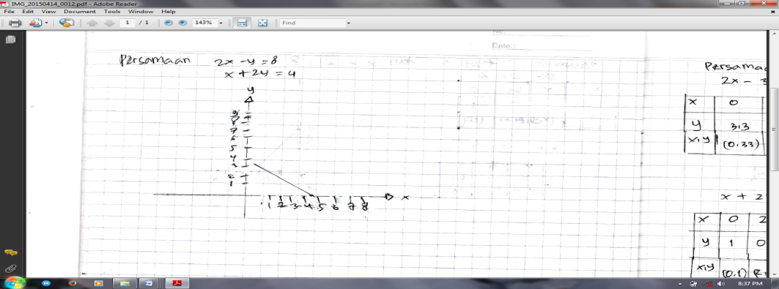
Siswa tidak bisa menentukan perpotongan duah buah garis

Gambar 22. Lembar jawaban soal pretest nomor 2 siswa yang menjawab kurang tepat pada aspek penerapan
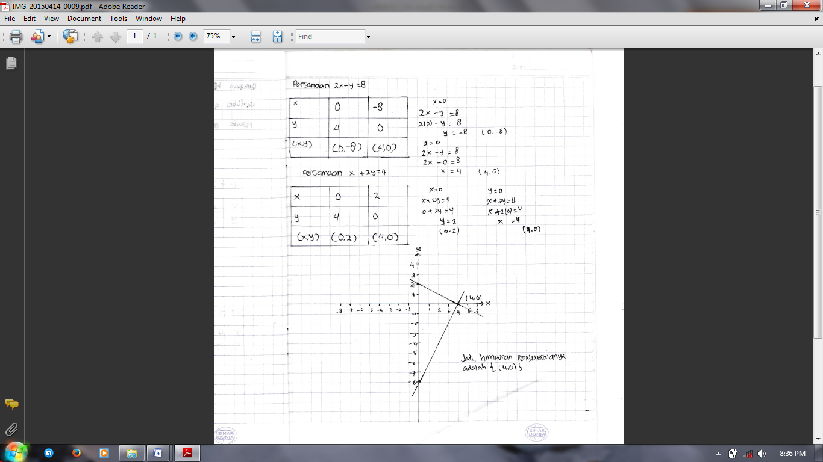
Gambar 23. Lembar jawaban soal pretest nomor 2 siswa yang menjawab dengan tepat pada aspek penerapan

- Hasil posttest soal ke-1 bagian a

Untuk soal nomor 1 bagian a aspek yang diukur pada siswa kelas eksperimen dan siswa kelas kontrol pada soal pertama, yaitu aspek penerapan, aspek tersebut terdapat pada soal tes nomor 1 bagian a, dimana siswa diminta untuk menentukan himpunan penyelesaian dari sistem persamaan linear dua variabel dengan menggunaka metode subtitusi, semua siswa menjawab soal no 1 akan tetapi ada siswa yang masih kesulitan dalam menggantikan nilai variabelnya, sehingga siswa tidak dapat menemukan nilai variabel yang benar, persentase kelas eksperimen yang bisa menjawab soal dengan tepat pada aspek penerapan 100% dan 0% siswa kelas eksperimen yang tidak bisa menjawab soal dengan tepat, sedangkan persentase siswa kelas kontrol yang bisa menjawab dengan tepat 88.89% dan 11.11% siswa kelas kontrol yang tidak bisa menjawab dengan tepat. Hal tersebut dapat dilihat pada jawaban posttest siswa dibawah ini:
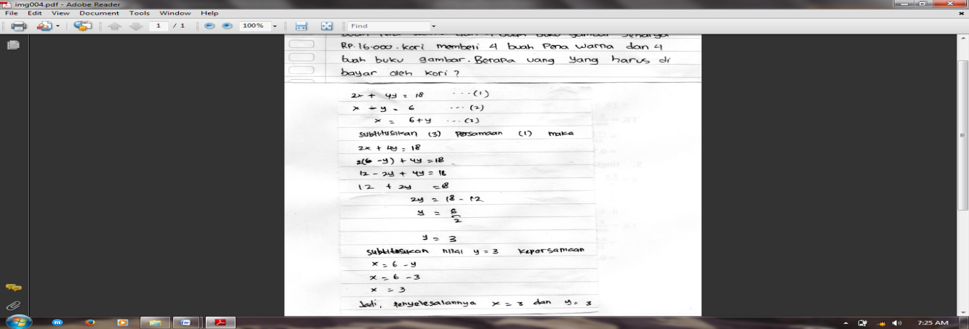
Kesalahan siswa dalam menggunakan tanda minus (-) dan tanda plus (+), yang mengakibatkan siswa keliru dalam menemukan nilai variabelnya.
Gambar 24. Lembar jawaban soal posttest nomor 1a siswa yang menjawab kurang tepat pada aspek penerapan

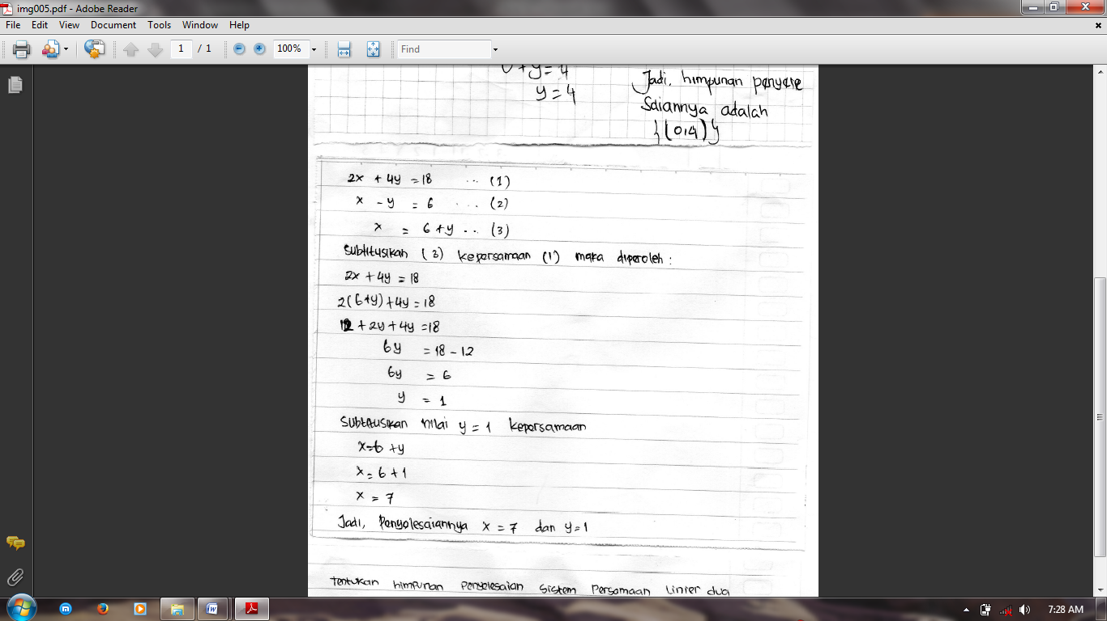
Gambar 25. Lembar jawaban soal posttest nomor 1a siswa yang menjawab dengan tepat pada aspek penerapan

- Hasil posttest soal ke- 1 bagian b

Untuk soal nomor 1 bagian b aspek yang diukur pada siswa kelas eksperimen dan siswa kelas kontrol pada soal pertama, yaitu aspek penerapan, aspek tersebut terdapat pada soal tes nomor 1 bagian b, dimana siswa diminta untuk menentukan himpunan penyelesaian dari sistem persamaan linear dua variabel dengan menggunaka metode eliminasi, semua siswa menjawab soal no 1 bagian b akan tetapi ada siswa yang masih kesulitan dalam menghilangkan salah satu variabel x dan y, sehingga siswa tidak dapat menemukan nilai variabel yang benar, persentase kelas eksperimen yang bisa menjawab soal dengan tepat pada aspek penerapan 90.48% dan 9.52% siswa kelas eksperimen yang tidak bisa menjawab soal dengan tepat, sedangkan persentase siswa kelas kontrol yang bisa menjawab dengan tepat 88.89% dan 11.11% siswa kelas kontrol yang tidak bisa menjawab dengan tepat. Hal tersebut dapat dilihat pada jawaban posttest siswa dibawah ini:

Siswa kurang teliti dalam menggunakan metode pada soal.
Gambar 26. Lembar jawaban posttest siswa nomor 1 bagian b yang menjawab kurag tepat pada aspek penerapan

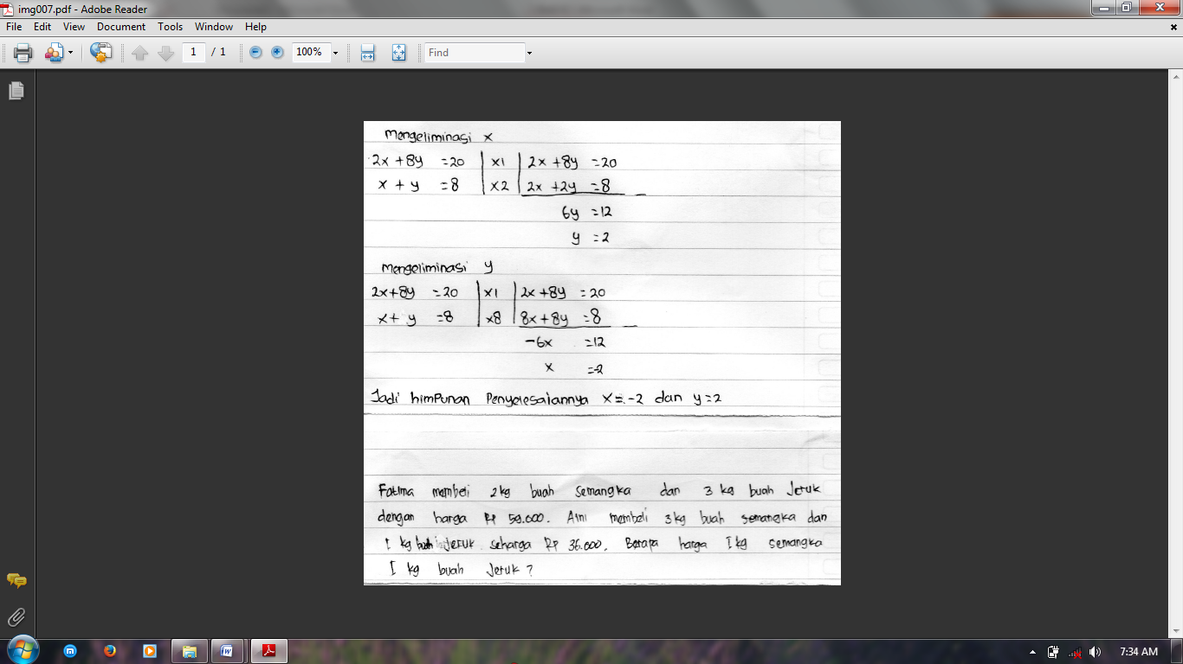
Gambar 27. Lembar jawaban posttest siswa nomor 1 bagian b yang menjawab dengan tepat pada aspek penerapan

- Hasil posttest soal ke- 2

Untuk soal nomor 2 aspek yang diukur pada siswa kelas eksperimen dan siswa kelas kontrol pada soal kedua, yaitu aspek penerapan, aspek tersebut terdapat pada soal tes nomor 2, dimana siswa diminta untuk menentukan himpunan penyelesaian dari sistem persamaan linear dua variabel dengan menggunaka metode grafik, semua siswa menjawab soal no 2 akan tetapi masih ada saja siswa yang tidak bisa menjawab soal tersebut dengan tepat, kesulitan mereka untuk menyelesaikan soal tersebut adalah mereka kesulitan dalam menentukan titik potong pada sumbu x dan sumbu y sehingga siswa dalam menggambar grafik tidak dapat menentukan perpotongan dua buah garis yang merupakan himpunan penyelesaian dari sistem persamaan linear dua variabel, persentase kelas eksperimen aspek penerapan 80.95% dan 19.05% siswa dikelas eksperimen yang menjawab kurang tepat sedangkan dikelas kontro 100% dan 0% siswa dikelas kontrol menjawab kurang tepat. Hal ini dapat dilihat pada salah satu jawaban siswa dibawah ini.
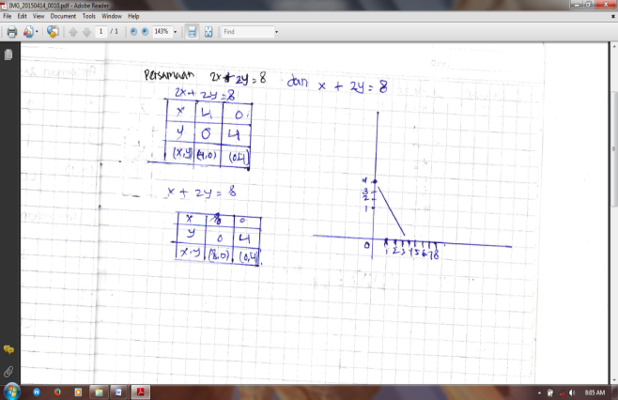
Kesalahan siswa saat menentukan titik potong untuk mencari penyelesaian dari sistem persamaan linear dua variabel.

Gambar 28. Lembar jawaban posttest siswa nomor 2 yang menjawab kurag tepat pada aspek penerapan

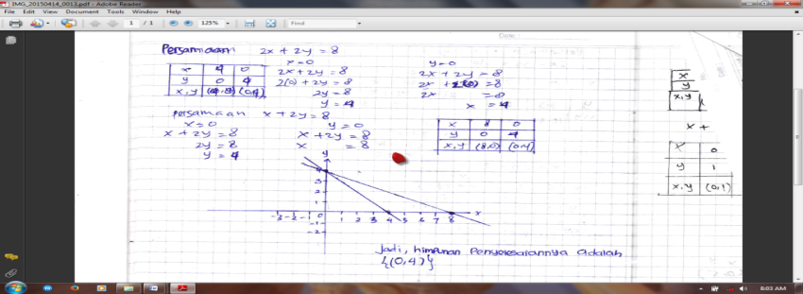
Gambar 29. Lembar jawaban posttest siswa nomor 2 yang menjawab dengan tepat pada aspek penerapan
- Hasil Belajar Ranah Kognitif Pada Aspek Analisis
Berdasarkan hasil pretest dan posttest siswa diperoleh nilai rata-rata kelas eksperimen dan kontrol dapat dilihat pada tabel dibawah ini:

Tabel 37
Rata-rata Hasil Belajar Aspek Analisis
Pretest
No | No soal | Skor soal | Aspek hasil belajar | Kelas eksperimen | Kelas kontrol
1 | 3 | 20 | Analisis | 1.19 | 0.00
2 | 4 | 30
Posttest
4 | 3 | 20 | Analisis | 39.62 | 32.77
5 | 4 | 30

Berikut ini akan dibahas uraian jawaban siswa kelas eksperimen dan kelas kontrol pada soal pretest dan posttest.

- Hasil pretest soal ke-3
Untuk soal nomor 3 aspek yang diukur pada siswa kelas eksperimen dan siswa kelas kontrol pada soal ketiga, yaitu aspek analisis , aspek tersebut terdapat pada soal tes nomor 3, dimana siswa diminta untuk dapat membuat model dan dapat menyelesaikan model matematika dari masalah sehari-hari yang berkaitan dengan sistem persamaan linear dua variabel, semua siswa menjawab soal nomor 3 akan tetapi tidak satu orang pun baik dikelas eksperimen maupun dikelas kontrol yang bisa menjawab soal tersebut dengan tepat, kesulitan yang nereka alami pada soal ke 3 ini mereka belum bisa memahami apa yang dikehendaki soal tersebut, sehingga mereka tidak mampu menentukan penyelesaian dari soal tersebut.

- Hasil pretest soal ke-4
Untuk soal nomor 4 aspek yang diukur pada siswa kelas eksperimen dan siswa kelas kontrol pada soal keempat, yaitu aspek analisis , aspek tersebut terdapat pada soal tes nomor 4, dimana siswa diminta untuk dapat membuat model dan dapat menyelesaikan model matematika dari masalah sehari-hari yang berkaitan dengan sistem persamaan linear dua variabel, semua siswa menjawab soal nomor 4 akan tetapi tidak satu orang pun baik dikelas eksperimen maupun dikelas kontrol yang bisa menjawab soal tersebut dengan tepat, kesulitan yang nereka alami pada soal ke 4 ini, sama seperti soal nomor 3 mereka belum bisa memahami apa yang dikehendaki oleh soal tersebut, sehingga mereka tidak mampu menentukan penyelesaian dari soal tersebut.

- Hasil posttest soal ke-3
Untuk soal nomor 3 aspek yang diukur pada siswa kelas eksperimen dan siswa kelas kontrol pada soal ketiga, yaitu aspek analisis , aspek tersebut terdapat pada soal tes nomor 3, dimana siswa diminta untuk dapat membuat model dan dapat menyelesaikan model matematika dari masalah sehari-hari yang berkaitan dengan sistem persamaan linear dua variabel, semua siswa menjawab soal nomor 3 akan tetapi ada siswa yang belum bisa menjawab soal tersebut dengan tepat, persentase kelas eksperimen yang bisa menjawab dengan tepat 85.72% dan 14.28% siswa yang tidak bisa menjawab dengan tepat, sedangkan pada kelas kontrol yang bisa menjawab dengan tepat 88.89% dan 11.11% siswa yang tidak bisa menjawab dengan tepat. Hal tersebut dapat dilihat dari jawaban salah satu siswa dibawah ini:
Siswa kurang teliti dalam penggunaan tanda minus (-) dan tanda plus (+) yang berakibat siswa kurang tepat dalam menentukan nilai variabelnya

Gambar 30. Lembar jawaban posttest siswa nomor 3 yang menjawab kurang tepat pada aspek analisis

Gambar 31. Lembar jawaban posttest siswa nomor 3 yang menjawab dengan tepat pada aspek analisis

- Hasil posttest soal ke-4
Untuk soal nomor 4 aspek yang diukur pada siswa kelas eksperimen dan siswa kelas kontrol pada soal keempat, yaitu aspek analisis , aspek tersebut terdapat pada soal tes nomor 4, dimana siswa diminta untuk dapat membuat model dan dapat menyelesaikan model matematika dari masalah sehari-hari yang berkaitan dengan sistem persamaan linear dua variabel, semua siswa menjawab soal nomor 4 tetapi ada ada siswa yang belum bisa menjawab soal tersebut dengan tepat, persentase siswa kelas eksperimen yang bisa menjawab soal dengan tepat 9.52% dan 90.48% siswa yang tidak bisa menjawab soal dengan tepat sedangkan persentase siswa pada 5.56% dan 94.44% siswa kelas kontrol yang tidak dapat menjawab soal dengan tepat. Hal tersebut dapat dilihat dari salah satu jawaban siswa dibawah ini:
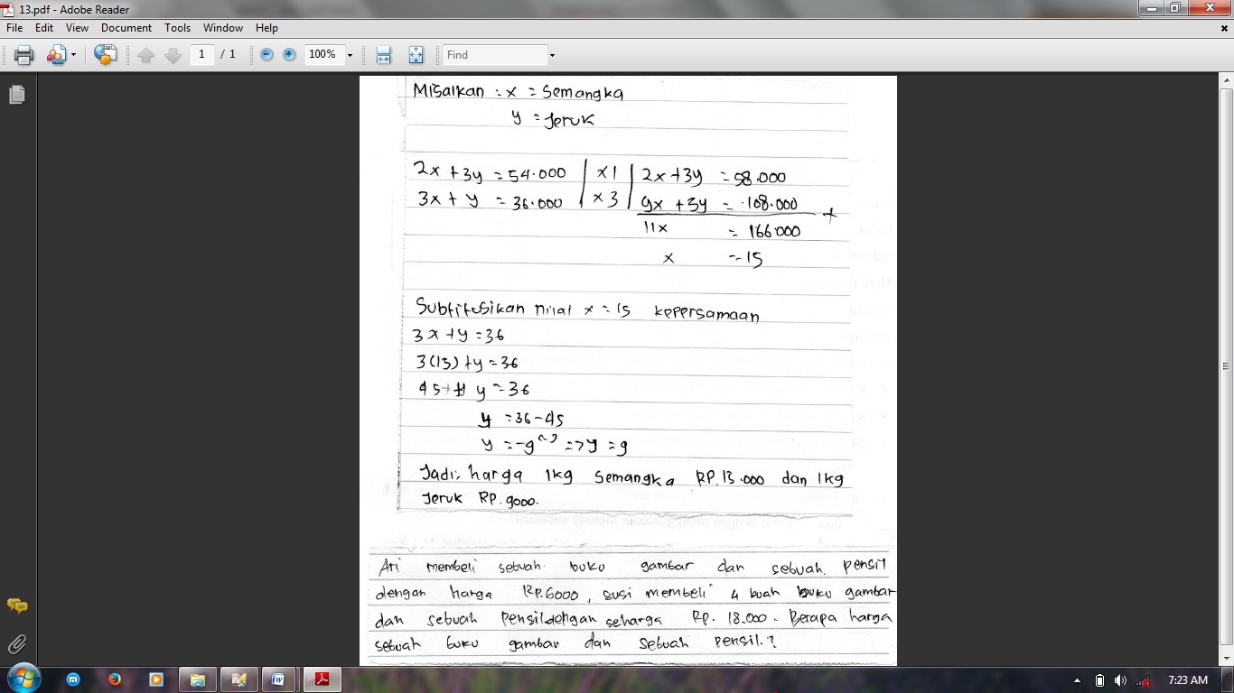
Kesalahan siswa dalam menggunakan tanda (-) dan tanda (+) sehingga siswa kurang tepat dalam menjawab soal.
Gambar 32. Lembar jawaban posttest siswa nomor 4 yang menjawab kurang tepat pada aspek analisis

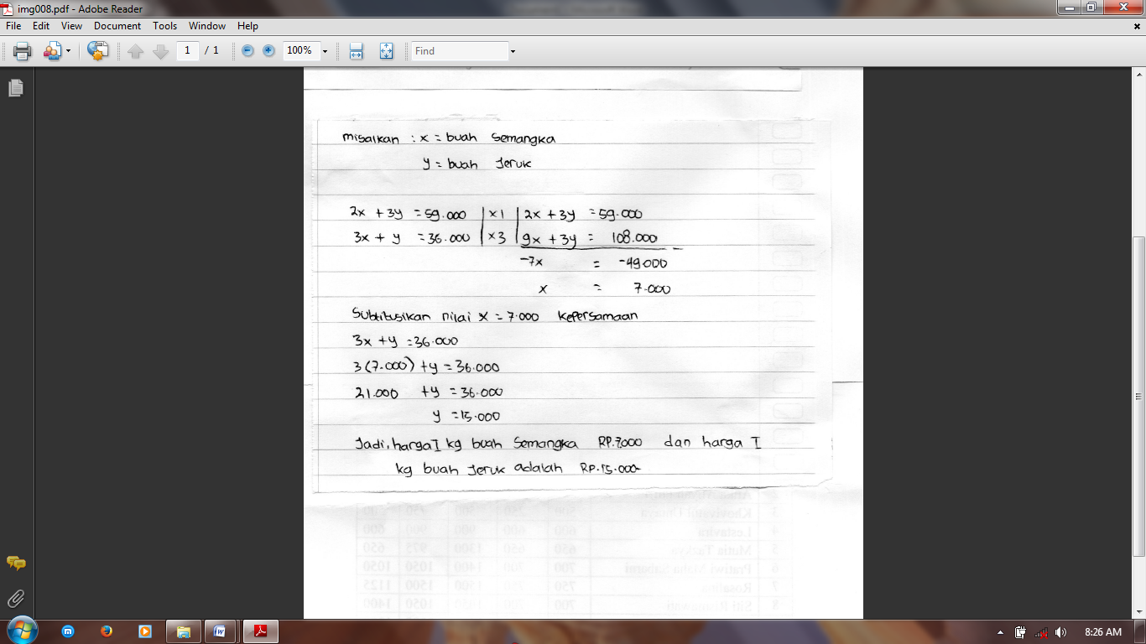
Gambar 33. Lembar jawaban posttest siswa nomor 4 yang menjawab tepat pada aspek analisis

Tabel 37
Hasil Pembelajaran Kelas Eksperimen dan Kontrol
Data | Kelas Eksperimen | Kelas Kontrol
Pretest
Jumlah siswa | 21 | 18
Rata-rata pretest | 21.19 | 21.94
Posttest
Rata-rata posttest | 85.48 | 81.66
Rata-rata N-Gain | 0.833 | 0.788

- Hasil Observasi
Observasi dilakukan untuk mengetahui aktivitas belajar siswa selama proses pembelajaran dengan menggunakan model pembelajaran aktif tipe team quiz dari hasil penelitian yang dilakukan pada kelas eksperimen yang berjumlah 21 siswa yang dilakukan di kelas VIII.3 MTs Sabilul Hasanah Banyuasin. Pada lembar observasi terdapat tiga indicator menggunakan teori belajar Gagne, yaitu aktivitas visual, aktivitas lisan, dan aktivitas menulis. Hasil dari masing-masing pertemuan sebagai berikut:

- Aktivitas Siswa Pertemuan Pertama
Pada pertemuan pertama, masih terdapat kekurangan selama proses pembelajaran, dimana siswa masih ada yang bercerita dan tidak aktif dalam kelompoknya, sehingga untuk menjawab pertanyaan yang diberikan mereka tidak bisa untuk menjawabnya. rata-rata perindikator dari pertemuan pertama adalah untuk aktivitas visual sebesar 69,04%, dengan indicator yang paling dominan pada aktivitas visual pada memperhatikan saat pembelajaran yang dilakukan 21 orang siswa (100%), sedangkan untuk menanggapi penjelasan guru dilakukan 8 orang siswa (38,09%). untuk aktivitas lisan sebesar 65,07%, dengan indicator yang paling dominan pada aktivitas lisan pada berdiskusi /bekerjasama dalam kelompok/tim dengan dilakukan 21 orang siswa (100%), untuk memberikan pertanyaan kepada keompok lain dilakukan 10 orang siswa (47,61%), sedangkan untuk menjawab pertanyaan dari kelompok lain dilakukan 10 orang siswa (47,61%). dan untuk aktivitas menulis sebesar 68,25%, dengan indicator yang paling dominan pada aktivitas menulis pada menulis jawaban dari hasil pertanyaan dilakukan 15 orang siswa (71,42%), dapat mengerjakan soal latihan yang telah diberikan dilakukan 14 orang siswa (66,66%). Sedangkan untuk mencatat kesimpulan dari materi yang telah diberikan dilakukan 14 orang siswa (66,66%).

- Aktivitas Siswa Pertemuan Kedua
Pelaksanaan pada pertemuan kedua ini sudah lebih baik dari pertemuan sebelumnya, dimana aktivitas visual dari 69,04% naik menjadi 70,40%, dengan indicator yang paling dominan pada aktivitas visual adalah memperhatikan penjelasan guru yang dilakukan 21 orang siswa (100%), sedangkan untuk indicator menanggapi penjelasan guru dilakukan 9 orang siswa (42,85%). Untuk aktivitas lisan juga meningkat dari 65, 07% menjadi 77,77%, dengan indicator yang paling dominan berdiskusi/bekerjasama dalam kelompok/tim yang dilakukan 21 orang siswa (100%), untuk memberikann pertanyaan kepada kelompok lain dilakukan 14 orang siswa (66,66%), sedangkan untuk menjawab pertanyaan dari kelompok lain dilakukan 14 orang siswa (66,66%). Untuk aktivitas menulis dari 68,25% naik menjadi 88,88%, dengan descriptor yang paling dominan adalah mengerjakan soal latihan yang telah diberikan dilakukan 21 orang siswa (100%), untuk menulis jawaban dari hasil pertanyaan dilakukan 17 orang siswa (80,95%). Sedangkan mencatat kesimpulan dari materi yang telah diberikan dilakukan 18 orang siswa (85,71%).
Dari pembahasan diatas dapat disimpulkan bahwa aktivitas belajar siswa dikategorikan aktif setelah belajar menggunakan teori Gagne dengan persentase sebesar 72,61%.

BAB V
KESIMPULAN DAN SARAN

- Kesimpulan
- Dari deskripsi data n - gain dan analisis penelitian tentang penerapan model pembelajaran aktif tipe team quiz untuk meningkatan hasil belajar matematika siswa kelas VIII di MTs Sabilul Hasanah Banyuasin pada skripsi ini dapat diambil kesimpulan bahwa berdasarkan hasil penelitian yang telah dilakukan, diperoleh nilai rata-rata hasil belajar matematika siswa kelas eksperimen yang menggunakan model pembelajaran aktif tipe team quiz adalah 0.833 dan nilai rata-rata kelompok kontrol yang menggunakan metode konvensional adalah 0.788. Hasil tersebut menunjukkan bahwa nilai rata-rata n – gain hasil belajar matematika siswa kelas eksperimen lebih baik dari pada kelas kontrol. Sedangkan dari hasil uji t data peningkatan hasil belajar siswa kelas eksperimen dan siswa kelas kontrol, diperoleh t’_{hitung} = 3.5813 dengan taraf signifikan 5%, maka t_{table} adalah 1.691. Sehingga didapat t_{hitung} > t_{tabel}, maka H_{o} ditolak dan H_{a} diterima, berdasarkan kriteria pengujian uji t dapat disimpulkan bahwa penerapan model pembelajaran aktif tipe team quiz dapat meningkatkan hasil belajar matematika siswa pada materi sistem persamaan linear dua variabel kelas VIII di MTs Sabilul Hasanah Banyuasin.

    - Dari hasil aktivitas belajara siswa diperoleh skor rata-rata seluruh pertemuan adalah 72, 61 dikategorikan baik setelah belajar menggunakan model pembelajaran aktif tipe team quiz. Hasil observasi aktivitas belajar siswa yang diamati oleh dua orang observer.
- Saran
Dari kesimpulan yang diperoleh peneliti mengajukan saran-saran sebagai berikut :
        - Bagi Guru
Untuk membantu siswa memperoleh hasil belajar matematika yang lebih baik sebaiknya guru menerapkan model pembelajaran aktif tipe team quiz khususnya pada materi sistem persamaan linear dua variabel dan bisa juga dikembangkan pada pokok materi lainnya khususnya pada pelajaran matematika dalam rangka meningkatkan hasil belajar matematika siswa.
        - Bagi Sekolah
Dengan adanya model pembelajaran ini diharapkan nantinya dapat memotivasi guru dalam upaya meningkatkan kualitas pembelajaran khususnya dalam pembelajaran matematika.
    - Bagi Peneliti Selanjutnya
Agar dapat memperlengkap dan memperbaiki langkah-langkah pembelajaran dengan menggunakan model pembelajaran aktif tipe team quiz dengan lebih baik lagi.

DAFTAR PUSTAKA

Anita, Mar’atul Jariyah. 2011. Peningkatan Hasil Belajar Matematika Melalui Active Learning Dengan Metode Kooperatif Tipe Quis Team Pada Materi Himpunan Kelas VII MTsN Ngunut. Skripsi. Fakultas Keguruan dan Ilmu Pendidikan Matematika Universitas Muhammadiyah Ponorogo. Tidak Diterbitkan.
Arikunto, Suharsimi. 2010. perosedur Penelitian. PT Rineka Cipta : Jakarta.
Depdikbud. 1993. Penyusunan Penskoran dan Penggunaan Tes Hasil Belajar Bentuk Uraian. Jakarta:Depdikbud.
Dimyati dan Mudjiono. 2010. Belajar dan Pembelajaran. Jakarta: Rineka Cipta.
Emzir. 2010. Metodologi Penelitian Pendidikan Kuantitatif dan Kualitatif. Jakarta: Rajawali Pers.
Hanifah, Mita. 2011. Pengaruh Metode Belajar Aktif Tipe Quiz Team Terhadap Hasil Belajar Siswa di SMP Daarul Aitam Palembang. Skripsi. Fakultas Keguruan dan Ilmu Pendidikan Universitas Persatuan Guru Republik Indonesia (PGRI) Palembang. Tidak Diterbitkan.
Mursidin. 2010. Psikologi Umum. Bandung: CV Pustaka Setia.
Nasution, S. 2009. Berbagai Pendekatan Dalam Proses Belajar dan Mengajar. Jakarta: Bumi Aksara.
Rusman, Dr. 2011. Model - Model Pembelajaran Mengembangkan Profesionalisme Guru. Jakarta.:PT Raja Grafindo Persada
Saiful Bahri dan Aswan Zain. 2010. Strategi Belajar Mengajar. Jakarta: Rineka Cipta.
Sudjana,Nana. 2008. Penilaian Hasil Proses Belajar Mengajar. Bandung: Remaja Rosdakarya.
Sugiyono. 2008. Metode Penelitian Pendidikan Pendekatan Kuantitatif, Kualitatif, dan R & D. Bandung: Alfabeta.
Suherman, E. dan Sukjaya, Y. 1990. Petunjuk Praktis Untuk Melaksanakan Evaluasi Pendidikan Matematika. Bandung: Wijayakusumah 157.
Silberman, Melvin L. 2012. Active Learning 101 Cara Belajar Siswa Aktif. Bandung: Nuansa.
Silberman, Mel. 2013. Pembelajaran Aktif 101 Strategi Untuk Mengajar Secara Aktif. Jakarta: Nuansa.
Slameto, Drs. 2010. Belajar dan Faktor- Faktor Yang Mempengaruhi. Jakarta: PT Rineka Cipta.
Sudjana. 2005. Metode Statistik. Bandung: Tarsito Bandung.
Sudijono, Anas. 2006. Pengantar Statistik Pendidikan. Jakarta: Raja Grafindo Persada.
Suprapti. 2012. Peningkatkan Hasil Belajar Matematika Pada Materi Logika Matematika Dengan Menggunakan Quiz Team Siswa Kelas X.1 SMA Bakti. Skripsi. Fakultas Keguruan dan Ilmu Pendidikan Matematika Universitas Muhammadiyah Ponorogo. Tidak Diterbitkan.

Suprijono, Agus. (2009). Cooperative Learning Teori dan Aplikasi Paikem. Yogyakarta: Pustaka Pelajar

Suryosubroto. 2009. Proses Belajar Mengajar Di Sekolah. Jakarta: Rineka Cipta.
Suherman,dkk. 2003. Strategi Pembelajaran Matematika Kontemporer. Bandung Universitas Pendidikan Islam.
Syah, Muhibbin. 2006. Psikologi Belajar. Jakarta: Rajawali Pers.

Trianto. (2009). Mendesain Model Pembelajaran Inovatif Progresif. Jakarta: Kencana Prenana Media Group.
TU’U, S. Th, Tulus. 2004. Peran Disiplin Pada Perilaku Dan Prestasi Siswa. Jakarta: Gramedia Widiasarana Indonesia.

Uno, Hamzah B. 2012. Belajar Dengan Pendekatan PAILKEM. Jakarta: Bumi Aksara.
UURI. 2003. Tentang Sistem Pendidikan Nasional. Jakarta.

